

Plan de Acción Anual

Avance I Trimestre

2020





**Elaborado por:**

**Oficina Asesora de Planeación**

Telly Month Parra

**Jefe Oficina Asesora de Planeación**

Equipo de trabajo:

Olga Viviana Rodríguez Vargas

**Contratista**

**CONTENIDO**

INTRODUCCIÓN 1

1. EJECUCIÓN PRESUPUESTAL DEL INSTITUTO 3

1.1 ASIGNACIÓN PRESUPUESTAL 3

1.2 ASIGNACIÓN PRESUPUESTAL INVERSIÓN 4

1.3 EJECUCIÓN PRESUPUESTAL INVERSIÓN 5

1.4 GESTIÓN DE ACTIVIDADES DE INVERSIÓN DEL PAA 2020 6

2. AVANCE EN LA GESTIÓN DE ACTIVIDADES DEL PAA 2020 7

2.1 OFICINA ASESORA DE PLANEACIÓN 8

2.1.1. Resumen Movimientos Presupuestales 8

2.1.2 Ejecución Presupuestal Total 9

2.1.3 Ejecución Presupuestal por Actividades 9

2.1.4 Avance de las Actividades 10

2.2 DIRECCIÓN GENERAL 13

2.2.1 Resumen Movimientos Presupuestales 13

2.2.2 Ejecución Presupuestal Total 14

2.2.3 Ejecución Presupuestal por Actividades 14

2.2.4 Ejecución Presupuestal por Actividades 15

2.3 SECRETARÍA GENERAL 16

2.3.1 Resumen Movimientos Presupuestales 17

2.3.2 Ejecución Presupuestal Total 17

2.3.3 Ejecución Presupuestal por Actividades 18

2.3.4 Avance de las Actividades 18

2.4 OFICINA DE INFORMÁTICA 23

2.4.1 Resumen Movimientos Presupuestales 23

2.4.2 Ejecución Presupuestal Total 24

2.4.3 Ejecución Presupuestal por Actividades 24

2.4.4 Avance de las Actividades 25

2.5 OFICINA DEL SERVICIO DE PRONÓSTICOS Y ALERTAS 27

2.5.1 Resumen Movimientos Presupuestales 27

2.5 2 Ejecución Presupuestal Total 28

2.5.3 Ejecución Presupuestal por Actividades 28

2.5.4 Avance de las Actividades 29

2.6 SUBDIRECCIÓN ECOSISTEMAS E INFORMACIÓN AMBIENTAL 31

2.6.1 Resumen Movimientos Presupuestales 32

2.6.2 Ejecución Presupuestal Total 33

2.6.3 Ejecución Presupuestal por Actividades 33

2.6.4 Avance de las Actividades 34

2.7 SUBDIRECCIÓN DE ESTUDIOS AMBIENTALES 41

2.7.1 Resumen Movimientos Presupuestales 41

2.7.2 Ejecución Presupuestal Total 41

2.7.3 Ejecución Presupuestal por Actividades 42

2.7.4 Avance de las Actividades 42

2.8 SUBDIRECCIÓN DE METEOROLOGÍA 48

2.8.1 Resumen Movimientos Presupuestales 48

2.8.2 Ejecución Presupuestal Total 49

2.8.3 Ejecución Presupuestal por Actividades 49

2.8.4 Avance de las Actividades 50

2.9 SUBDIRECCIÓN DE HIDROLOGÍA 53

2.9.1 Resumen Movimientos Presupuestales 54

2.9.2 Ejecución Presupuestal Total 56

2.9.3 Ejecución Presupuestal por Actividades 56

2.9.4 Avance de las Actividades 58

2.10 GESTIÓN DE OTRA DEPENDENCIAS ESTRATÉGICAS, DE CONTROL Y APOYO 69

2.10.1 Grupo de Administración y Desarrollo del Talento Humano 69

2.10.2 Grupo de Control Disciplinario Interno 71

2.10. 3 Grupo de Contabilidad 74

2.10. 4 Grupo de Presupuesto 77

2.10. 5 Grupo de Tesorería 79

2.10. 6 Manejo y Control de Almacén e Inventarios 81

2.10.7 Grupo de Servicio al Ciudadano 83

2.10.8 Grupo de Servicios Administrativos 84

2.10. 9 Grupo de Gestión Documental 85

2.10.11 Oficina Asesora Jurídica 87

2.10. 12 Oficina de Control Interno 89

2.10 13 Cooperación y Asuntos Internacionales 91

CONCLUSIONES 98

**LISTA DE GRÁFICAS**

Gráfica 1 Apropiación vigente a 31 de marzo de 2020 3

Gráfica 2 Apropiación bloqueada a 31 de marzo 2020 3

Gráfica 3 Asignación por Proyectos de Inversión 4

Gráfica 4 Apropiación por Proyecto y Dependencia 4

Gráfica 5 Ejecución Presupuestal Inversión 5

Gráfica 6 Ejecución por proyecto de inversión 5

Gráfica 7 Ejecución Presupuestal por Dependencias Proyectos Inversión 6

Gráfica 8 Ejecución Presupuestal Total Oficina Asesora de Planeación 9

*Gráfica 9 Ejecución Presupuestal por Actividades Oficina Asesora de Planeación* 9

*Gráfica 10 Ejecución Presupuestal Total Dirección General* 14

*Gráfica 11 Ejecución Presupuestal por Actividades Dirección General* 14

Gráfica 12 Ejecución Presupuestal Total Secretaría General 17

Gráfica 13 Ejecución Presupuestal por Actividades Secretaría General 18

*Gráfica 14 Ejecución Presupuestal Total Oficina Informática* 24

*Gráfica 15 Ejecución Presupuestal por Actividades Oficina Informática* 24

*Gráfica 16 Ejecución Presupuestal Total Oficina del Servicio de Pronósticos y Alertas Tempranas* 28

*Gráfica 17 Ejecución Presupuestal por Actividades Oficina del Servicio de Pronósticos y Alertas Tempranas* 28

Gráfica 18 Ejecución Presupuestal Total Subdirección de Ecosistemas e Información Ambiental 33

*Gráfica 19 Ejecución Presupuestal por Actividades Subdirección de Ecosistemas e Información Ambiental 1* 33

*Gráfica 20 Ejecución Presupuestal por Actividades Subdirección de Ecosistemas e Información Ambiental 2* 34

*Gráfica 21 Ejecución Presupuestal Total Subdirección Estudios Ambientales* 41

*Gráfica 22 Ejecución Presupuestal por Actividades Subdirección Estudios Ambientales* 42

Gráfica 23 Ejecución Presupuestal Total Subdirección Meteorología 49

*Gráfica 24 Ejecución Presupuestal por Actividades Subdirección Estudios Meteorología* 49

*Gráfica 25 Ejecución Presupuestal Total Subdirección de Hidrología* 56

*Gráfica 26 Ejecución Presupuestal por Actividades Subdirección de Hidrología 1* 56

*Gráfica 27 Ejecución Presupuestal por Actividades Subdirección de Hidrología 2* 57

*Gráfica 28 Ejecución Presupuestal por Actividades Subdirección de Hidrología 3* 57

*Gráfica 29 Movimiento Procesos Disciplinarios* 73

*Gráfica 30 Comunicaciones Surtidas Dentro de los Procesos Disciplinarios* 73

*Gráfica 31 Capacitaciones Grupo Control Disciplinario Interno* 74

*Gráfica 32 Estado Proyectos Internacionales por Subdirección* 95

# INTRODUCCIÓN

El Instituto de Hidrología, Meteorología y Estudios Ambientales (Ideam) es una institución pública de apoyo técnico y científico al Sistema Nacional Ambiental (SNA), que genera conocimiento, produce información confiable, consistente y oportuna, sobre el estado y las dinámicas de los recursos naturales y del medio ambiente, que facilite la definición y ajustes de las políticas ambientales y la toma de decisiones por parte de los sectores público, privado y la ciudadanía en general.

El Plan de Acción Anual (PAA) se constituye en el instrumento mediante el cual el Instituto establece los compromisos para el cumplimiento de sus objetivos institucionales, enfocados en la generación de datos e información necesarios para respaldar el desarrollo social y económico del país y la política ambiental como también el sistema de gestión de riesgos, todos estos alineados con el Plan Nacional de Desarrollo 2018-2022, y demás lineamientos del Gobierno nacional, durante la vigencia 2020.

La Oficina Asesora de Planeación es la encargada de recopilar, analizar y presentar el informe de seguimiento, que para esta vigencia presentará los informes así: cuatro informes trimestrales, teniendo en cuenta que el informe del último trimestre consolida los de toda la vigencia.

El PAA está constituido por actividades principales, que a su vez cuentan con actividades desagregadas que complementan el cumplimiento de las primeras, estas actividades fueron aprobadas por el Consejo Directivo.

El presente informe muestra la ejecución presupuestal del instituto, discriminada por cada una de las dependencias así: Dirección General, Secretaría General, Oficina Asesora de Planeación, Oficina del Servicio de Pronósticos y Alertas Tempranas, Oficina de Informática, Subdirección de Ecosistemas, Subdirección de Estudios Ambientales, Subdirección de Hidrología y Subdirección de Meteorología, como también recopila los avances ejecutados por cada una comparadas con la programación de avance en las metas, correspondiente al primer trimestre concertada con la Oficina Asesora de Planeación, así como los logros obtenidos y las dificultades presentadas en su ejecución.

Con Ley 2008 del 27 de 2019, se decretó el presupuesto de rentas y recursos de capital y Ley de apropiaciones para la vigencia fiscal del 1º de enero al 31 de diciembre de 2020; en la cual se aprobó para el 2020 en los proyectos de inversión una apropiación inicial de $79.011 millones, de los cuales $48.503 millones (61 %) corresponden a funcionamiento y $30.508 millones (39 %) a inversión. Esta apropiación presenta un bloqueo del 14 % (en funcionamiento 4.1 % y en inversión del 10 %).

Con respecto a los recursos de inversión, estos se encuentran distribuidos en dos (2) proyectos, “Fortalecimiento de la gestión del conocimiento hidrológico, meteorológico y ambiental nacional” por $28.520 millones (93 %) de los cuales el 10 % se encuentra bloqueado y “Fortalecimiento de la gestión y dirección del instituto de hidrología, meteorología y estudios ambientales nacional” por $1.988 millones (7 %) bloqueado el 14 %, estos recursos financian la ejecución de actividades de ocho dependencias del Instituto.

En lo corrido del primer trimestre, en inversión se han expedido CDP por valor de $20.907 millones de estos $1.452 millones están bloqueados. Se han ejecutado $11.852 millones, equivalentes al 38,8 % de la apropiación vigente, y de estos se han obligado $1.541 millones correspondientes al 13 % del total comprometido.

En la sección 2 Avance en la Gestión de Actividades del PAA 2020, se presenta la ejecución presupuestal de inversión detallada por cada una de las dependencias y actividad del plan de acción.

1. **EJECUCIÓN PRESUPUESTAL DEL INSTITUTO**

## 1.1 ASIGNACIÓN PRESUPUESTAL

El instituto a 31 de marzo de 2020, cuenta con una apropiación vigente de $79.011 millones, de los cuales $5.145 millones se encuentran bloqueados. De la apropiación vigente, $48.503 corresponden a funcionamiento (61 %) y $30.508 a inversión (39 %) (Gráficas 1 y 2).

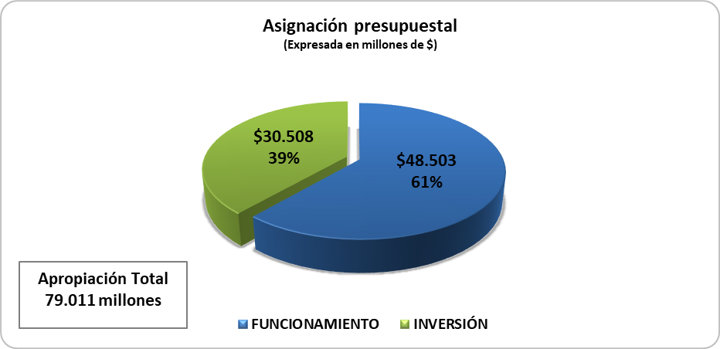

Gráfica 1 Apropiación vigente a 31 de marzo de 2020

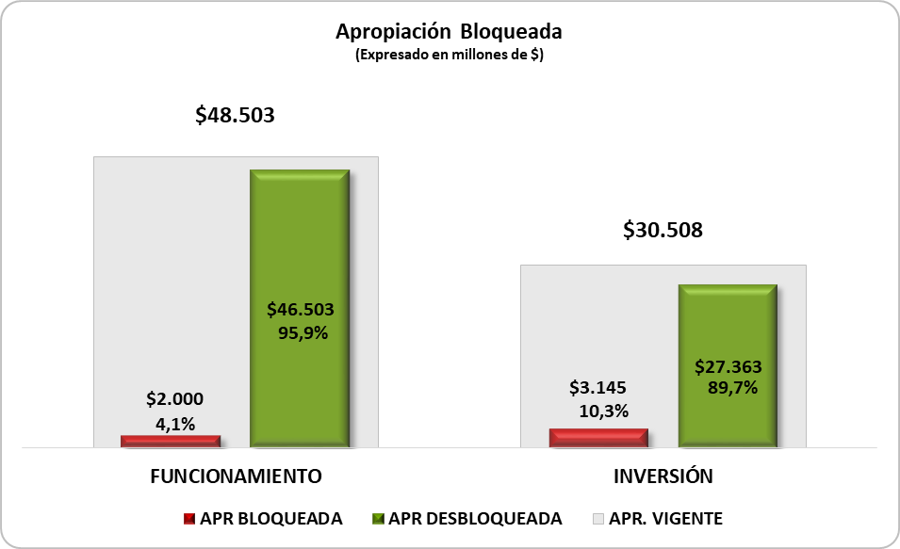

Gráfica 2 Apropiación bloqueada a 31 de marzo 2020

## 1.2 ASIGNACIÓN PRESUPUESTAL INVERSIÓN

Los recursos asignados por inversión están distribuidos en dos proyectos de inversión, Proyecto Fortalecimiento de la Gestión del Conocimiento Hidrológico, Meteorológico y Ambiental Nacional con un 93 % y Fortalecimiento de la Gestión y Dirección del Instituto de Hidrología, Meteorología y Estudios Ambientales Nacional con el 7 %.

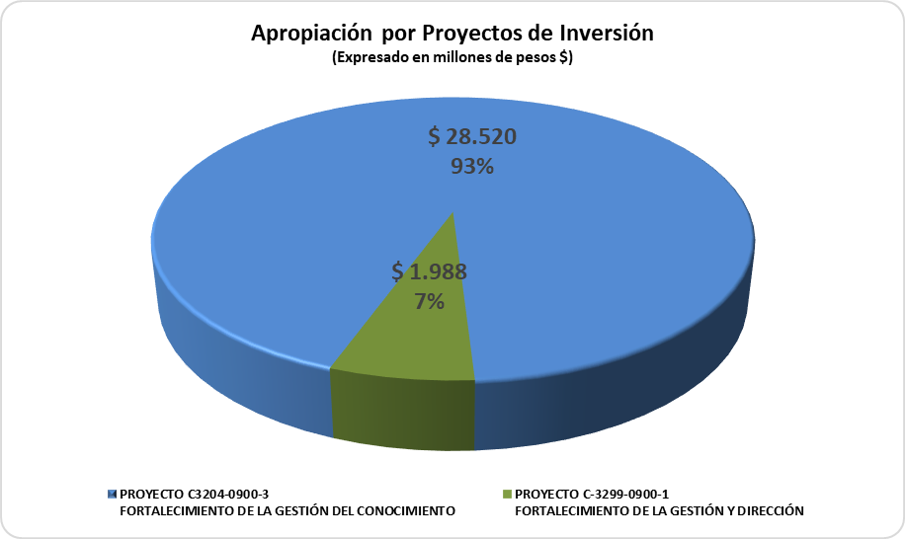

Gráfica 3 Asignación por Proyectos de Inversión

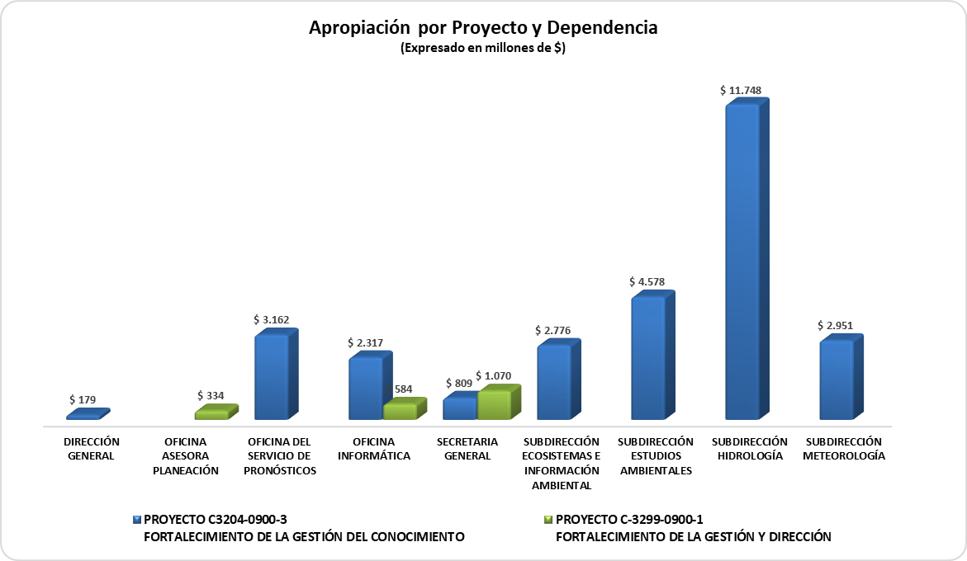

Gráfica 4 Apropiación por Proyecto y Dependencia

## 1.3 EJECUCIÓN PRESUPUESTAL INVERSIÓN

De la apropiación vigente en inversión se presenta la siguiente situación:

* Apropiación Bloqueada 10,3 %
* CDPS expedidos 68,5 %
* CDPS bloqueados 6,9 %
* Comprometido frente a lo apropiado el 38,8 %
* Obligado frente a lo comprometido un 13 %

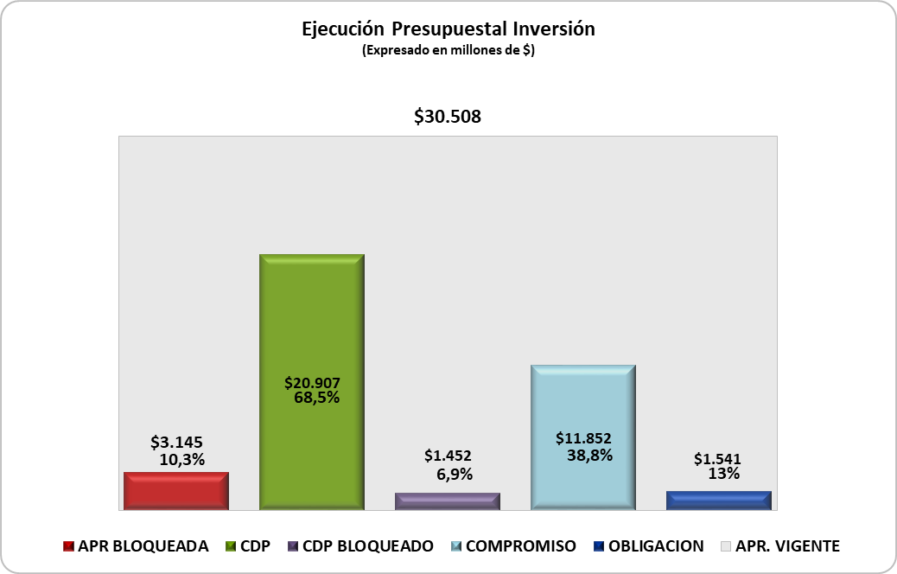

Gráfica 5 Ejecución Presupuestal Inversión

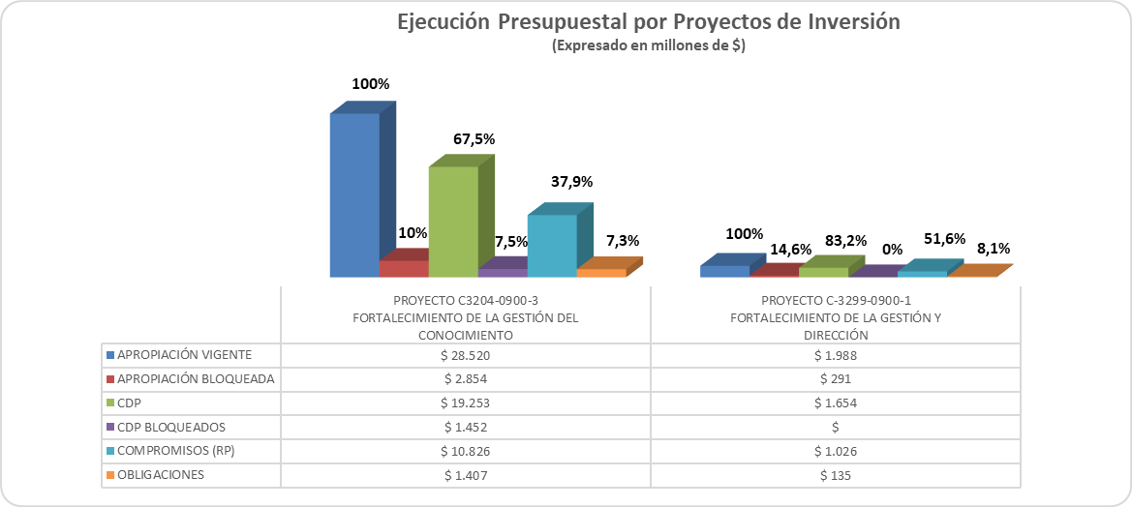

Gráfica 6 Ejecución por proyecto de inversión

A continuación, se presenta la ejecución presupuestal de inversión, discriminada por dependencias a 31 de marzo de 2020.

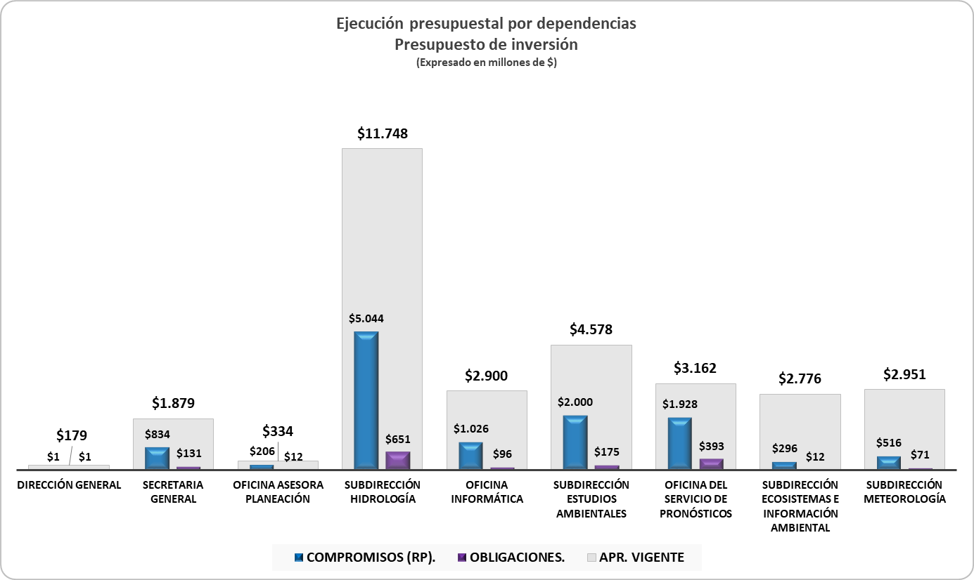

Gráfica 7 Ejecución Presupuestal por Dependencias Proyectos Inversión

## 1.4 GESTIÓN DE ACTIVIDADES DE INVERSIÓN DEL PAA 2020

El proceso de planificación de actividades del 2020 en el instituto se caracterizó por una gran cantidad de propuestas enfocadas al desarrollo del conocimiento de riesgos de desastres y por el conocimiento de las principales problemáticas ambientales que aquejan al país.

Esta apropiación continúa siendo deficitaria para el total cumplimiento de las metas y actividades de todas las áreas del IDEAM, aún más ahora que se tiene un bloqueo de apropiación del 10 %.

## 

# **AVANCE EN LA GESTIÓN DE ACTIVIDADES DEL PAA 2020**

A continuación, se presenta el avance del primer trimestre de la vigencia, conseguidos por las dependencias frente a la programación realizada por actividad principal y actividades desagregadas, acumulados del 1 de enero al 31 de marzo.

De acuerdo con el cumplimiento en la programación se definió una leyenda de rangos o porcentajes, y estos están representados por los colores verde, amarillo y rojo, así:

|  |  |
| --- | --- |
| **SEMÁFORO** | **RANGO CUMPLIMIENTO** |
|  | **> 80 %** |
|  | **> 60 % y < 79 %** |
|  | **< 59 %** |
|  | **Apropiación completamente bloqueada** |

## 2.1 OFICINA ASESORA DE PLANEACIÓN

La Oficina Asesora de Planeación como dependencia estratégica del Instituto en el primer trimestre de la vigencia, en coordinación con las dependencias de la entidad formuló el plan de acción para el cumplimiento de metas; inició el seguimiento y evaluación de los proyectos en el Banco de Programas y Proyectos de Inversión Nacional y en el Sistema de Seguimiento de Proyectos de Inversión.

Elaboró, consolidó y registró el anteproyecto de presupuesto en el Sistema Integrado de Información Financiera SIIF.

Actualizó, modificó e ingresó nuevos documentos al Sistema Integrado de Gestión, además de la actualización de Lista Maestra de Documentos, así como la presentación oportuna del FURAG.

Inició la parametrización y capacitaciones del manejo del software Suite Visión Empresarial, el cual permitirá optimizar el desempeño de la institución a través de la integración del Sistema de Gestión.

### 2.1.1. Resumen Movimientos Presupuestales

En el mes de marzo, se realiza traslado, de la Actividad OAP01 a la actividad INFO04 de la Oficina de Informática por $75 millones de pesos.



### 2.1.2 Ejecución Presupuestal Total

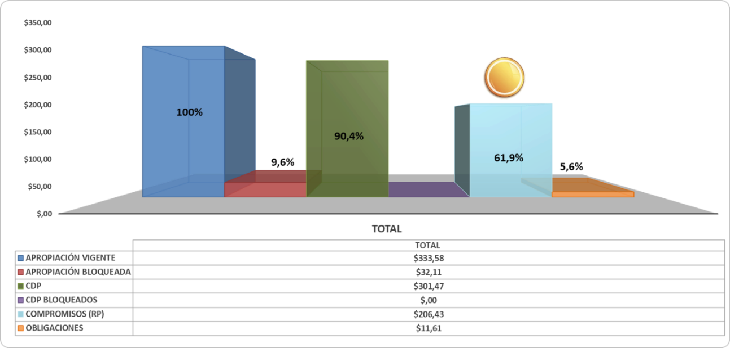

Gráfica 8 Ejecución Presupuestal Total Oficina Asesora de Planeación

### 2.1.3 Ejecución Presupuestal por Actividades

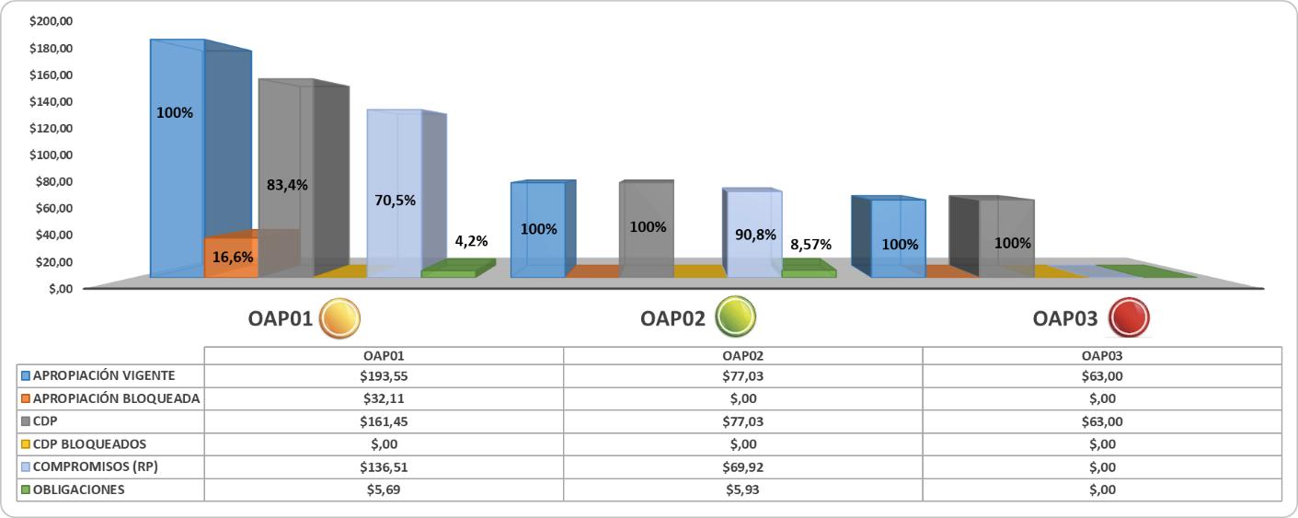*Gráfica 9 Ejecución Presupuestal por Actividades Oficina Asesora de Planeación*

### 2.1.4 Avance de las Actividades

|  |  |  |  |  |
| --- | --- | --- | --- | --- |
| Actividad principal | Programado  I trimestre  % | Avance  I trimestre  % | Cumplimiento I trimestre  % | Semáforo |
| OAP01 Mejorar los procesos de planificación, apoyo, operación, evaluación de desempeño y mejora del Sistema de Gestión Integrado.  INDICADOR Requerimientos atendidos / requerimientos solicitados x 100 | 10 | 10 | 100 |  |
| Descripción del avance   * Atención a los requerimientos y solicitudes de los procesos en implementación, adecuación, seguimiento, evaluación y medición del SGI-MIPG. * Revisión, actualización y publicación de 42 documentos del SGI. * Revisión y actualización de Listas Maestras de Documentos y Registros.   Logros   * Se actualizó, modificó e ingresó de nuevos documentos al SIG, además de la actualización de Lista Maestra de Documentos y Registros, evaluación y medición del SGI-MIPG. | | | | |

|  |  |  |  |  |
| --- | --- | --- | --- | --- |
| Actividad principal | Programado  I trimestre  % | Avance  I trimestre  % | Cumplimiento I trimestre  % | Semáforo |
| OAP01 Mejorar los procesos de planificación, apoyo, operación, evaluación de desempeño y mejora del Sistema de Gestión Integrado.  INDICADOR Informes de auditorías atendidas / auditorias x 100 | 0 | 0 | 0 |  |
| Dificultades   * Debido a la enfermedad por coronavirus (Covid 19), se tuvo que realizar una nueva programación de auditorías a partir del mes de junio. | | | | |

|  |  |  |  |  |
| --- | --- | --- | --- | --- |
| Actividad principal | Programado  I trimestre  % | Avance  I trimestre  % | Cumplimiento I trimestre  % | Semáforo |
| OAP01 Implementar y acompañar en la ejecución de las dimensiones y políticas de MIPG 2.0  Integrado. | 5 | 5 | 100 |  |
| Descripción del avance   * Diligenciamiento del Formulario de Reporte de Avances de la Gestión - FURAG, correspondiente a la vigencia 2019 referente a las preguntas aplicadas en febrero - marzo de 2020. * Presentación del Formulario Único de Reporte de Avances de la Gestión (FURAG) 2019.   Logros   * Se actualizó, modificó e ingresó de nuevos documentos al SIG, además de la actualización de Lista Maestra de Documentos y Registros, evaluación y medición del SGI-MIPG. | | | | |

| Actividad principal | Programado  I trimestre  % | Avance  I trimestre  % | Cumplimiento I trimestre  % | Semáforo |
| --- | --- | --- | --- | --- |
| OAP01 Monitorear y realizar seguimiento a los planes institucionales 2020 | 10 | 10 | 100 |  |
| Descripción del avance   * Se realizó la revisión de las programaciones de plan de acción de cada dependencia y con este se elaboró el Plan de Acción Anual 2020, incluyendo el presupuesto discriminado por actividades * Se ajustó el Plan de Acción Anual 2020, con las actividades de los Proyectos de Inversión. | | | | |

|  |  |  |  |  |
| --- | --- | --- | --- | --- |
| Actividad principal | Programado  I trimestre  % | Avance  I trimestre  % | Cumplimiento I trimestre  % | Semáforo |
| OAP02 Formular, programar, distribuir y realizar seguimiento a la ejecución de recursos del presupuesto general de la Nación | 15 | 15 | 100 |  |
| Descripción del avance   * Se realizó el reporte de avance de enero, febrero y marzo de los dos proyectos de inversión: FORTALECIMIENTO DE LA GESTIÓN DEL CONOCIMIENTO HIDROLÓGICO, METEOROLÓGICO Y AMBIENTAL, código BPIN 2017011000189 y FORTALECIMIENTO DE LA GESTIÓN Y DIRECCIÓN DEL INSTITUTO DE HIDROLOGÍA, METEOROLOGÍA Y ESTUDIOS AMBIENTALES NACIONAL, código BPIN 2017011000128. * Se registró el anteproyecto 2021 en el aplicativo SIIF Nación.   Logros   * Mantener actualizado el SPI tanto en avance físico como en avance financiero de los proyectos de inversión del Ideam. | | | | |

|  |  |  |  |  |
| --- | --- | --- | --- | --- |
| Actividad principal | Programado  I trimestre  % | Avance  I trimestre  % | Cumplimiento I trimestre  % | Semáforo |
| OAP03 Implementar, operar y licencias software comercial IDEAM. | 20 | 15 | 75 |  |
| Descripción del avance   * Se elaboró la Hoja de Ruta de la implementación del software SVE * El 19 de febrero de 2020, se realizó la capacitación del módulo administrador en el SVE * Se elaboraron los archivos para la parametrización del módulo administrador.   Dificultades   * Debido a la cuarentena establecida por el Gobierno Nacional, se demoró la programación de las capacitaciones de los demás módulos del SVE. | | | | |

## 2.2 DIRECCIÓN GENERAL

La Dirección General del Instituto, alcanzó las metas establecidos en el plan de acción 2020 para el primer trimestre del año. Su gestión se enfocó en el cumplimiento y seguimiento a los procesos administrativos, jurídicos, técnicos, de planeación, presupuestales y financieros, de talento humano, y de requerimientos establecidos por los órganos legislativos, ejecutivo, judicial, de los órganos de control del estado, aquellos solicitados por la comunidad en general, los ciudadanos, los entes del control y los compromisos del orden internacional.

Dentro de las acciones adelantadas por la Dirección orientadas al cumplimiento de la actividad DIR01, se participó en encuentros realizados en las ciudades de Medellín, Tunja, Florencia, Bucaramanga y Tenjo a nivel nacional, se asistió al encuentro de IPCC en París, lo que ha permitido posesionar a la Entidad en los contextos nacionales e internacionales, consolidando la imagen de referente en temas meteorológicos, hidrológicos y todos los temas de estudios de impacto ambiental.

Asimismo, para la actividad DIR02, se han realizado los avances de la actualización de los documentos que son de referencia para el Plan Estratégico de Investigación realizado en el año 2016, ajustado posteriormente en el año 2019 y actualizado para el año 2020, lo cual permite definir nuevos alcances técnicos y de investigación del IDEAM. De definen actividades para fortalecer el grupo de investigación y mejorar la investigación mediante la ejecución de las siguientes acciones:

1) Actualizar la información del Grupo de investigación en la plataforma Scienti, conforme a los parámetros señalados por el supervisor del contrato.

2) Apoyar las acciones para actualizar los documentos asociados al proceso de investigación, que actualmente tiene el IDEAM.

3) Apoyar la identificación de estrategias a corto, mediano y largo plazo para mejorar el posicionamiento del Grupo de investigación del IDEAM, reconocido por Colciencias.

### 2.2.1 Resumen Movimientos Presupuestales

Durante el primer trimestre de la vigencia no se presentó ningún traslado presupuestal.



### 2.2.2 Ejecución Presupuestal Total

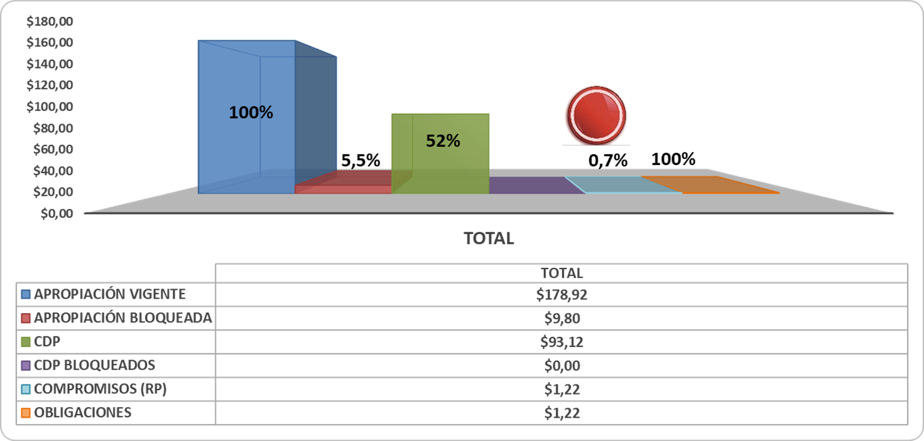*Gráfica 10 Ejecución Presupuestal Total Dirección General*

### 2.2.3 Ejecución Presupuestal por Actividades

**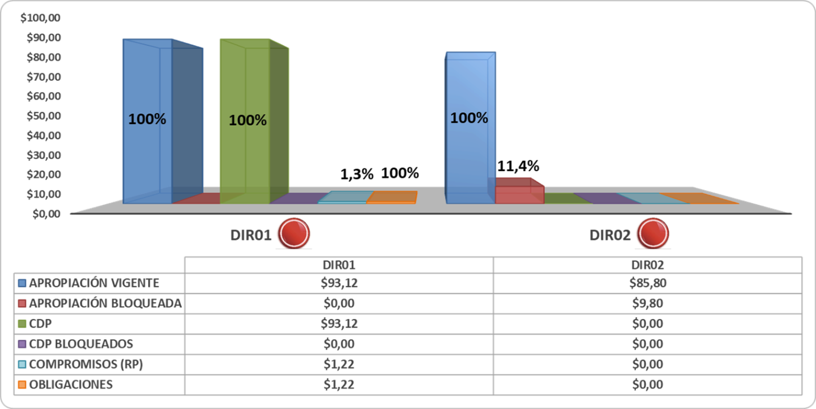***Gráfica 11 Ejecución Presupuestal por Actividades Dirección General*

### 2.2.4 Ejecución Presupuestal por Actividades

|  |  |  |  |  |
| --- | --- | --- | --- | --- |
| Actividad principal | Programado  I trimestre  % | Avance  I trimestre  % | Cumplimiento I trimestre  % | Semáforo |
| DIR01 Participar de las actividades necesarias para lograr el posicionamiento de la entidad a nivel nacional e internacional, en cumplimiento de la misionalidad institucional. | 24 | 24 | 100 |  |
| Descripción del avance   * Visitas técnicas de evaluación y control al plan de acción áreas operativas y proyectos técnicos regionales, Municipio de Tenjo y Encuentro Mundial Paris IPCC. * Planeación visitas técnicas. Visitas Talleres cambio climático Vaupés, Guainía y Vichada.   Logros   * Se realizaron las visitas de asistencia requeridas de acuerdo a la meta establecida.   Dificultades   * Suspensión de visitas dada la entrada en vigor del Decreto 457 que ordena el aislamiento preventivo obligatorio para todos los habitantes de Colombia | | | | |

|  |  |  |  |  |
| --- | --- | --- | --- | --- |
| Actividad principal | Programado  I trimestre  % | Avance  I trimestre  % | Cumplimiento I trimestre  % | Semáforo |
| DIR02 Elaborar insumos para la planeación de la investigación ambiental institucional, de acuerdo con los intereses y objetivos nacionales, armonizados y focalizados con los instrumentos de planificación del Sistema Nacional Ambiental, SINA. | 24 | 24 | 100 |  |
| Descripción del avance   * Se elaboró versión preliminar del Documento técnico con descripción básica de la gestión estratégica de investigación institucional. * Se revisó y actualizó el documento técnico con la caracterización técnica institucional. * Se incluyó en la versión preliminar el componente de Documento técnico con la caracterización científica institucional.   Logros   * Se viene adelantando en la construcción del documento. | | | | |

## 2.3 SECRETARÍA GENERAL

* Grupo de Comunicaciones y Prensa: En el marco de la gestión que ha venido desarrollando el Grupo de Comunicaciones, es oportuno señalar que han avanzado en la consecución de las metas relacionadas con el posicionamiento institucional, consideración que se puede evidenciar en el crecimiento de nuestras redes sociales, pasando de una evolución promedio del 3 % mensual a casi un 6 % para el mismo periodo de tiempo. Adicionalmente, el elevado número de consultas, entrevistas, ruedas de prensa y menciones en medios de comunicación, depositan en el instituto un alto índice de credibilidad que se materializa en nuestro eslogan "Ideam es confianza y prevención".

A lo anterior, se suma una encuesta en el noticiero CM&, donde cerca del 80% de las personas consultadas indicaron que tienen confianza en la información que genera la entidad. Por otra parte, organizamos la logística y estrategia de comunicación para la realización de 12 talleres de prevención sobre incendios forestales y primera temporada seca del año, llegando de manera presencial a diferentes regiones del territorio nacional.  También se puso en marcha el Comité Editorial y el Plan Estratégico de Comunicaciones versión 2020.

Se continúa emitiendo el video pronóstico producido por RTVC, a través de nuestras redes sociales, canal de YouTube, página web y Canal Institucional, tres veces al día, los siete días de la semana.

* Grupo de Gestión Documental: Se inició el proceso de intervención documental, realizando las fichas de valoración documental, de conformidad con la normativa vigente a las series documentales que pasaran a aprobación ante el Comité Institucional de Gestión y Desempeño.

Adicionalmente, se actualizó la matriz de levantamiento en soporte electrónico (documento Excel) la cual contiene: Tabla normativa, revisión de instrumentos archivísticos, formato de disposición final, FUID y propuesta de ficha de valoración para las series.

* Grupo de Servicios Administrativos: Realizó el diagnóstico y los estudios previos definitivos de las adecuaciones de las Oficinas del IDEAM, de las ciudades Puerto Carreño que pertenece al Área Operativa # 11, Área Operativa # 08 de la ciudad de Bucaramanga y Área Operativa # 01 de la ciudad de Medellín.
* Grupo Servicio al Ciudadano: Garantizó a los usuarios internos y externos del Instituto, una atención y orientación oportuna, eficaz, eficiente y con calidad, ofreciendo un trato amable y el acceso efectivo a la información de la que dispone el IDEAM y se atendió oportunamente a los usuarios, expidiendo las respectivas certificaciones meteorológicas dentro de los términos de ley.
* Grupo de Gestión Documental: Se inició el proceso de intervención documental, realizando las fichas de valoración documental, de conformidad con la normativa vigente a las series documentales que pasaran a aprobación ante el Comité Institucional de Gestión y Desempeño.

Adicionalmente, se actualizó la matriz de levantamiento en soporte electrónico (documento Excel) la cual contiene: Tabla normativa, revisión de instrumentos archivísticos, formato de disposición final, FUID y propuesta de ficha de valoración para las series.

### 2.3.1 Resumen Movimientos Presupuestales

La Secretaría General no adelantó ningún traslado presupuestal en el trimestre.



### 2.3.2 Ejecución Presupuestal Total

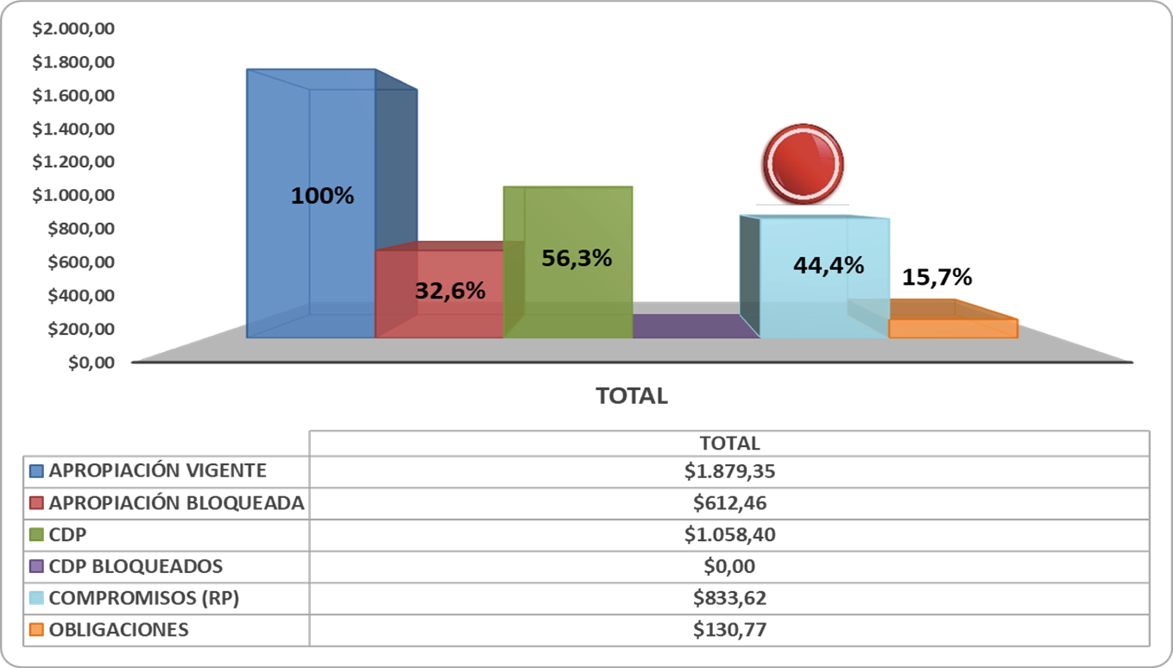

Gráfica 12 Ejecución Presupuestal Total Secretaría General

### 2.3.3 Ejecución Presupuestal por Actividades

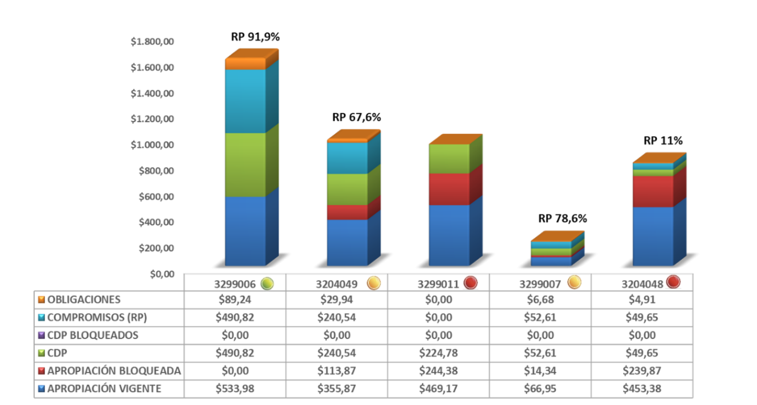Gráfica 13 Ejecución Presupuestal por Actividades Secretaría General

### 2.3.4 Avance de las Actividades

| Actividad principal | Programado  I trimestre  % | Avance  I trimestre  % | Cumplimiento I trimestre  % | Semáforo |
| --- | --- | --- | --- | --- |
| 3299006 Divulgación del video pronóstico diario (tres veces al día, siete días a la semana), que describe el estado de las condiciones hidrometeorológicas actuales. Este producto es elaborado y emitido por RTVC, con la supervisión de la Oficina de Comunicaciones del Ideam. | 25 | 25 | 100 |  |
| Descripción del avance   * Divulgación del video pronóstico diario (tres veces al día, siete días a la semana), que describe el estado de las condiciones hidrometeorológicas actuales. Este producto es elaborado y emitido por RTVC, con la supervisión de la Oficina de Comunicaciones del Ideam.   Logros   * Se han publicado 273 videos pronóstico del estado del tiempo (3 videos diarios) a través de RTVC y YouTube, de los 1098 programados en el año | | | | |

| Actividad principal | Programado  I trimestre  % | Avance  I trimestre  % | Cumplimiento I trimestre  % | Semáforo |
| --- | --- | --- | --- | --- |
| 3204049 Implementación y desarrollo de estrategias comunicacionales, que permitan la divulgación de información científica y la socialización de contenidos (campañas institucionales, publicaciones, comunicados, boletines, entre otros) para difundir los mensajes de prevención y posicionar la imagen institucional  Plan institucional de posicionamiento | 24.86 | 24.86 | 100 |  |
| Descripción del avance   * Se realizó el monitoreo de medios de comunicación, publicación de noticias y boletines en redes sociales, se hizo seguimiento de usuarios de las Redes Sociales, y publicaciones a través de la web e intranet del Ideam en el link Comunicaciones y prensa. Talleres por temporada seca.   Logros   * Se ha obtenido un crecimiento promedio en redes sociales del 2020 en el 2.2%, del 4% programado para el año.   Twitter: Crecimiento trimestral l: 6,633 seguidores, llegando a 280 seguidores.  Facebook: incremento de 1212 megustas, llegando a un total de 67,551.  Instagram un crecimiento de 6140 | | | | |

| Actividad principal | Programado  I trimestre  % | Avance  I trimestre  % | Cumplimiento I trimestre  % | Semáforo |
| --- | --- | --- | --- | --- |
| 3204049 Implementación y desarrollo de estrategias comunicacionales, que permitan la divulgación de información científica y la socialización de contenidos (campañas institucionales, publicaciones, comunicados, boletines, entre otros) para difundir los mensajes de prevención y posicionar la imagen institucional  Política editorial | 25 | 25 | 100 |  |
| Descripción del avance   * Lectura, revisión, corrección y edición de textos y avances de la política. * Realizar avances de reuniones de Política Editorial.   Logros   * Se ha avanzado en el l 25% de lo programado en el año, en cuanto a la revisión, corrección de textos y avances de la Política Editorial (esta última Creado el Comité Editorial y de Publicaciones bajo la Resolución No. 0133 de 11 de febrero de 2020. | | | | |

| Actividad principal | Programado  I trimestre  % | Avance  I trimestre  % | Cumplimiento I trimestre  % | Semáforo |
| --- | --- | --- | --- | --- |
| 3204049 Implementación y desarrollo de estrategias comunicacionales, que permitan la divulgación de información científica y la socialización de contenidos (campañas institucionales, publicaciones, comunicados, boletines, entre otros) para difundir los mensajes de prevención y posicionar la imagen institucional  Fortalecimiento del clima organizacional | 25 | 25 | 100 |  |
| Descripción del avance   * Realizaron campañas, envío información por canales internos de comunicación, reuniones con diferentes dependencias de la entidad, apoyo de talleres.   Logros   * Avance del 25% de lo programado para el año, donde se han proyectado campañas y envíos de información por los diferentes canales de comunicación internos y se han hecho reuniones con las dependencias que se han requerido en los diferentes eventos realizados. | | | | |

| Actividad principal | Programado  I trimestre  % | Avance  I trimestre  % | Cumplimiento I trimestre  % | Semáforo |
| --- | --- | --- | --- | --- |
| 3204049 Implementación y desarrollo de estrategias comunicacionales, que permitan la divulgación de información científica y la socialización de contenidos (campañas institucionales, publicaciones, comunicados, boletines, entre otros) para difundir los mensajes de prevención y posicionar la imagen institucional  Diseño, diagramación de contenidos y material gráfico audiovisual. | 25 | 25 | 100 |  |
| Descripción del avance   * Se realizó y revisó las plantillas, diseño y diagramación de publicaciones, diseño de piezas y se apoyó el 100% de las solicitudes.   Logros   * Avance del 25% del 100% programado en el año, en cuanto a diagramación de publicaciones, diseño de piezas, para las publicaciones y edición de productos que han requerido las dependencias en los diferentes eventos realizados. | | | | |

| Actividad principal | Programado  I trimestre  % | Avance  I trimestre  % | Cumplimiento I trimestre  % | Semáforo |
| --- | --- | --- | --- | --- |
| 3299011 Adecuar la infraestructura física de las sedes del instituto, de acuerdo a los recursos asignados, por medio de la realización de las actividades de mantenimiento preventivo y correctivo | 30 | 33 | 110 |  |
| Descripción del avance   * Diagnóstico adecuaciones: Oficina del IDEAM de Puerto Carreño que pertenece al Área Operativa # 11, Área Operativa # 08 de la ciudad de Bucaramanga y Área Operativa # 01 de la ciudad de Medellín. * Estudios previos finalizados Oficina del IDEAM de Puerto Carreño que pertenece al Área Operativa # 11 del Área Operativa # 08 de la ciudad de Bucaramanga y Área Operativa # 01 de la ciudad de Medellín.   Logros   * Estudios previos terminados en la OAJ, aprobados por Comité de contratación pendientes de publicar en el SECOP.   Dificultades   * Bloqueo presupuestal que no permitió que se publicaran los estudios previos con antelación. * Temas COVID -19, que no ha permitido que exista normalidad en los procesos contractuales. | | | | |

| Actividad principal | Programado  I trimestre  % | Avance  I trimestre  % | Cumplimiento I trimestre  % | Semáforo |
| --- | --- | --- | --- | --- |
| 3299011 Adecuar la infraestructura de las sedes del IDEAM. | 0 | 0 | 0 |  |
| Descripción del avance   * Para el primer trimestre esta actividad no tenía programado avance, ya que está programada para reportar en el mes de junio | | | | |

|  |  |  |  |  |
| --- | --- | --- | --- | --- |
| Actividad principal | Programado  I trimestre  % | Avance  I trimestre  % | Cumplimiento I trimestre  % | Semáforo |
| 3299007 Garantizar a los usuarios internos y externos del Instituto, una atención y orientación oportuna, eficaz, eficiente y con calidad, ofreciendo un trato amable y el acceso efectivo a la información de la que dispone el IDEAM. | 25 | 25 | 100 |  |
| Descripción del avance   * Se recibieron 199 solicitudes, para las cuales se expidieron las respectivas certificaciones meteorológicas.   Logros   * Se respondieron las solicitudes de certificaciones meteorológicas, en los tiempos de ley, de manera eficaz, eficiente y con calidad. | | | | |

| Actividad principal | Programado  I trimestre  % | Avance  I trimestre  % | Cumplimiento I trimestre  % | Semáforo |
| --- | --- | --- | --- | --- |
| 3204048 Realizar la organización, digitalización e inventario de las series documentales para transferir al archivo central y al AGN de acuerdo a las TRD. Sujeto a los recursos apropiados. | 10 | 10 | 100 |  |
| Descripción del avance   * Se contrataron 2 profesionales para la intervención archivística los cuales realizaron diagnóstico preliminar de la información a intervenir. * Elaboración de las fichas documentales de la información que reposa en el archivo central ubicado en la Carrera 10ª No. 20-30. * Se actualizó la matriz de levantamiento en soporte electrónico (documento Excel) la cual contiene: Tabla normativa, revisión de instrumentos archivísticos, formato de disposición final, FUID y propuesta de ficha de valoración para las series. * Análisis, clasificación y revisión de las siguientes series documentales: a) Serie Documental Boletines, Subserie Boletín Diario de Caja y Bancos, 290 registros de los años 1995 al 2000, b) Serie Documental Certificados de Retención, Subserie Certificado Anual de Ingresos y Retenciones y Certificación de Retención a Proveedores 25 registros de los años 1995 a 1999,   Logros   * Se Inició el proceso de intervención documental, con la elaboración de las fichas de valoración documental. | | | | |

## 2.4 OFICINA DE INFORMÁTICA

Para garantizar la conexión de las estaciones automáticas de monitoreo con transmisión Inmarsat, se adelantó junto con el grupo de automatización el documento técnico soporte para la suscripción del convenio con la Unidad Nacional para la gestión del riesgo de desastres, tendiente a obtener los recursos de conectividad para las estaciones que quedan sin transmisión durante la presente vigencia.

Se suscribió el contrato No. 172 de 2020, para que la Oficina de pronósticos y alertas, dispongan del servicio de información de actividad de rayos, histórica y en tiempo real.

En relación con el proceso plan de recuperación de desastres, se activó el canal de comunicación de 128 Mbps entre IDEAM y el data center alterno, y se continuó con el monitoreo a los servidores y servicios de misión crítica que operan de forma replicada en data center alterno.

Adicionalmente se realizó el estudio de mercado para la adquisición de un sistema de chatbot que permitan dar respuesta oportuna a preguntas recurrentes de los ciudadanos de forma continua y la evaluación y estudio de mercado del soporte del sistema de nómina SIGEP junto con la configuración de los módulos de seguridad y salud en el trabajo, capacitación y bienestar.

### 2.4.1 Resumen Movimientos Presupuestales

En el primer trimestre de la vigencia, se presentaron los siguientes traslado presupuestales:

* El 9 de marzo, pasan $85.101.665 de la actividad INFO03 a la INFO01
* El 10 de marzo, la actividad INFO01 recibe un traslado presupuestal de $124.645.235 procedente de la actividad ESTUDI03 de la Subdirección de Estudios Ambientales, y la actividad INFO04 recibe $75.000.000 de la actividad OAP01 de la Oficina Asesora de Planeación.



### 2.4.2 Ejecución Presupuestal Total

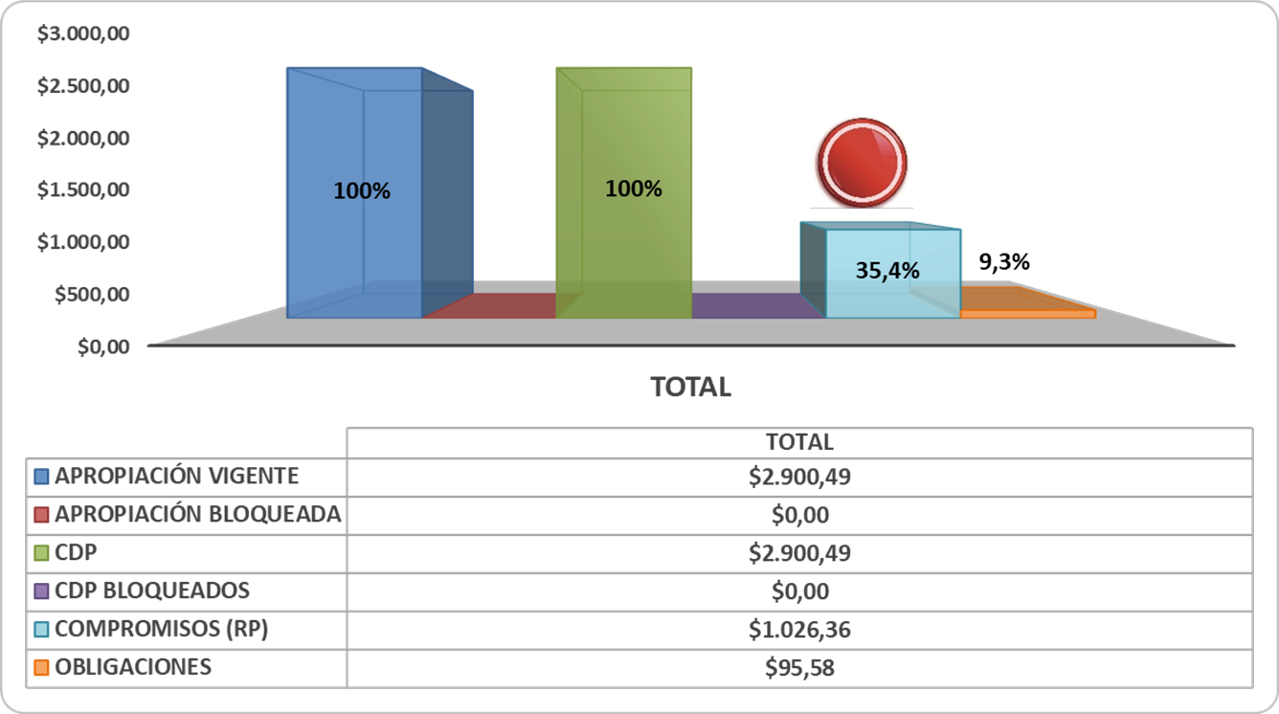*Gráfica 14 Ejecución Presupuestal Total Oficina Informática*

### 2.4.3 Ejecución Presupuestal por Actividades

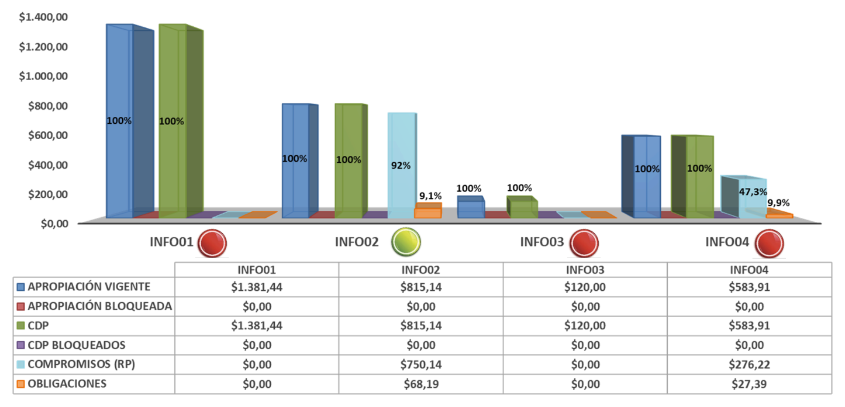*Gráfica 15 Ejecución Presupuestal por Actividades Oficina Informática*

### 2.4.4 Avance de las Actividades

| Actividad principal | Programado  I trimestre  % | Avance  I trimestre  % | Cumplimiento I trimestre  % | Semáforo |
| --- | --- | --- | --- | --- |
| INFO01 Adquisición de componentes de hardware y software. | 0 | 0 | 0 |  |
| Descripción del avance   * Para el primer trimestre esta actividad no tenía programado avance, ya que está programada para reportar en el mes de junio.   Logros   * Se Inició el proceso de intervención documental, con la elaboración de las fichas de valoración documental. | | | | |

| Actividad principal | Programado  I trimestre  % | Avance  I trimestre  % | Cumplimiento I trimestre  % | Semáforo |
| --- | --- | --- | --- | --- |
| INFO02 Servicio de centro de datos alterno para el plan de recuperación de desastres. | 24.99 | 24.99 | 100 |  |
| Descripción del avance   * Actividades propias establecidas en el contrato No. 420 de 2019. | | | | |

| Actividad principal | Programado  I trimestre  % | Avance  I trimestre  % | Cumplimiento I trimestre  % | Semáforo |
| --- | --- | --- | --- | --- |
| INFO03 Soporte y mantenimiento aplicativos adquiridos apoyo. | 0 | 0 | 0 |  |
| Descripción del avance   * Para el primer trimestre esta actividad no tenía programado avance, ya que está programada para reportar en el mes de junio.   Dificultades   * Proceso desfinanciado. | | | | |

| Actividad principal | Programado  I trimestre  % | Avance  I trimestre  % | Cumplimiento I trimestre  % | Semáforo |
| --- | --- | --- | --- | --- |
| INFO04 Soporte y mantenimiento aplicativos adquiridos misional. | 0 | 0 | 0 |  |
| Descripción del avance   * Para el primer trimestre esta actividad no tenía programado avance, ya que está programada para reportar en el mes de octubre.   Dificultades   * Proceso desfinanciado. | | | | |

## 2.5 OFICINA DEL SERVICIO DE PRONÓSTICOS Y ALERTAS TEMPRANAS

En el desarrollo de las actividades misionales de la Oficina se ha venido suministrando el servicio de pronóstico y alertas hidrometeorológicas las 24 horas del día, los 7 día de la semana, de manera ágil y oportuna, sin interrupciones a pesar de la contingencia por el COVID 19.

Los turnos para la prestación del servicio se han realizado de manera presencial y remota con el objeto de reducir los impactos negativos de origen hidrometeorológico. En estos meses del año se han emitido un total de 417 boletines de Condiciones Hidrometeorológicas Actuales. 139 Informes Diarios de Alertas y 139 boletines diarios hidrológicos, deslizamientos de tierra e incendios de la cobertura vegetal y tweets.

### 2.5.1 Resumen Movimientos Presupuestales

El 12 de febrero la actividad OSPA02 recibió un traslado de $28.650.000, así: de la actividad HIDRO12 $13.385.000 de la Subdirección de Hidrología y $15.265.000 de la actividad METEO03 de la Subdirección de Meteorología.



### 2.5 2 Ejecución Presupuestal Total

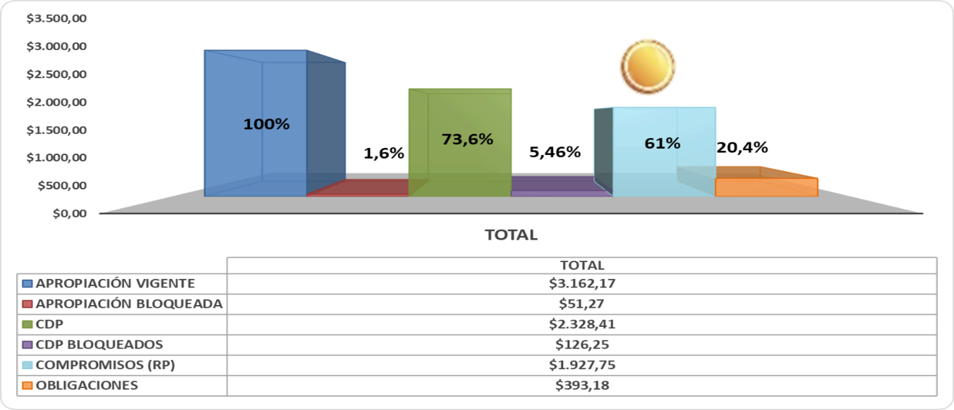*Gráfica 16 Ejecución Presupuestal Total Oficina del Servicio de Pronósticos y Alertas Tempranas*

### 2.5.3 Ejecución Presupuestal por Actividades

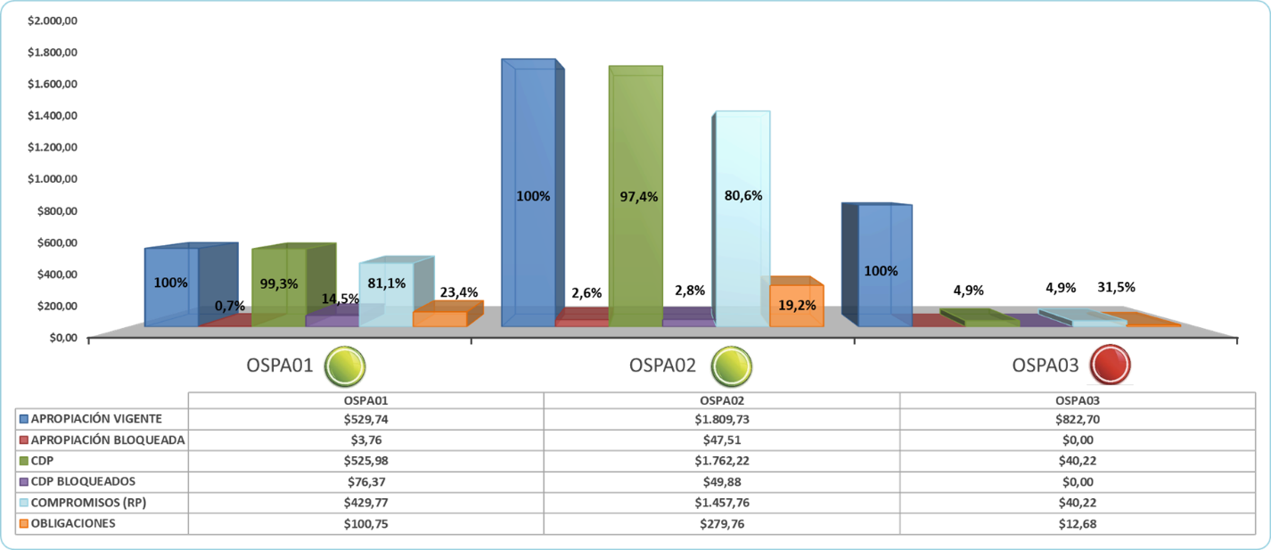*Gráfica 17 Ejecución Presupuestal por Actividades Oficina del Servicio de Pronósticos y Alertas Tempranas*

### 2.5.4 Avance de las Actividades

| Actividad principal | Programado  I trimestre  % | Avance  I trimestre  % | Cumplimiento I trimestre  % | Semáforo |
| --- | --- | --- | --- | --- |
| OSPA01 Generación de productos y servicios a partir de la incorporación de datos de diferentes métodos de medición de variables hidrometeorológicas como apoyo al establecimiento del Sistema Nacional de Alertas Tempranas ante amenazas hidrometeorológicas y de los Centros Regionales de Pronósticos que permita contribuir a los procesos de gestión del Riesgo y a los mecanismos de réplica de los sistemas de alerta regionales, con la participación de las autoridades ambientales regionales. | 25 | 25 | 100 |  |
| Descripción del avance   * Disposición de la información de los radares que se incluye en el pronóstico y se refleja en los boletines.   Logros   * Generación de productos y servicios a partir de la incorporación de datos delos radares para el análisis operativo de los pronosticadores de la OSPA. * Adquisición, instalación y puesta en marcha de la antena GOES 16.   Dificultades   * Algunas dificultades técnicas de acceso continúo a los datos de los radares de Barrancabermeja y San José del Guaviare. | | | | |

|  |  |  |  |  |
| --- | --- | --- | --- | --- |
| Actividad principal | Programado  I trimestre  % | Avance  I trimestre  % | Cumplimiento I trimestre  % | Semáforo |
| OSPA02 Generar pronósticos y Alertas hidrometeorológicas de manera continua (24 horas al día, 365 días al año) y asesoramiento a entidades del SINA y del SNGRD. | 25 | 25 | 100 |  |
| Descripción del avance   * Se elaboraron, 271 boletines Hidrometeorológicos, 91 Boletines Avisos y Alertas, 182 boletines Hidrológicos, 91 boletines de Deslizamientos, 90 boletines de Incendios y 12 Boletines Agrometeorológicos.   Logros   * Generación de productos y servicios a partir de la incorporación de datos delos radares para el análisis operativo de los pronosticadores de la OSPA. * Adquisición, instalación y puesta en marcha de la antena GOES 16.   Dificultades   * Algunas dificultades técnicas de acceso continúo a los datos de los radares de Barrancabermeja y San José del Guaviare. | | | | |

| Actividad principal | Programado  I trimestre  % | Avance  I trimestre  % | Cumplimiento I trimestre  % | Semáforo |
| --- | --- | --- | --- | --- |
| OSPA03 Gestión interinstitucional que permita la generación de productos y servicios a través de la operación de Centros Regionales de Pronósticos y Alertas como parte del Fortalecimiento del Sistema de Alertas Tempranas y del conocimiento de la gestión del riesgo. | 25 | 25 | 100 |  |
| Descripción del avance   * Realización de boletines hidrometeorológicos diarios, semanales e informes especiales según requerimiento del IDIGER en el marco del Convenio No. 188 de 2019. * Realización de boletines hidrometeorológicos diarios, semanales e informes especiales según requerimiento de la CAR-UAEGRD en el marco del Convenio No. 272 de 2019.   Logros   * Monitoreo continuo de las condiciones hidrometeorológicas de Bogotá a través de la emisión de boletines, diarios, semanales y especiales.   Dificultades   * Algunas dificultades técnicas de acceso continúo a los datos de los radares de IDIGER. (Fallas de conexión). * Fallas esporádicas en la disponibilidad de almacenamiento de los datos propios de la operación de la OSPA. | | | | |

## 2.6 SUBDIRECCIÓN ECOSISTEMAS E INFORMACIÓN AMBIENTAL

Durante este trimestre se avanzó en los procesos de aprestamiento para lograr el cumplimiento de las acciones propuestas en el Plan de Acción Anual – PAA 2020 y los compromisos con las agencias de cooperación.

Desde el Grupo Sistema de Información Ambiental - SIA se realizó un acercamiento con los diferentes actores del Sistema Nacional Ambiental - SINA con el propósito de socializar las acciones de fortalecimiento planteadas desde el Sistema de Información Ambiental de Colombia - SIAC para lograr el reporte de información requerida por los diferentes subsistemas; se transmitió información con los usuarios de las ofertas que a través del grupo GEO se ofertaron tales como seminarios y capacitaciones.

En el monitoreo de ecosistemas se hace entrega del informe del estado de los glaciares del año 2019; presentación del boletín No 21 correspondiente al último trimestre (octubre – diciembre) del año 2019; igualmente se realizaron 12 reportes semanales de la información de detección temprana de deforestación; avanzamos en la elaboración del mapa de la cobertura de la tierra con la interpretación de aproximadamente 24.600 km2 y el control de calidad de los avances hasta la fecha; adelantamos acciones del IFN con la medición de conglomerados en el pacífico y el aprestamiento para el inicio de trabajo de campo en Amazonía y Orinoquía.

En atención a la temporada seca propia del primer trimestre del año se realizó el monitoreo permanente de los puntos de calor que facilitaban la generación de alertas tempranas de ocurrencia de incendios de la cobertura Vegetal, por otro lado junto con el Ministerio de Ambiente y Desarrollo Sostenible - MADS y demás instituciones del SINA se llevó a cabo una jornada de capacitaciones a nivel nacional a través de las cuales se hizo un llamado a los territorios a prepararse ante la ocurrencia de este tipo de Riesgos.

### 2.6.1 Resumen Movimientos Presupuestales

La Subdirección de Ecosistemas e Información Ambiental, no realizó traslados presupuestales.



### 2.6.2 Ejecución Presupuestal Total

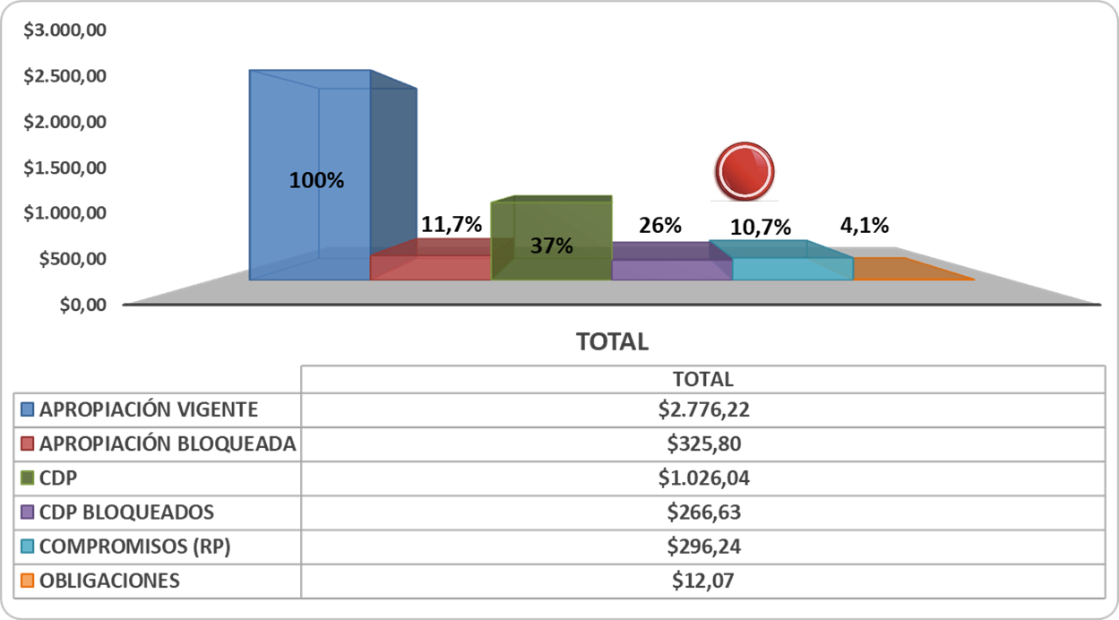Gráfica 18 Ejecución Presupuestal Total Subdirección de Ecosistemas e Información Ambiental

### 2.6.3 Ejecución Presupuestal por Actividades

**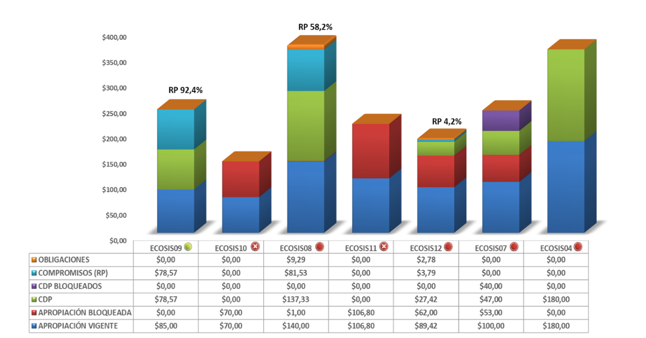***Gráfica 19 Ejecución Presupuestal por Actividades Subdirección de Ecosistemas e Información Ambiental 1*

**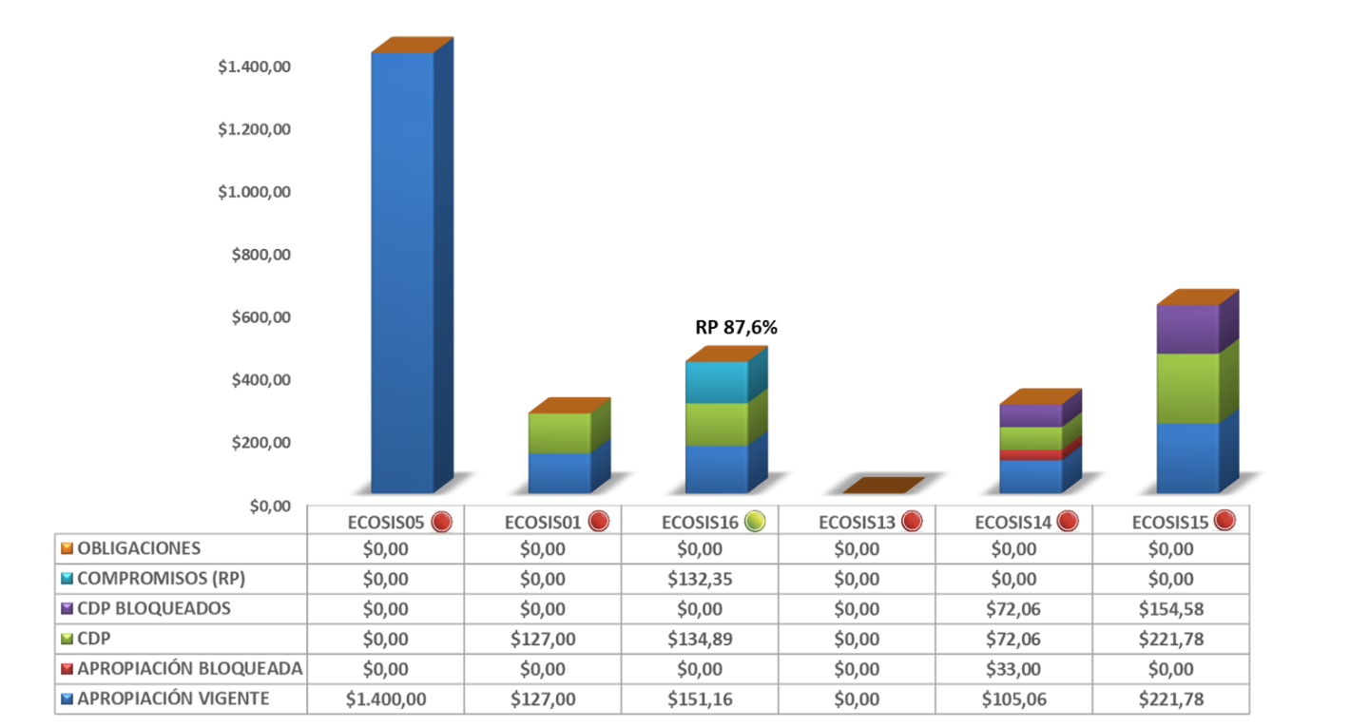***Gráfica 20 Ejecución Presupuestal por Actividades Subdirección de Ecosistemas e Información Ambiental 2*

### 2.6.4 Avance de las Actividades

| Actividad principal | Programado  I trimestre  % | Avance  I trimestre  % | Cumplimiento I trimestre  % | Semáforo |
| --- | --- | --- | --- | --- |
| ECOSIS01 Implementación de Actividades para la investigación asociada a recursos genéticos forestales. | 0 | 0 | 0 |  |
| Descripción del avance   * Para el primer trimestre esta actividad no tenía programado avance.   Logros   * Gestiones adelantadas para consecución de lote con Corpoboyacá y para almacenamiento de semillas con el laboratorio del IDEAM y para el establecimiento de nuevos árboles en predios del IDEAM.   Dificultades   * La congelación de recursos durante el mes de enero generó incertidumbre sobre la posibilidad de generar acciones contractuales, La actual situación de emergencia Sanitaria afectará el cumplimiento de las actividades según lo planteado | | | | |

| Actividad principal | Programado  I trimestre  % | Avance  I trimestre  % | Cumplimiento I trimestre  % | Semáforo |
| --- | --- | --- | --- | --- |
| ECOSIS04 Monitoreo del ciclo de carbono en ecosistemas de alta montaña. | 10 | 0 | 0 |  |
| Dificultades   * Congelación de recursos impidieron adelantar la contratación en los tiempos definidos inicialmente. La contingencia de aislamiento obligatorio impide la salida a campo para las campañas de trabajo. | | | | |

| Actividad principal | Programado  I trimestre  % | Avance  I trimestre  % | Cumplimiento I trimestre  % | Semáforo |
| --- | --- | --- | --- | --- |
| ECOSIS05 Actualización de las cuentas económicas ambientales asociadas al bosque en unidades físicas. | 0 | 0 | 0 |  |
| Descripción del avance   * Para el primer trimestre esta actividad no tenía programado avance.   Logros   * Durante este trimestre se avanzó en generar contacto con el DANE y planificar las actividades para lograr el producto planteado | | | | |

|  |  |  |  |  |
| --- | --- | --- | --- | --- |
| Actividad principal | Programado  I trimestre  % | Avance  I trimestre  % | Cumplimiento I trimestre  % | Semáforo |
| ECOSIS07 Gestión de información de estadísticas sobre el recurso forestal. | 13 | 15 | 115.38 |  |
| Descripción del avance   * Acopio de información reportada en el aplicativo SNIF. Gestión de recursos para los procesos contractuales * Se descargó la información forestal del año 2019 de la plataforma SNIF en sus cinco temáticas y se realizó un primer diagnóstico del estado de la información.   Logros   * Se avanza en el descargue y diagnóstico de la información reportada en el SNIF en el año 2019.   Dificultades   * Ante la congelación de recursos, el contrato para la elaboración del boletín forestal fue firmado hasta el 11 de marzo de 2020, con recursos de cooperación internacional. | | | | |

| Actividad principal | Programado  I trimestre  % | Avance  I trimestre  % | Cumplimiento I trimestre  % | Semáforo |
| --- | --- | --- | --- | --- |
| ECOSIS08 Fortalecer el monitoreo y seguimiento de la dinámica de las coberturas de la Tierra. | 18 | 18 | 100 |  |
| Descripción del avance   * Avance de área reinterpretada mediante la metodología Corine Land Cover.   Febrero correspondiente a 10.586 Km2.  Marzo correspondiente a 14.177 Km2.  Logros   * Se avanzó en el proceso de interpretación según lo previsto.   Dificultades   * La dificultad en el acceso de recursos a causa del congelamiento puede afectar los avances previstos para los meses posteriores. | | | | |

| Actividad principal | Programado  I trimestre  % | Avance  I trimestre  % | Cumplimiento I trimestre  % | Semáforo |
| --- | --- | --- | --- | --- |
| ECOSIS09 Fortalecer el programa de monitoreo y seguimiento de la degradación de los suelos y las tierras en Colombia. | 0 | 0 | 0 |  |
| Descripción del avance   * Para el primer trimestre esta actividad no tenía programado avance.   Logros   * Contratación del profesional Javier Otero, luego que después del bloqueo presupuestal, se haya priorizado esta actividad contando con la disponibilidad de los recursos aprobados y asi se diera la continuidad de la contratación proyectada.   Dificultades   * Demoras en el proceso de contratación, debido al congelamiento de recursos. | | | | |

| Actividad principal | Programado  I trimestre  % | Avance  I trimestre  % | Cumplimiento I trimestre  % | Semáforo |
| --- | --- | --- | --- | --- |
| ECOSIS10 Conocimiento del riesgo de desastres. Monitoreo y seguimiento para el pronóstico de la amenaza por deslizamientos en Colombia, para alertas tempranas. | 0 | 8 | 108 |  |
| Descripción del avance   * Se inició un proceso de actualización del inventario de eventos de deslizamientos. * Se hizo seguimiento con la OAJ, al proceso de revisión de EP para la suscripción del Convenio CENIT-IDEAM. * Preparación de insumos marzo para el informe mensual de predicción climática.   Dificultades   * Luego del bloqueo de presupuesto, en la priorización de presupuesto del Ideam, se suspendió y quitó la asignación presupuestal aprobada para esta línea de trabajo. Por tanto, no se continuó con la contratación proyectada para el apoyo de esta actividad por recursos de inversión nación. Se debe propender a que logre la suscripción del Convenio Marco CENIT-IDEAM, para que a través de este medio, se pueda conseguir la vinculación de profesionales de apoyo para esta actividad. | | | | |

| Actividad principal | Programado  I trimestre  % | Avance  I trimestre  % | Cumplimiento I trimestre  % | Semáforo |
| --- | --- | --- | --- | --- |
| ECOSIS11 Fortalecer el monitoreo y seguimiento del estado de los ecosistemas y sus servicios ecosistémicos. | 0 | 0 | 0 |  |
| Descripción del avance   * Para el primer trimestre esta actividad no tenía programado avances.   Logros   * Se logró el apoyo por parte del Proyecto AICCA para avanzar en esta actividad.   Dificultades   * Luego del bloqueo de presupuesto, en la priorización de presupuesto del Ideam, se suspendió y quitó la asignación presupuestal aprobada para esta línea de trabajo. Por tanto, no se continuó con la contratación proyectada para el apoyo de esta actividad por recursos de inversión nación. Se tuvo que iniciar un proceso de gestión con Cooperación Internacional, que implica mayor tiempo en gestión administrativa, que de avance técnico. * Con relación a la EMA, se encuentra que USAID no ha aprobado el Plan de trabajo remitido a Chemonics en el marco de la implementación del MOU firmado; por tanto, no se ha logrado el apoyo requerido para avanzar en el proceso. | | | | |

| Actividad principal | Programado  I trimestre  % | Avance  I trimestre  % | Cumplimiento I trimestre  % | Semáforo |
| --- | --- | --- | --- | --- |
| ECOSIS12 Monitoreo de la dinámica de los glaciares de Colombia. | 20 | 15 | 75 |  |
| Descripción del avance   * Gestiones y realización de la primera campaña de campo de glaciología (Santa Isabel, PNN Los Nevados) * Presentación del informe del estado de los Glaciares del año 2019 y socialización con medios de comunicación (Caracol TV y Agencia de noticias Reuters) * Elaboración de propuesta de contenidos para el Taller Internacional de Alta Montaña. * Aprobación del Informe del estado de los glaciares 2019, pendiente la publicación en la web y divulgación. * Cálculo del indicador Balance de masa para sitio piloto 1. * Participación en diferentes espacios de socialización de la Estrategia de alta Montaña - EMA, preparación de talleres * Se socializó con diferentes entidades Nacionales e internacionales como Unesco-PHI, sobre el estado actual de los glaciares.   Logros   * Aprobación y socialización del documento informe del estado de los glaciares 2019.   Dificultades   * Las salidas de campo programadas para la obtención de los datos que alimentarán la base de datos del monitoreo glaciar para este 2020, no se han podido continuar por diferentes motivos: congelamiento del presupuesto nacional; seguridad personal, viendo el hecho de asesinato de un profesional de PNN en EL Cocuy y posterior por cierre del PNN El Cocuy por este mismo hecho; posteriormente por la obligatoria cuarentena dada la contingencia del Covid-19. | | | | |

|  |  |  |  |  |
| --- | --- | --- | --- | --- |
| Actividad principal | Programado  I trimestre  % | Avance  I trimestre  % | Cumplimiento I trimestre  % | Semáforo |
| ECOSIS13 Coordinar acciones en el marco de GEO y Comisión Colombiana del Espacio CCE. | 20 | 15 | 75 |  |
| Descripción del avance   * Se hizo socialización de las iniciativas GEO a través de un boletín de noticias y 2 webinar. * Compilación de propuestas de Colombia para aplicar al proyecto GEO-Google Earth Engine, estas deben ser enviadas desde dirección general el 15 de Abril. * Elaboración conjunta interinstitucional de documento de diagnóstico de necesidades satelitales de Colombia en el marco CCE. Versión propiedad de Vicepresidencia solo para uso interno de la CCE.   Logros   * Difusión y socialización de seminarios de libre acceso para desarrollo de capacidades, * Participación de la sociedad Colombiana en propuestas de proyectos internacionales de observación terrestre.   Dificultades   * El encuentro Nacional de proyectos e iniciativas deberá ser pospuesto hasta nuevo aviso por situación de calamidad nacional COVID-19 | | | | |

| Actividad principal | Programado  I trimestre  % | Avance  I trimestre  % | Cumplimiento I trimestre  % | Semáforo |
| --- | --- | --- | --- | --- |
| ECOSIS14 Gestión de información de indicadores y estadísticas ambientales Institucionales. | 20 | 20 | 100 |  |
| Descripción del avance   * Actividades de consolidación de información, participación, articulación, apoyo, revisión y seguimientos en los procesos que se adelantan en temas de indicadores ambientales. * Se realizan reuniones con áreas temáticas del IDEAM, con instituciones externas para plantear las actividades plan de trabajo. * Actividades de consolidación de información, participación, articulación, apoyo, revisión y seguimientos en los procesos que se adelantan en temas de indicadores ambientales y operaciones estadísticas. * Gestión para dar respuesta a requerimientos internos, Nacionales e Internacionales relacionados con indicadores ambientales. * Gestión en la consolidación de información, participación, articulación, apoyo, revisión y seguimientos en los procesos que se adelantan en temas de indicadores ambientales y operaciones estadísticas.   Logros   * Se realizan algunas actividades que aportan al cumplimiento de los productos establecidos y en el plan de trabajo general.   Dificultades   * El congelamiento de recursos no nos ha permitido contratar la totalidad del personal requerido para el cumplimiento de actividades. | | | | |

|  |  |  |  |  |
| --- | --- | --- | --- | --- |
| Actividad principal | Programado  I trimestre  % | Avance  I trimestre  % | Cumplimiento I trimestre  % | Semáforo |
| ECOSIS15 Dar cumplimiento a las líneas estratégicas definidas en el plan de acción de SIAC 2015-2020. | 20 | 20 | 100 |  |
| Descripción del avance   * Se trabajó en actividades de concertación y planeación orientadas al cumplimiento de las cuatro líneas estratégicas del plan de acción de SIAC 2015 -2020. * Actividades de implementación y ejecución orientadas al cumplimiento de las cuatro líneas estratégicas del plan de acción de SIAC 2015 -2020. Fortalecimiento, interoperabilidad, regionalización y difusión.   Logros   * Actividades que aportan al cumplimiento de los productos establecidos y en el plan de trabajo general.   Dificultades   * El congelamiento de recursos no nos ha permitido contratar la totalidad del personal requerido para el cumplimiento de actividades. Con la emergencia de aislamiento obligatorio se han tenido que aplazar algunas actividades presenciales. | | | | |

| Actividad principal | Programado  I trimestre  % | Avance  I trimestre  % | Cumplimiento I trimestre  % | Semáforo |
| --- | --- | --- | --- | --- |
| ECOSIS16 Gestión de información geográfica del IDEAM. | 20 | 20 | 100 |  |
| Descripción del avance   * Se revisaron y actualizaron dos (2) instrumentos de oficialización (Normalización y estandarización de los nombre de las capas en el Diccionario de datos y actualización de los temas y grupos del catálogo de objetos). * Plan de trabajo de la administración del geo portal para el presente año. * Se actualizó en los geoservicios y en el visor del IDEAM, los temas de clima, precipitación, clima temperatura, clima variación temperatura, clima variación precipitación, clima viento, clima análisis climático, clima potencial energético. * Se han tenido reuniones con funcionarios de las Subdirecciones de Hidrología para la oficialización de ENA2018 y con la Subdirección de Estudios Ambientales para la capa de conflictos ambientales. * 7 Guías que hacen parte de los Instrumentos de oficialización actualizados y 7 Fichas que hacen parte de los Instrumentos de oficialización actualizados. * Se oficializaron 6 capas correspondientes a los temas de alteraciones y categorías fenómeno la niña. * Informe de las actividades realizadas para el mantenimiento del sistema de información geográfica.   Logros   * Se realizan actividades que aportan al cumplimiento de los productos establecidos y al plan de gestión de información geográfica implementada. | | | | |

## SUBDIRECCIÓN DE ESTUDIOS AMBIENTALES

### Resumen Movimientos Presupuestales

El 10 de marzo de 2020, se contra-acreditó la actividad ESTUDI03 por $124.645.239, recursos trasladados a la actividad INFO01 de la Oficina Informática.



### 2.7.2 Ejecución Presupuestal Total

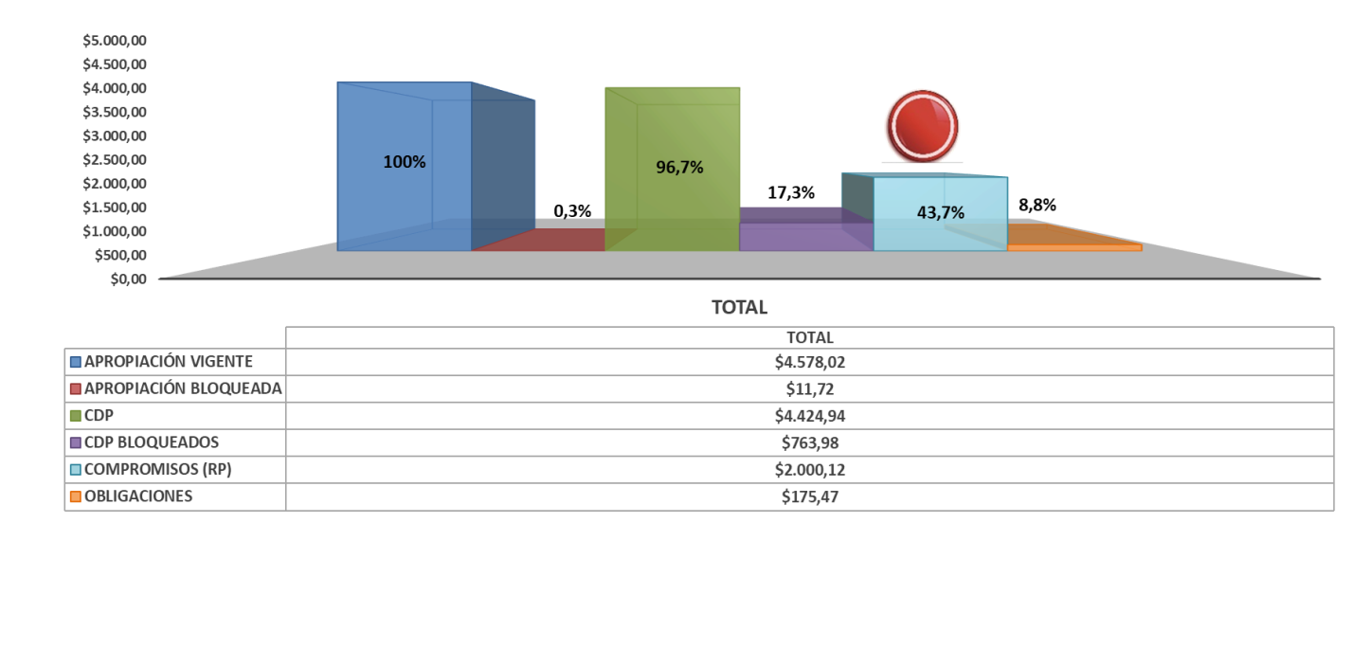*Gráfica 21 Ejecución Presupuestal Total Subdirección Estudios Ambientales*

### 2.7.3 Ejecución Presupuestal por Actividades

**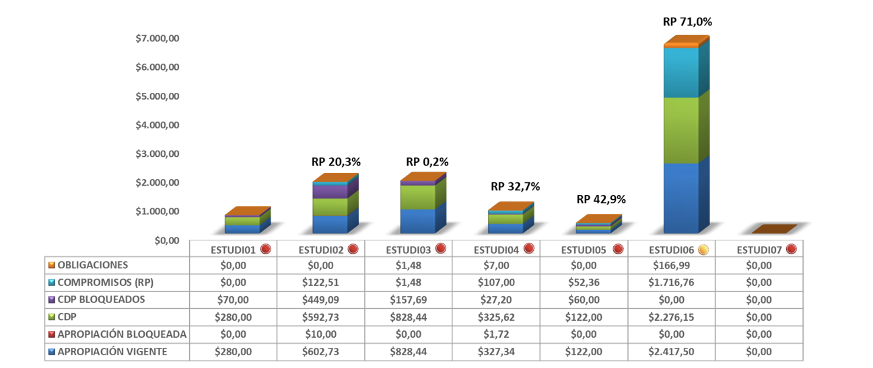***Gráfica 22 Ejecución Presupuestal por Actividades Subdirección Estudios Ambientales*

### 2.7.4 Avance de las Actividades

| Actividad principal | Programado  I trimestre  % | Avance  I trimestre  % | Cumplimiento I trimestre  % | Semáforo |
| --- | --- | --- | --- | --- |
| ESTUDI01 Analizar datos e insumos técnicos relacionados con temas de competencia del Instituto.  Grupo Cambio Global | 50 | 6 | 12 |  |
| Descripción del avance   * Se avanzó en reuniones de contextualización del tema de Género y Cambio Climático y se establecieron y elaboraron instrumentos de planificación (versión de marco lógico, plan operativo y cronograma de actividades).   Dificultades   * El congelamiento y la priorización retraso la contratación para la elaboración de los demás documentos técnicos. | | | | |

|  |  |  |  |  |
| --- | --- | --- | --- | --- |
| Actividad principal | Programado  I trimestre  % | Avance  I trimestre  % | Cumplimiento I trimestre  % | Semáforo |
| ESTUDI01 Analizar datos e insumos técnicos relacionados con temas de competencia del Instituto.  Grupo Seguimiento a la Sostenibilidad | 50 | 25 | 50 |  |
| Descripción del avance   * Los líderes de cada subsistema dan inicio a la gestión con las autoridades ambientales y los usuarios de los subsistemas SISAIRE, RESPEL, RUAMF y PCB, para el cargue y transmisión de información, de acuerdo con los plazos establecidos.   Logros   * Cargue y transmisión oportuna de información por parte de las Autoridades Ambientales y usuarios de los subsistemas. * Suscripción del contrato No. 165 para apoyar el tema de aire.   Dificultades   * A marzo 31 no se cuenta con el estadístico que realice el procesamiento de los datos, lo cual retrasa inicialmente la elaboración del Informe de Calidad del Aire 2019. * Debido al bloqueo de recursos, solamente se va a contar con un profesional contratista para apoyar el tema de calidad del aire. | | | | |

| Actividad principal | Programado  I trimestre  % | Avance  I trimestre  % | Cumplimiento I trimestre  % | Semáforo |
| --- | --- | --- | --- | --- |
| ESTUDI02 Elaborar documentos técnicos, protocolos, mapas, metodologías, planes, informes, escenarios y estudios para sustentar decisiones. | 25 | 8.33 | 33.32 |  |
| Descripción del avance   * Los líderes de cada subsistema dan inicio a la gestión con las autoridades ambientales y los usuarios de los subsistemas SISAIRE, RESPEL, RUAMF y PCB, para el cargue y transmisión de información, de acuerdo con los plazos establecidos. * Los profesionales de aire están seleccionando los temas que se tratarán en los boletines para socializarlos con la Subdirectora y obtener su aprobación.   Logros   * Contratación de los profesionales para apoyar los informes de Calidad del Aire e IEARNR. * Mejoramiento y ajuste de elementos conceptuales para elaborar el IEARNR.   Dificultades   * El bloqueo de recursos retrasó el desarrollo de algunas actividades del calendario de difusión, relacionadas con la elaboración de los informes. * Debido al bloqueo y priorización de recursos al inicio de año, no se cuenta actualmente con el presupuesto destinado para el cumplimiento de esta actividad. | | | | |

| Actividad principal | Programado  I trimestre  % | Avance  I trimestre  % | Cumplimiento I trimestre  % | Semáforo |
| --- | --- | --- | --- | --- |
| ESTUDI03 Realizar asistencia técnica a las entidades del SINA, SNGRD, SISCLIMA, sector productivo y sociedad en general con respecto a la información y conocimiento generado en la subdirección.  INDICADOR Encuentros realizados/encuentros totales x 100 | 25 | 0 | 0 |  |
| Dificultades   * No se contará con el acompañamiento en los territorios a las Autoridades Ambientales y usuarios de los subsistemas de información, lo cual incrementará la necesidad de soporte técnico en el IDEAM y afectará contar con información oportuna y de calidad en los Subsistemas SISAIRE, RESPEL, PCB y RUAMF, que permita elaborar los Informes Nacionales. * Con relación a otros eventos que se enmarcan en otros Comités aún no se han adelantado sesiones de trabajo. * Debido al bloqueo de recursos y traslado de los mismos del presupuesto inicial en el CDP 37520, no se cuenta con presupuesto para dar cumplimiento al alcance inicial de esta actividad. * Se solicitará modificación al PAA, debido a que no se priorizaron recursos para realizar los cuatro (4) encuentros con Autoridades Ambientales que se tenían programados. | | | | |

| Actividad principal | Programado  I trimestre  % | Avance  I trimestre  % | Cumplimiento I trimestre  % | Semáforo |
| --- | --- | --- | --- | --- |
| ESTUDI03 Realizar asistencia técnica a las entidades del SINA, SNGRD, SISCLIMA, sector productivo y sociedad en general con respecto a la información y conocimiento generado en la subdirección.  INDICADOR Estación instalada/estaciones totales x 100 | 0 | 24 | 124 |  |
| Descripción del avance   * Se adelantó la actualización de los estudios previos y se inició la solicitud de nuevas cotizaciones y posteriormente se enviaron siete solicitudes de cotización de las cuales se obtuvieron dos respuestas.   Logros   * Estudios previos ajustados y estudio de mercado actualizado.   Dificultades   * La situación generada por la emergencia sanitaria del COVID 19 ha provocado un alza considerable del dólar, lo cual ha provocado que el presupuesto asignado no alcance para la compra de la estación. | | | | |
| ESTUDI04 Diseñar, desarrollar, implementar, poner en marcha y administrar los sistemas de información, SISAIRE, RUA, RESPEL, PCB, RETC y Sistema de Información de Cambio Climático.  Grupo de Seguimiento a la Sostenibilidad | 12.5 | 25 | 200 |  |
| Descripción del avance   * Durante el trimestre se atendieron 1162 PQRs * Se logró contratar al ingeniero de sistemas para brindar mantenimiento evolutivo.   Logros   * Se han contestado a tiempo todas las solicitudes recibidas por los diferentes canales que atiende el Instituto.   Dificultades   * No se priorizaron los recursos para contratar un profesional de apoyo para la atención de PQR, lo cual ha significado una sobre carga de trabajo para los profesionales del GSSD. | | | | |

| Actividad principal | Programado  I trimestre  % | Avance  I trimestre  % | Cumplimiento I trimestre  % | Semáforo |
| --- | --- | --- | --- | --- |
| ESTUDI04 Diseñar, desarrollar, implementar, poner en marcha y administrar los sistemas de información, SISAIRE, RUA, RESPEL, PCB, RETC y Sistema de Información de Cambio Climático.  Grupo de Cambio Global | 12.5 | 8 | 64 |  |
| Descripción del avance   * Se avanzó en la revisión del estado de avance de uno de los Subsistemas: RENARE y se tienen los EP para la fase II. Está en proceso de contratación el apoyo para la actualización del prototipo y los requerimientos del SINGEI.   Dificultades   * Se avanzó en la revisión del estado de avance de uno de los Subsistemas: RENARE y se tienen los EP para la fase II. Está en proceso de contratación el apoyo para la actualización del prototipo y los requerimientos del SINGEI. | | | | |

| Actividad principal | Programado  I trimestre  % | Avance  I trimestre  % | Cumplimiento I trimestre  % | Semáforo |
| --- | --- | --- | --- | --- |
| ESTUDI05 Diseñar, desarrollar, implementar, mantener y mejorar las operaciones estadísticas para certificación del DANE. | 25 | 25 | 100 |  |
| Descripción del avance   * Se realizó el seguimiento a los calendarios de difusión de las operaciones estadísticas RUAMF, RESPEL, PCB y SISAIRE; se avanzó en la documentación de las operaciones PCB y RUAMF; se inició la revisión de los planes de mejoramiento del DANE, resultados de la auditoría realizada en 2019 a EMSCA y RESPEL.   Logros   * Se realizaron las actividades programadas que estaban pendientes.   Dificultades   * El bloqueo de recursos retrasó el inicio de las actividades. Adicionalmente se posterga para el 2021 la certificación de las operaciones estadísticas PCB y RUAMF. | | | | |

| Actividad principal | Programado  I trimestre  % | Avance  I trimestre  % | Cumplimiento I trimestre  % | Semáforo |
| --- | --- | --- | --- | --- |
| ESTUDI06 Acreditar organismos de evaluación de la conformidad en análisis ambientales requeridos por las Autoridades Ambientales y autorizar la medición de emisiones generadas por fuentes móviles. | 25 | 0 | 0 |  |
| Descripción del avance   * A través de la matriz de seguimiento al trámite interno de radicados se evaluán los tiempos en los que se tramitan autos, resoluciones y recursos de reposición. * Se ajustan tiempos al interior del Grupo de Acreditación, sin embargo se perciben demoras en la notificación por parte de Secretaria General. * Se socializan las metas con los evaluadores del grupo de acreditación y se traza hoja de ruta.   Logros   * Se mejoran los tiempos de atención a las solicitudes del usuario..   Dificultades   * Hay que realizar gestión para que se mejoren los tiempos de consecución de las firmas del jefe de la oficina asesora jurídica, de la directora general y el proceso de notificación, de los actos administrativos.. | | | | |

| Actividad principal | Programado  I trimestre  % | Avance  I trimestre  % | Cumplimiento I trimestre  % | Semáforo |
| --- | --- | --- | --- | --- |
| ESTUDI07 Mejorar la competencia, operación coherente y tiempos de respuesta del IDEAM como Organismos de Acreditación en los procesos de Acreditación de Laboratorios y Autorización de la medición de emisiones generadas por fuentes móviles. | 16.66 | 16.66 | 100 |  |
| Descripción del avance   * Se redactan lineamientos generales para la evaluación de pruebas de desempeño. * Se realiza oficialización de los documentos generados para la operación del proceso de acreditación bajo la norma ISO 17011 * Se genera borrador de norma para la modificación de la Resolución 268 de 2015 * Se remite a Oficina Asesora Jurídica documento para la modificación de la Resolución 2455 de 2014 | | | | |

## 2.8 SUBDIRECCIÓN DE METEOROLOGÍA

En el primer trimestre del 2020, se realizó un avance sobre el establecimiento una estrategia que permita la gestión de datos meteorológicos, de las variables de precipitación y temperatura del aire, resultados que fortalecerán el banco de datos y la plataforma de DHIME del IDEAM. Así mismo se avanzó en la prestación de los servicios climáticos para los sectores: agropecuario, salud, y transporte aéreo en el Marco Nacional de los Servicios Climático-MNSC

### 2.8.1 Resumen Movimientos Presupuestales

En febrero se realizó un traslado de la actividad METEO03 a la actividad OSPA02 de la Oficina de Pronósticos y Alertas por $15.265.000.

En el mes de marzo, de la actividad METEO01 se trasladaron $19.159.559 a la actividad METEO02 y de la actividad HIDRO11 de la Subdirección de Hidrología se trasladaron $250.000.000 a la actividad METEO03



### 2.8.2 Ejecución Presupuestal Total

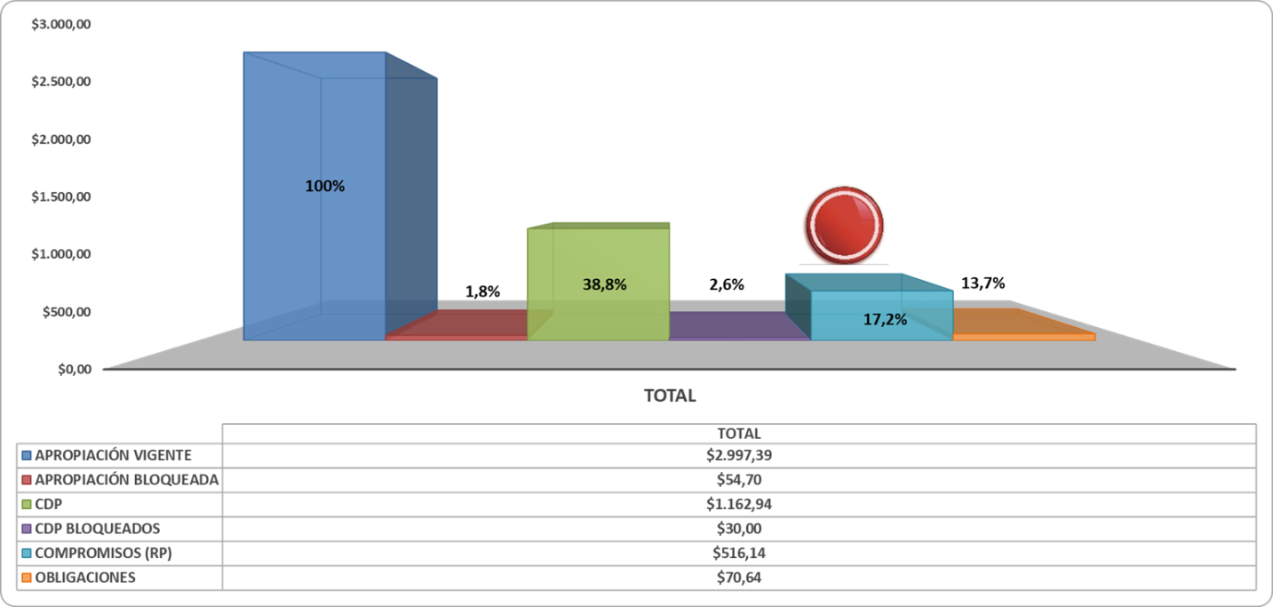

Gráfica 23 Ejecución Presupuestal Total Subdirección Meteorología

### 2.8.3 Ejecución Presupuestal por Actividades

**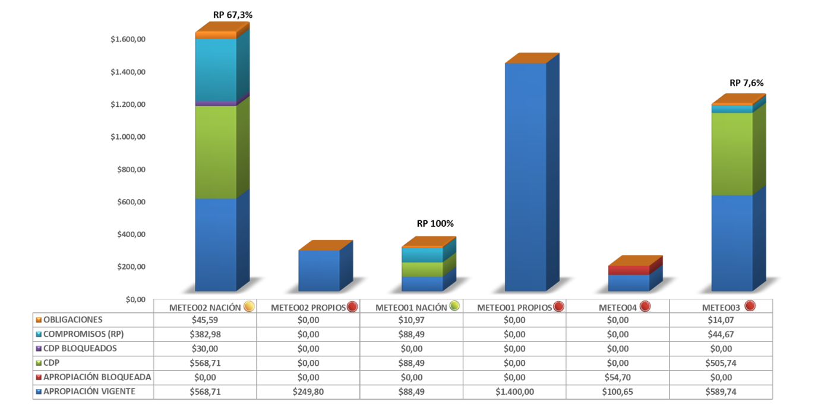***Gráfica 24 Ejecución Presupuestal por Actividades Subdirección Estudios Meteorología*

### 2.8.4 Avance de las Actividades

| Actividad principal | Programado  I trimestre  % | Avance  I trimestre  % | Cumplimiento I trimestre  % | Semáforo |
| --- | --- | --- | --- | --- |
| METEO01 Elaborar insumos para la prestación de servicios climáticos para los sectores agropecuario, salud y energético en el Marco Nacional de los Servicios Climático-MNSC. | 21 | 21 | 100 |  |
| Descripción del avance   * Se realizó un plan de trabajo * Actualización y correcciones en la página web en Radiación UV (cargue nota técnica, boletines) * Descarga de información de OZONO del instrumento OMI portado en el satélite AURA. hasta el 31 de diciembre 2019 * Se realizó recolección y actualización de la base de datos diaria y mensual de temperatura, precipitación y humedad relativa con corte a 31/dic/2019 y se actualizó la base de datos epidemiológica de enfermedades respiratorias con corte a 31/dic/2018. * Seguimiento y apoyo en la revisión y reparación de uno de los sensores GUV 511. * Se realizan pruebas de funcionamiento del equipo de radiación UV GUV 511 en la sede de Puente Aranda para su posterior envió a calibrar. * Se realiza actualización y carga de boletines en la página del IDEAM en temas relacionados con la química de la atmosfera * Seguimiento a la radiación global en Colombia. * Se elaboró el procedimiento para la migración de datos de sensores de radiación global a DHIME * Se realiza el análisis de los datos de ozono que fueron descargados del instrumento OMI portado en el satélite AURA. * Se generan los promedios mensuales y anuales de Ozono para toda la grilla correspondiente a Colombia hasta diciembre 2019 * Se calcula la Normal Climatológica del Ozono (1981-2010) * Se realiza el cálculo de las anomalías del Ozono de los años 2011 a 2019. * Se logró establecer cuantos sensores de radiación global están reportando en HYDRAS y POLARIS. Hay cerca de 165 sensores reportando de esos cerca de 70 tienen dificultades en la pérdida de datos y en su funcionamiento. | | | | |

|  |  |  |  |  |
| --- | --- | --- | --- | --- |
| Actividad principal | Programado  I trimestre  % | Avance  I trimestre  % | Cumplimiento I trimestre  % | Semáforo |
| METEO02 Realizar los procesos de gestión de datos y red meteorológicos que fortalezcan el banco de datos y la plataforma de DHIME del IDEAM.  INDICADOR Estaciones tratadas/total de estaciones seleccionadas x 100 | 25 | 25 | 100 |  |
| Descripción del avance   * Se realizó un documento compilatorio de las diferentes metodologías. * Se realizó una investigación exhaustiva sobre la bibliografía y casos de éxito de empalme de series meteorológicas en países donde se ha hecho la transición de estaciones convencionales a automáticas. * Se elaboró el documento del estado actual de la documentación con los requerimientos enviados por las áreas operativas y el análisis propio. En él se consolidaron, revisaron, caracterizaron y se hicieron sugerencias con respecto a los documentos de gestión del dato que se encuentran en el Sistema de Gestión Integrado (SGI), los documentos relacionados con el DHIME y los que fueron proporcionados por el Grupo de Gestión de Datos y Red Meteorológica. * Se avanzó en la tabla de avance de la identificación de requerimientos. * Se revisó la bibliografía que se había descargado en la etapa de revisión bibliográfica. Se llegó a la conclusión que el documento “Guidance on the homogenization of climate station data” puede ser tomado como referencia principal ya es un review correspondiente al tema de estudio. * Se hizo una exploración del proceso de homogenización implementado en el paquete climatol del software estadístico R. * Se elaboró el “Informe de identificación de requerimientos de documentación” en el cual se identifican y describen las acciones específicas a desarrollar con el fin de optimizar la documentación. * Se avanzó en la construcción de una matriz que contiene la propuesta de hoja de ruta para el avance en la documentación.   Logros   * Trabajo conjunto con las áreas operativas. * Avance en los productos de acuerdo a lo programado.   Dificultades   * Dificultad con los insumos necesarios para iniciar la realización de las actividades, dado que el equipo programado para la realización del trabajo no se pudo contratar a tiempo y en su totalidad. Lo que ha obligado a que se dificulte la realización de las actividades. | | | | |

|  |  |  |  |  |
| --- | --- | --- | --- | --- |
| Actividad principal | Programado  I trimestre  % | Avance  I trimestre  % | Cumplimiento I trimestre  % | Semáforo |
| METEO02 Realizar los procesos de gestión de datos y red meteorológicos que fortalezcan el banco de datos y la plataforma de DHIME del IDEAM.  INDICADOR Avance de auditorías realizadas /total de auditorías programadas x 100 | 18 | 10 | 55.56 |  |
| Descripción del avance   * Elaboración del cronograma de visitas a la red meteorológica y al Banco de datos de las Áreas Operativas y estructuración del presupuesto * Se realizó la auditoria A.O. 3 Meta en el mes de Febrero en conjunto con la Oficina de control Interno y la Coordinadora del Área Operativa. Se entregó informe detallado.   Logros   * Trabajo conjunto con las áreas operativas. * Avance en los productos de acuerdo a lo programado.   Dificultades   * Bloqueo de CDP de tiquetes y por Pandemia covid-19, no se pudo realizar salidas que requerían transporte aéreo, y desde mediados de mes de marzo no se pudo hacer ninguna salida. | | | | |

| Actividad principal | Programado  I trimestre  % | Avance  I trimestre  % | Cumplimiento I trimestre  % | Semáforo |
| --- | --- | --- | --- | --- |
| METEO03 Realizar la prestación del servicio de Meteorología Aeronáutica para la aeronavegación nacional e internacional | 12 | 12 | 100 |  |
| Descripción del avance   * Se garantizó la disponibilidad permanente, en cuanto a los funcionarios necesarios para prestar el Servicio, de la totalidad de reportes, informes y alertas, que garantizan la seguridad de las operaciones aereas desde el punto de vista Meteorológico, en los 27 aeropuertos a cargo del IDEAM. * Se participó, con seis funcionarios, en el curso de formación de usuarios del Sistema GOES-16.   Logros   * Servicio Meteorológico Aeronáutico prestado en su totalidad, tal como estaba proyectado.   Dificultades   * Falta de disponibilidad de tiquetes en forma oportuna para garantizar los desplazamientos. * Bloqueo de CDP de tiquetes y por Pandemia covid-19, no se pudo realizar salidas que requerían transporte aéreo, y desde mediados de mes de marzo no se pudo hacer ninguna salida | | | | |

| Actividad principal | Programado  I trimestre  % | Avance  I trimestre  % | Cumplimiento I trimestre  % | Semáforo |
| --- | --- | --- | --- | --- |
| METEO04 Realizar modelación de tiempo y clima para el análisis de sus implicaciones en las alertas hidrometeorológicas y análisis a nivel sectorial en el Marco Nacional de los Servicios Climático-MNSC. | 15 | 0 | 0 |  |
| Dificultades   * Bloqueo de recursos. | | | | |

## 2.9 SUBDIRECCIÓN DE HIDROLOGÍA

Las acciones y actividades previstas en el PAA de la subdirección incluyen la generación y **validación de datos hidrológicos** para incluir al banco de datos, se ha realizado inventario y revisión de datos de nivel. En la actividad de fortalecer el **conocimiento de aguas subterráneas y red de isotopía**, se ha adelantado cronograma y bibliografía, actividades de recolección de muestras de la red de isotopía, se estructura el curso virtual. Para la **evaluación de la calidad del agua** se revisaron los requerimientos normativos para certificación de operaciones estadísticas, se reportó avance del indicador ICA para meta PND, se consolidó la red histórica de calidad de agua.

Para la **evaluación integral del recurso hídrico** y seguimiento a indicadores, se reportaron los indicadores y se definió agenda con el grupo SIA de agua y se participó en reuniones de proyectos relacionados. Para la **operación del SIRH**, se realizaron mesas de trabajo con MADS, reporte de cargue de información y de calidad del dato, y actividades de mantenimiento. En la aplicación de **herramientas de modelación de procesos de amenaza por inundación, avenidas torrenciales y crecientes súbitas**, se remitieron los mapas de inundación de Atrato y Rio Magdalena, se participó en reuniones de UNGRD asociadas con gestión del riesgo.

Para la actividad de **modelación de oferta y predicción hidrológica** se realizó análisis de información y variabilidad para las series de 2018, se genera reporte de predicción climática para marzo y propuesta de selección de nuevas estaciones. En la **modelación hidrodinámica del Rio Amazonas**, se adelantó la consolidación del modelo digital, la configuración del modelo hidráulico y la caracterización geomorfológica análisis multitemporal. Para la **optimización de FEWS** se implementaron nuevas configuraciones y mejoras en la importación de datos de Cassandra Aquarius y preproceos.

En la **Operación y mantenimiento de la red** se consolidó la información de las visitas y actividades de AO. En la actividad de **disponibilidad de información en plataformas centrales** se genera reporte de estaciones recibidas, se priorizan actividades de intervención y se recibe un alto porcentaje de datos en la estación terrena y de información en tiempo real. En cuanto a **reparación y calibración del instrumental** convencional y componente automático, se calibraron 26 instrumentos y se fabricaron 129 estructuras.

En las actividades de **gestión de normatividad para manejo de residuos**, **muestreo para laboratorio de calidad ambiental**, **actividad de compra de equipos y suministros**, no se logró avance por contingencia covid y bloqueo de recursos. Para la actividad de **análisis de calidad de la red del Ideam**, se analizaron las muestras disponibles. Para la actividad de **mantenimiento de equipos** el CDP se encuentra bloqueado. Se realizó la totalidad de **análisis las muestras de desempeño de enero**.

### 2.9.1 Resumen Movimientos Presupuestales

En el mes de marzo se trasladan $250.000.000 a la actividad METEO03 de la Subdirección de Meteorología, se trasladan $15.450.000 a la actividad HIDRO12 y $13.385.000 a OSPA02 de la Oficina de Pronósticos y Alertas.





### 2.9.2 Ejecución Presupuestal Total

**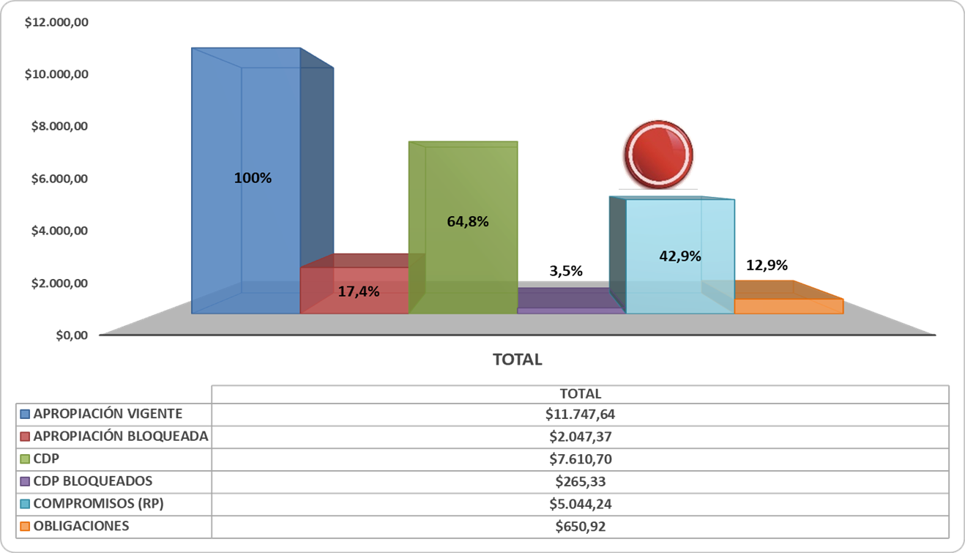***Gráfica 25 Ejecución Presupuestal Total Subdirección de Hidrología*

### 2.9.3 Ejecución Presupuestal por Actividades

**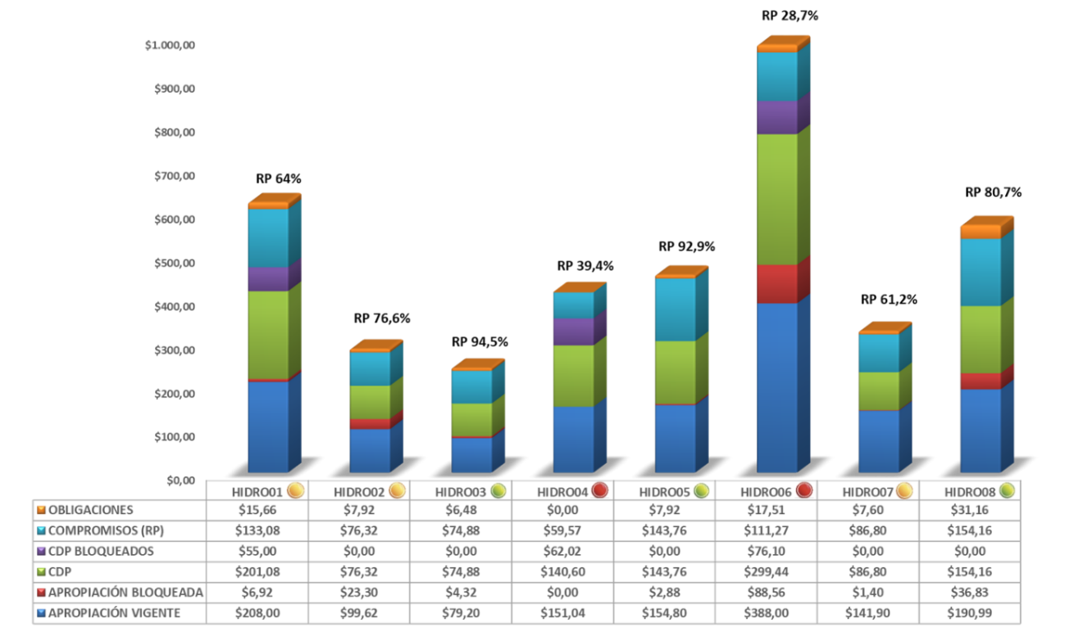***Gráfica 26 Ejecución Presupuestal por Actividades Subdirección de Hidrología 1*

**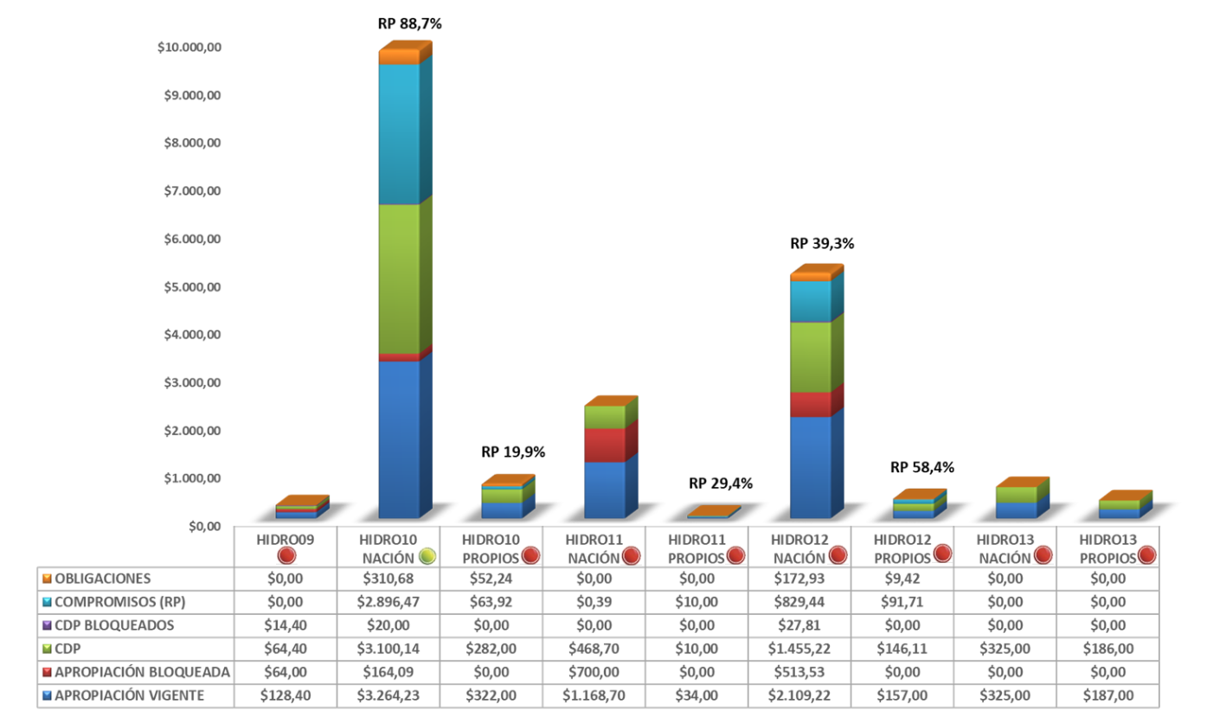***Gráfica 27 Ejecución Presupuestal por Actividades Subdirección de Hidrología 2*

**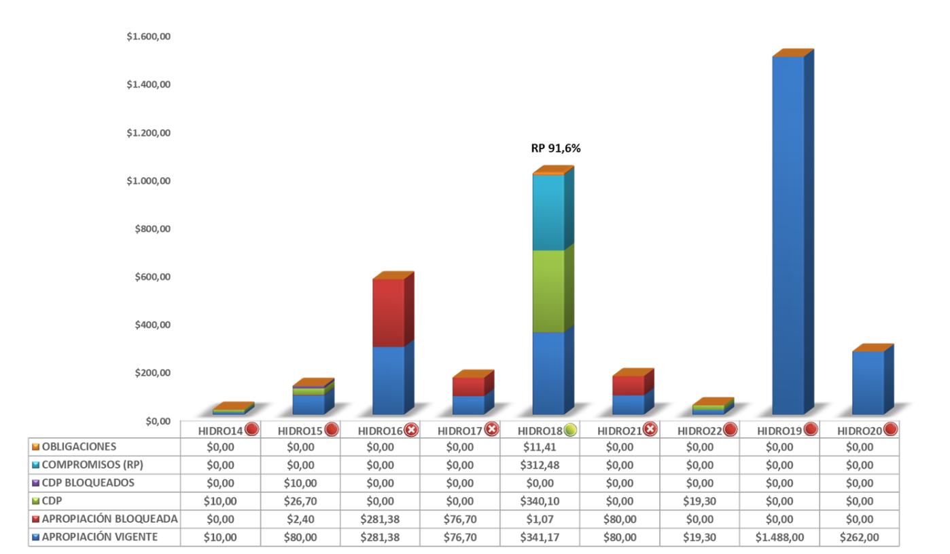***Gráfica 28 Ejecución Presupuestal por Actividades Subdirección de Hidrología 3*

### 2.9.4 Avance de las Actividades

| Actividad principal | Programado  I trimestre  % | Avance  I trimestre  % | Cumplimiento I trimestre  % | Semáforo |
| --- | --- | --- | --- | --- |
| HIDRO01 Generar datos e información provenientes del seguimiento y monitoreo hidrológico y preparar la información necesaria para atender y responder solicitudes en el proceso de Hidrología. | 20 | 20 | 100 |  |
| Descripción del avance   * Realización del cronograma de actividades tendientes a la actualización de la información hidrológica proveniente de las estaciones activas de la Red Básica Nacional del IDEAM, estableciendo los alcances para cada actividad de avance del proceso. * Se realizó el inventario y diagnóstico de la información hidrológica disponible en el sistema DHIME, reportes de las Áreas Operativas, y las plataformas FEWS, Polaris, consolidando datos de nivel, aforos líquidos, perfiles, etc. * Revisión y, verificación de sdtos fuente de niveles horarios, datos de Observador (LM), datos de registrador (LG), datos de Sensor Automático de Nivel (RAN-Sónico-Radar) para cada estación hidrológica de la Red Básica Nacional, activa en el año 2019.   Logros   * Se alcanza la meta establecida del 20% en el Indicador, según cronograma.   Dificultades   * Se tienen algunos registros (datos) en las estaciones que tienen que ser retirados por los Inspectores de las Áreas Operativas en las visitas de Operación (visitas que están faltando a la fecha). | | | | |

|  |  |  |  |  |
| --- | --- | --- | --- | --- |
| Actividad principal | Programado  I trimestre  % | Avance  I trimestre  % | Cumplimiento I trimestre  % | Semáforo |
| HIDRO02 Fortalecer el conocimiento de las aguas subterráneas mediante la operación y/o seguimiento a la red nacional de aguas subterráneas y de la red nacional de isotopía. | 14 | 14 | 100 |  |
| Descripción del avance   * Se elaboró el cronograma de actividades y el plan de trabajo para el 2019 de las actividades relacionadas con Aguas Subterráneas. * Se adelantó la elaboración del documento con la revisión bibliográfica y se documentó las actividades relacionadas con recolección y validación de muestras de la RNI, respuestas PQRSD y acompañamiento mesas de trabajo técnicos. * Se estructura el curso virtual de aguas subterráneas. * Se elabora el informe de actividades adelantas en Marzo asociadas a Aguas Subterráneas.   Dificultades   * La reducción de los recursos que se requieren para el mantenimiento de las estaciones limite una operación oportuna de la RNI. * La medida de aislamiento limita las visitas a las estaciones para adelantar el mantenimiento requerido así como las visitas a las corporaciones para continuar con la implementación de la RNASUB. | | | | |

| Actividad principal | Programado  I trimestre  % | Avance  I trimestre  % | Cumplimiento I trimestre  % | Semáforo |
| --- | --- | --- | --- | --- |
| HIDRO03 Evaluación del estado de la calidad del agua. | 25 | 25 | 60 |  |
| Descripción del avance   * Se elaboró el plan de trabajo, donde se detallaron las acciones que se adelantan en el año y se avanzó en la revisión inicial de los requerimientos normativos (NTC 1000) para adelantar la certificación de operaciones estadísticas para las variables de Calidad del Agua. * Se reporta el indicador requerido en el PND 2018-2022 de "Puntos de monitoreo con Índice de Calidad de Agua (ICA) malo" de acuerdo a los puntos priorizados y el monitoreo adelantado en el 2019. * Se adelantó la consolidación de las series históricas de la red calidad del agua, quedando pendiente su publicación. Lo anterior debido a, que se tenía prevista la capacitación y el suministro de usuarios y contraseñas de acceso para actualizar el portal Institucional, sin embargo, de debido a las acciones de contingencia presidenciales esto fue postergado. Se adelantará cuando el Administrador de la Web lo indique.   Dificultades   * Los retrasos en el proceso de contratación generaron cambios en la distribución de los avances esperados mes a mes. | | | | |

|  |  |  |  |  |
| --- | --- | --- | --- | --- |
| Actividad principal | Programado  I trimestre  % | Avance  I trimestre  % | Cumplimiento I trimestre  % | Semáforo |
| HIDRO04 Evaluación integral del recurso hídrico y seguimiento a indicadores. | 25 | 5 | 20 |  |
| Descripción del avance   * Se dieron respuesta a las solicitudes de usuarios relacionados con el ENA e INDICADORES y se reportaron los indicadores nacionales 6.3.3 C y 6.4.1 C al grupo SIA del IDEAM y se asiste a la reunión de la iniciativa VIDA EN TIERRA. * Se elaboró el cronograma de actividades a desarrollar relacionadas con indicadores y se elaboró la hoja de ruta del levantamiento de requerimiento para adelantar la certificación de las operaciones estadísticas de oferta hídrica y Calidad del Agua. * El Grupo SIA del IDEAM definió una agenda para la publicación de indicadores por lo que este avance se condicionará a dichas directrices.   Dificultades   * El congelamiento de recursos genero retrasos en la contratación, produciendo un rezago de un mes con respecto al avance planteado. Además, fue necesario ajustar el orden de la generación de algunos los productos lo que puede generar retrasos mayores con la relación a los avances planteados inicialmente. * Definición de directrices para el 2020 sobre publicaciones de indicadores condiciona el avance de la actividad. | | | | |

| Actividad principal | Programado  I trimestre  % | Avance  I trimestre  % | Cumplimiento I trimestre  % | Semáforo |
| --- | --- | --- | --- | --- |
| HIDRO05 Operación y mantenimiento evolutivo del sistema de información de recurso hídrico – SIRH. | 15 | 15 | 100 |  |
| Descripción del avance   * Se elaboró cronograma de actividades e informe de actividades adelantadas. * Se elaboró un informe con el seguimiento del cargué de la información * Se documentan las actividades relacionas con las mesas de trabajo adelantadas con el MADS, así como el avance de cargue de las corporaciones y el reporte a las CAR sobre calidad del dato y se elaboró un consolidado de los reportes que están configurados en las aplicaciones de SIRH y su estado. * Se adelantaron actividades de mantenimiento priorizadas para atender incidentes reportados.   Dificultades   * El congelamiento de recursos generó retrasos en la contratación del profesional para el soporte técnico, produciendo un rezago de un mes con respecto a la solución de las incidencias reportados por los usuarios de SIRH. | | | | |

|  |  |  |  |  |
| --- | --- | --- | --- | --- |
| Actividad principal | Programado  I trimestre  % | Avance  I trimestre  % | Cumplimiento I trimestre  % | Semáforo |
| HIDRO06 Aplicar herramientas de modelación de procesos hidrológicos para mejorar el conocimiento de la amenaza asociada a las dinámicas de inundación, avenidas torrenciales y crecientes súbitas. | 10 | 9 | 90 |  |
| Descripción del avance   * Se realizó consolidado de mapas de inundación elaborados, y remisión de los más recientes * Se inició revisión de Planes de desarrollo municipal para evidenciar sitios que puedan tener mapas de amenaza o que los tengan proyectados. * Se participó en reuniones de la UNGRD donde se planearon talleres regionales para socializar productos de inundación y avenidas torrenciales con departamentos. Se participó directamente en el de la región central. * Se generó a manera de diagnóstico documento "EVALUACIÓN DE INCORPORACIÓN DE MAPAS DE INUNDACIÓN GENERADOS POR EL IDEAM EN PLANES DE DESARROLLO Y ORDENAMIENTO TERRITORIAL" para identificar municipios o centros poblados que tengan incorporados temas de gestión de riesgo de inundaciones en sus planes de desarrollo. Se analiza la información disponible para identificar sitios a trabajar en inundaciones. * Se participó en talleres de incorporación de Gestión de Riesgo de la UNGRD en región central. De allí se hizo sondeo sobre el municipio de Neiva Huila, para tener contacto con las personas de la alcaldía dado que se cuenta con DEM de resolución detallada y se requeriría realizar batimetría para poder generar mapas de amenaza por inundación en Neiva.   Logros   * Se socializaron a través de oficios a departamentos los mapas de amenaza por inundación en municipios ribereños del Río Magdalena en cuenca media y del Rio Atrato.   Dificultades   * No se ha podido realizar la contratación del profesional de avenidas torrenciales e inundaciones por el bloqueo de recursos y por la emergencia, se espera pueda realizarse la contratación en Abril. * Con el desbloqueo realizado y la priorización de recursos, hasta la fecha se identifica que no se podrá realizar la contratación del profesional de crecidas repentinas, de continuar este tema así se solicitará cambio de meta del producto de Reporte de implementación de herramientas y metodologías para caracterización y pronóstico de crecidas repentinas. | | | | |

| Actividad principal | Programado  I trimestre  % | Avance  I trimestre  % | Cumplimiento I trimestre  % | Semáforo |
| --- | --- | --- | --- | --- |
| HIDRO07 Modelación hidrológica orientada a predicción hidrológica y estimación de oferta hídrica. | 10 | 10 | 100 |  |
| Descripción del avance   * Se analizaron series disponibles para actualización de oferta hídrica para el año2018. * Se genera documento de avance de estimación de oferta hídrica con: Análisis de variabilidad de las series de caudal disponible para 2018 y se genera: reporte mensual con insumos para predicción hidrológica. * Reporte con propuesta de selección de nuevas estaciones para incorporar predicción hidrológica.   Logros   * Se avanzó en análisis de información para estimación de oferta hídrica. * Se generó insumos por estación para predicción hidrológica marzo.   Dificultades   * El contrato de predicción inició apenas a mediados de marzo por el tema de bloqueo, retrasando las actividades, sin embargo ya se tiene predicción hidrológica para abr-may-jun. | | | | |

| Actividad principal | Programado  I trimestre  % | Avance  I trimestre  % | Cumplimiento I trimestre  % | Semáforo |
| --- | --- | --- | --- | --- |
| HIDRO08 Monitoreo y Modelación hidrológica orientada a la caracterización de la dinámica de ríos transfronterizos – caso Rio Amazonas. Servicio de modelación hidrológica. | 25 | 25 | 100 |  |
| Descripción del avance   * Se generó documento de caracterización hidrodinámica, sedimentaria y documento de caracterización geomorfológica del Rio amazonas * Se consolidan los documentos de caracterización hidrodinámica y documento de caracterización morfológica. * Se recopiló la mayor información posible de las campañas y trabajos conjuntos con Cancillería.   Logros   * Se analizó la información disponible, se logró obtener informe de INVIAS como apoyo a los insumos de información.   Dificultades   * No se logró obtener toda la información cruda procesada por las campañas binacionales con DIMAR e IGAC por cambios de personal en estas entidades, se avanzó con la información disponible. Tampoco se pudo programar la salida a campo que se tenía prevista con apoyo de DIMAR, se continúa el estudio sin este insumo. | | | | |

| Actividad principal | Programado  I trimestre  % | Avance  I trimestre  % | Cumplimiento I trimestre  % | Semáforo |
| --- | --- | --- | --- | --- |
| HIDRO09 Optimización de los procesos operacionales del pronóstico hidrológico en la plataforma FEWS-Colombia. | 15 | 2 | 13.33 |  |
| Descripción del avance   * Se adelantó la integración de nuevas fuentes de información y se hacen la configuración de unas mejoras sobre los procesos de importación provenientes de Cassandra y Aquarius y los preprocesos asociados y se dejan disponible en Vivo.   Dificultades   * El congelamiento de recursos generaron retrasos en la contratación, produciendo un rezago de dos meses con respecto al avance planteado. Hasta el momento no se tiene suscrito un contrato y dependemos de los avances de la oficina de jurídica. | | | | |

| Actividad principal | Programado  I trimestre  % | Avance  I trimestre  % | Cumplimiento I trimestre  % | Semáforo |
| --- | --- | --- | --- | --- |
| HIDRO10 Operación y mantenimiento de la red hidrometeorológica. | 23 | 19.80 | 86.09 |  |
| Descripción del avance   * Consolidación de la información hidrometeorológica de las visitas de operación y supervisión de las actividades hidrométricas que realizan las áreas operativas.   Dificultades   * las principales dificultades está asociadas a la operación de la red y que es información parcial. | | | | |

| Actividad principal | Programado  I trimestre  % | Avance  I trimestre  % | Cumplimiento I trimestre  % | Semáforo |
| --- | --- | --- | --- | --- |
| HIDRO11 Disponibilidad de información en plataformas centrales para uso y consulta en tiempo real.  INDICADOR Cantidad de estaciones hidrometeorológicas modernizadas. | 5 | 0 | 0 |  |
| Descripción del avance   * En proceso de recibo de estaciones: 2 estaciones climatológicas Cerromatoso, 1 estación hidrológica Termotasajero. * En priorización para intervención: estaciones hidrometeorológicas: Cuencas zonas hidrográficas del Río Sogamoso y el Magdalena Medio empresa Ruta del Cacao Subzona rio Sumapaz, empresa Perenco Subzona rio Meta, Parex. * En priorización para intervención estaciones hidrometeorológicas: Sub zona hidrográfica Directos Río Cauca entre Río San Juan y Pto. Valdivia, empresa Pacifico 1 Directos al Meta entre otros Cusiana y Cravo Sur, empresa Lewis Energy, EQUION, CN OIL GAS Subzona rio Cusiana: empresa Gran Tierra Energy Rio Meta, empresa Coviandina. Área de influencia Variante Condina, Autopistas del Café Subzona Sumapaz, Lebrija y Opón, Ecopetrol * En proceso de adquisición: Estaciones y equipos climatológicas, empresa Unión Vial del Sur, Estaciones y equipos hidroclimatológicas, zona hidrográfica del Bajo Magdalena Equipos, Grupo de energía de Bogotá, Subzona rio Meta, Parex.   Logros   * Varias estaciones están próximas a ser recibidas lo que daría un impulso importante al indicador propuesto. | | | | |

| Actividad principal | Programado  I trimestre  % | Avance  I trimestre  % | Cumplimiento I trimestre  % | Semáforo |
| --- | --- | --- | --- | --- |
| HIDRO11 Disponibilidad de información en plataformas centrales para uso y consulta en tiempo real.  INDICADOR Porcentaje de datos recibidos respecto al total de datos esperados desde las estaciones hidrometeorológicas automáticas. | 25 | 24.91 | 99.64 |  |
| Descripción del avance   * Datos recibidos en la estación terrena provenientes de la red de estaciones hidrometeorológicas automáticas del IDEAM.   Dificultades   * No operación de la red de estaciones automáticas por parte de grupo de automatización por falta de tiquetes aéreos. | | | | |

| Actividad principal | Programado  I trimestre  % | Avance  I trimestre  % | Cumplimiento I trimestre  % | Semáforo |
| --- | --- | --- | --- | --- |
| HIDRO12 Disponibilidad de información en plataformas centrales para uso y consulta en tiempo real. | 25 | 24.91 | 99.64 |  |
| Descripción del avance   * Seguimiento mensual a los indicadores de gestión de acuerdo a lo procesado y verificado en la Subdirección. | | | | |

|  |  |  |  |  |
| --- | --- | --- | --- | --- |
| Actividad principal | Programado  I trimestre  % | Avance  I trimestre  % | Cumplimiento I trimestre  % | Semáforo |
| HIDRO13 Reparación y calibración de instrumental convencional y revisión y calibración al componente automático para la generación y obtención de datos veraces y confiables.  INDICADOR Porcentaje de instrumentos calibrados /valor esperado para el 2020 de instrumento recibidos para calibración x 100 | 25 | 18.10 | 72.40 |  |
| Descripción del avance   * Se calibraron 26 instrumentos entre termógrafos, higrógrafos, termohigrógrafos y termohigrómetros electrónicos.   Dificultades   * Las áreas operativas y automatización envían muy pocos instrumentos para calibración. En marzo la cuarentena hizo imposible calibrar más instrumentos ya que esto debe hacerse en laboratorio. | | | | |

| Actividad principal | Programado  I trimestre  % | Avance  I trimestre  % | Cumplimiento I trimestre  % | Semáforo |
| --- | --- | --- | --- | --- |
| HIDRO13 Reparación y calibración de instrumental convencional y revisión y calibración al componente automático para la generación y obtención de datos veraces y confiables.  INDICADOR Total de estructuras fabricadas / total de estructuras estimadas a fabricar para el 2020 x 100 | 25 | 10.60 | 42.40 |  |
| Descripción del avance   * Se fabricaron 129 estructuras incluyendo 40 perfiles, 23 estructuras incluyendo 30 soportes, 60 poleas para tarabita, 13 tornillos micrométricos y 36 maxímetros.   Dificultades   * En enero y febrero el soldador estuvo incapacitado y en parte de febrero y marzo el pintor estuvo incapacitado. En marzo la cuarentena hizo imposible continuar la fabricación ya que se necesita hacer el trabajo en el taller. Almacén tiene más de 2 meses represado el envío de mercancías a las ares operativa. | | | | |

|  |  |  |  |  |
| --- | --- | --- | --- | --- |
| Actividad principal | Programado  I trimestre  % | Avance  I trimestre  % | Cumplimiento I trimestre  % | Semáforo |
| HIDRO13 Reparación y calibración de instrumental convencional y revisión y calibración al componente automático para la generación y obtención de datos veraces y confiables.  INDICADOR Porcentaje instrumentos convencionales / total de instrumentos estimados para reparación por las AOPs para la vigencia 2020 x 100 | 25 | 25.60 | 102.40 |  |
| Descripción del avance   * Se fabricaron 129 estructuras incluyendo 40 perfiles, 23 estructuras incluyendo 30 soportes, 60 poleas para tarabita, 13 tornillos micrométricos y 36 maxímetros.   Dificultades   * En enero y febrero el soldador estuvo incapacitado y en parte de febrero y marzo el pintor estuvo incapacitado. En marzo la cuarentena hizo imposible continuar la fabricación ya que se necesita hacer el trabajo en el taller. Almacén tiene más de 2 meses represado el envío de mercancías a las ares operativa. | | | | |

| Actividad principal | Programado  I trimestre  % | Avance  I trimestre  % | Cumplimiento I trimestre  % | Semáforo |
| --- | --- | --- | --- | --- |
| HIDRO14 Gestionar el cumplimiento de la normatividad vigente en materia de manejo de residuos sólidos y líquidos. | 10 | 0 | 0 |  |
| Dificultades   * La contingencia por el COVID 19 afectó disponibilidad de proveedores para brindar cotizaciones necesarias en el proceso. | | | | |

| Actividad principal | Programado  I trimestre  % | Avance  I trimestre  % | Cumplimiento I trimestre  % | Semáforo |
| --- | --- | --- | --- | --- |
| HIDRO15 Realizar actividades de muestreo para el Laboratorio de Calidad Ambiental. | 10 | 0 | 0 |  |
| Descripción del avance   * lo programado era garantizar mínimo 80% transporte de materiales y muestras en el mes, Visitar mínimo 2 áreas operativas para labores de muestreo bajo la norma 17025.   Dificultades   * CDP de viáticos estaba bloqueado, posteriormente la cuarentena afectó el indicador, puesto que se cancelaron todas las comisiones, esperamos recuperar el tiempo perdido con el levantamiento de la cuarentena. | | | | |

|  |  |  |  |  |
| --- | --- | --- | --- | --- |
| Actividad principal | Programado  I trimestre  % | Avance  I trimestre  % | Cumplimiento I trimestre  % | Semáforo |
| HIDRO16 Realizar actividades de muestreo para el Laboratorio de Calidad Ambiental. | 10 | 0 | 0 |  |
| Dificultades   * CDP bloqueado no fue posible priorizarlo, esperamos desbloqueo para cumplir con el plan de inversion de Laboratorio. | | | | |

| Actividad principal | Programado  I trimestre  % | Avance  I trimestre  % | Cumplimiento I trimestre  % | Semáforo |
| --- | --- | --- | --- | --- |
| HIDRO17 Implementar procedimientos para la selección y la compra de los servicios y suministros que utiliza el laboratorio y que afectan a la calidad de los ensayos. | 20 | 0 | 0 |  |
| Dificultades   * CDP bloqueado no fue posible priorizarlo, esperamos desbloqueo para cumplir con el plan de inversion de Laboratorio. | | | | |

| Actividad principal | Programado  I trimestre  % | Avance  I trimestre  % | Cumplimiento I trimestre  % | Semáforo |
| --- | --- | --- | --- | --- |
| HIDRO18 implementar el análisis de la calidad del agua de la red de calidad del Ideam. | 10 | 11 | 110 |  |
| Descripción del avance   * Ejecutó el análisis de las muestras allegadas al laboratorio de calidad ambiental.   Dificultades   * La contingencia del COVID 19 afectó disponibilidad de personal de laboratorio para ejecutar análisis. | | | | |

| Actividad principal | Programado  I trimestre  % | Avance  I trimestre  % | Cumplimiento I trimestre  % | Semáforo |
| --- | --- | --- | --- | --- |
| HIDRO21 Implementar procedimientos para el mantenimiento planificado de los equipos de medición con el fin de asegurar el funcionamiento correcto. | 20 | 0 | 0 |  |
| Dificultades   * CDP bloqueado no fue posible priorizarlo, esperamos desbloqueo para cumplir con el plan de inversion de Laboratorio. | | | | |

| Actividad principal | Programado  I trimestre  % | Avance  I trimestre  % | Cumplimiento I trimestre  % | Semáforo |
| --- | --- | --- | --- | --- |
| HIDRO22 Implementar pruebas de evaluación de desempeño en el laboratorio de calidad ambiental del Ideam. | 25 | 25 | 100 |  |
| Descripción del avance   * Realizó análisis del 100% de las pruebas de desempeño allegadas al laboratorio durante el mes de Enero. | | | | |

## 2.10 GESTIÓN DE OTRA DEPENDENCIAS ESTRATÉGICAS, DE CONTROL Y APOYO

### 2.10.1 Grupo de Administración y Desarrollo del Talento Humano

En el primer trimestre de 2020 el Grupo de Administración y Desarrollo del Talento Humano realizó las siguientes actividades en cada uno de sus planes:

**PLAN DE BIENESTAR:** Conmemoración del día de la mujer, celebración bimestral de cumpleaños, otorgamiento de un día compensado por cumpleaños, incentivo de bicicleta, otorgamiento de un día compensatorio con el nacimiento de nietos, actividades de prevención y salud física, mental y emocional y código de integridad.

**PLAN DE CAPACITACIÓN:** Se realizaron de manera virtual gracias a las entidades apoyo capacitaciones como: educación financiera, yo sé de género, Código de Integridad, MIPG Virtual, Competencias digitales para profesionales, de igual manera internamente se desarrollaron las capacitaciones de evaluación de desempeño, inducción y finalmente se llevó a cabo una capacitación presencial sobre cambio climático.

**PLAN DE SEGURIDAD Y SALUD EN EL TRABAJO:** Se realizó la inauguración de la “Sala Amiga” y se realizaron las siguientes actividades haciendo frente al COVID-19 entre ellas se encuentran:

1) Envío de piezas diarias de prevención a través de los medios de comunicación con los que cuenta el IDEAM (Correos masivos, Intranet, carteleras, entre otros). 2) Reuniones con el fin de establecer estrategias de prevención al COVID -19. 3) Participación de la Dirección, OSPA y Grupo de Administración y Desarrollo del Talento Humano en el PUM (marzo 06), con el fin de tener la información oficial por parte de la Unidad Nacional del Gestión del Riesgo. 4) Disponer de tapabocas y gel antibacterial en la recepción de la entidad. 5) Reforzar a Emilser (personal de servicios generales) en lo que respecta a la constante limpieza y desinfección de puestos de trabajo. 6) Disponer de tapabocas para personas con síntomas de resfriado común. 8) Charlas virtuales y presenciales COVID 19 a todos los colaboradores de la entidad. 7) Campañas del correcto lavado de manos (en baños y entrega puesto a puesto). 8). 9) Acompañamiento constante a los colaboradores y seguimiento psicosocial. 10) Emisión de actos administrativos como: Circulares y resoluciones referentes a las medidas tomadas para el COVID-19. 11) Suspensión de Sistema Biométrico BioStar2 para ingreso y salida en la sede principal. 12) Actualización de formato MEDEVAC código E-SGI-ST-F012 (Registro de evacuación medica). 13) Realizar contacto con Aeronáutica Civil para conocer protocolos de prevención de COVID 19 en los aeropuertos. 14) Divulgación de capacitaciones diarias ofertadas por ARL a través de webinar. 15) Realizar reporte a la ARL de trabajo en casa. 16) Creación y difusión de folletos y piezas sobre: Retos del trabajo en casa y como incentivar los valores del código de integridad en esta situación.

|  |  |  |  |  |  |  |  |
| --- | --- | --- | --- | --- | --- | --- | --- |
| **Planes Institucionales** | **Nombre del Indicador** | **Producto** | **Meta** | **% programado**  **Ene-mar** | **%**  **Ejecutado**  **Ene-mar** | **Descripción del avance** | **Nivel de cumplimiento** |
| **EJECUTAR EL PLAN DE BIENESTAR** | Número de actividades ejecutadas /Número de actividades Programadas | Ejecución de las 56 actividades del PIB | 56 | 18% | 13% | **Presupuesto asignado $ 500.000.000**  Se realizaron 7 actividades para los colaboradores del Ideam a cero costos. | **72%** |
| **PLAN DE CAPACITACIÓN** | Número de actividades ejecutadas de aprendizaje/ Número de actividades de aprendizaje programadas) | Ejecución de 20 capacitaciones para el PIC 2020 | 20 | 25% | 32% | **Presupuesto asignado $ 100.000.000**  Se realizaron 8 capacitaciones en el primer trimestre del 2020, una (1) en modalidad presencial y siete (7) en modalidad virtual. | **128%** |
| **PLAN DE SEGURIDAD Y SALUD EN EL TRABAJO** | Número de actividades ejecutadas /Número de actividades Programadas | Ejecución de 253 actividades programadas para el 2020 del SSST | 253 | 18% | 14% | **Presupuesto:**  **$ 514.352.285.**  Actividades ejecutadas: 36, Auditoria ARL al SG SST,  Estudios previos: exámenes médicos ocupacionales y certificación trabajo alturas.  Sala Amiga: familia lactante  Actividades prevención COVID 19. | **76%** |

|  |  |  |  |  |
| --- | --- | --- | --- | --- |
| **SEGUIMIENTO EJECUCIÓN PRESUPUESTAL PRIMER TRIMESTRE: Bienes y Servicios** | | | | |
| **Recursos a ejecutar durante el trimestre** | **Compromisos** | **Obligaciones** | **%** | **Nivel de cumplimiento** |
| **$101.986.667** | **$ 0** | **$ 0** | **$ 0** | **0%** |

|  |  |  |  |  |
| --- | --- | --- | --- | --- |
| **SEGUIMIENTO EJECUCIÓN PRESUPUESTAL PRIMER TRIMESTRE: Gastos de Personal** | | | | |
| **Apropiación Inicial** | **Recursos bloqueado** | **Apropiación vigente** | **Obligado** | **%** |
| **$26.600.000.000** | **$0** | **$26.600.000.000** | **$5.551.067.985** | **Se ha obligado el 20.8** |

### 2.10.2 Grupo de Control Disciplinario Interno

El Grupo de CDI conforme a las funciones que le corresponden legalmente, instruyó 67 expedientes disciplinarios, es decir, que estos tuvieron algún tipo de actividad procesal, ya sea apertura de I.P, apertura de I.D, archivo de I.P, archivo de ID, Inhibitorio, practica y recopilación de pruebas, formulación de cargos, toma de versión libre o actos de mero trámite, esto enmarcado dentro de los términos establecidos en la Ley 734 de 2002 o CDU, tal como se puede evidenciar en cada uno de los mismos.

En aras de un Control Disciplinario preventivo, de un total de 10 actividades inherentes a capacitación se realizaron 4.

| **ACTIVIDAD O ACCIÓN** | **DESCRIPCIÓN DE LA ACTIVIDAD** | **RESPONSABLE** | **PRESUPUESTO** | **META** | **LOGRO A 31 DE MARZO DE 2020** |
| --- | --- | --- | --- | --- | --- |
| 1 | Instruir los procesos disciplinarios que se presenten en el IDEAM en la vigencia 2019, conforme a la normatividad disciplinaria vigente. | Coordinadora Grupo de Control Disciplinario Interno. | Talento humano, servidores públicos y contratistas del grupo | 100% | **84,81 %**  Se han instruido 67 expedientes de los 79 activos. |
| 2 | Capacitar a los Servidores Públicos del IDEAM, en el contenido y actualizaciones de la Ley 734 de 2002 o norma vigente, aplicando un control Disciplinario Preventivo. | Coordinadora Grupo de Control Disciplinario Interno. | Talento humano, servidores públicos y contratistas del grupo | 100% | **40%**  En este trimestre se han hecho 3 capacitaciones, 1 directriz disciplinarias, para un total de 4, de 10 programadas para el año. |
| 3 | Informar a la Procuraduría General de la Nación (Oficina de Registro y Control) de manera oportuna, las Sanciones Disciplinarias en firme y las Aperturas de Investigación , producto de los procesos Disciplinarios adelantados por la Primera y Segunda instancia Disciplinaria del IDEAM . | Coordinadora Grupo de Control Disciplinario Interno. | Talento humano, servidores públicos y contratistas del grupo | 100% | **100%**  En el periodo objeto de informe no se han proferido fallos sancionatorios.  De igual manera no se realizaron aperturas de investigación, por esto no se ha informo a la PGN, División de Registro y Control. |

|  |  |  |
| --- | --- | --- |
| **PROCESOS DISCIPLINARIOS DE ACUERDO AL AÑO EN QUE SE INICIO ACTUACION DISCIPLINARIA** | **A 31 DE MARZO 2019** | **A 31 DE MARZO 2020** |
| **2016** | **19** | **7** |
| **2017** | **10** | **5** |
| **2018** | **35** | **11** |
| **2019** | **6** | **41** |
| **2020** | **0** | **15** |
| **Total general** | **70** | **79** |

*Gráfica 29 Movimiento Procesos Disciplinarios*

*Gráfica 30 Comunicaciones Surtidas Dentro de los Procesos Disciplinarios*

*Gráfica 31 Capacitaciones Grupo Control Disciplinario Interno*

### 2.10. 3 Grupo de Contabilidad

Los principales resultados alcanzados a la fecha son los siguientes:

**Informes**

* Envío oportuno de la Información Contable Pública del 4 trimestre del año 2019 a la Contaduría General de la Nación mediante el aplicativo CHIP, el día 15 de febrero de 2020
* Conciliación cuentas SCUN, MIN HACIENDA Y TESORO NACIONAL – DTN - Firmadas IDEAM y MIN HACIENDA, de los meses, diciembre 2019, enero y febrero 2020

**Estados Financieros**

A la fecha del presente informe los estados financieros a 31 de diciembre de 2019 se encuentran presentados a la Contaduría General de la Nación.

**Trámite de cuentas de contratistas, proveedores, servicios públicos, impuestos y comisiones de servicio.**

Durante el primer trimestre del año 2020 se tramitaron 1294 obligaciones, las cuales surtieron todo el proceso de revisión, liquidación de impuestos, cuentas por pagar y obligaciones y fueron asignadas al Grupo de Tesorería para su pago.

|  |  |  |  |  |  |  |  |
| --- | --- | --- | --- | --- | --- | --- | --- |
| **ACTIVIDAD DESAGREGADA** | **NOMBRE DEL INDICADOR** | **PRODUCTO** | **META** | **% PROGRAMADO** | **% EJECUTADO** | **DESCRIPCION DEL AVANCE** | **NIVEL DE CUMPLIMIENTO** |
| Registrar y procesar la información recibida de las diferentes dependencias dentro de los tiempos definidos para realizar pagos oportunos y entrega de información contable veraz | Transacciones recibidas  Transacciones enviadas a tesorería para pago | CXP y obligaciones tramitadas en SIIF NACIÓN | 100% de las transacciones recibidas tramitadas con cxp y obligación y enviadas a tesorería | 100% | 100% | Se cumplió con el envío del total de las operaciones a Tesorería | **100** |
| Analizar y depurar los saldos reflejados en los estados financieros de la Entidad, validando que los grupos cumplan con el envió de la información requerida y que esta cumpla con lo establecido en las políticas contables y en las NIC SP | N° Conciliaciones elaboradas con GADTH  N° conciliaciones requeridas con GADTH | Conciliación de incapacidades | 2 conciliaciones mensuales con saldos depurados en los estados financieros por concepto de los cargos laborales | 25% | 25% | Se realizaron las conciliaciones a 31 de Diciembre de 2019 y se está trabajando el cierre del primer trimestre el cual está programado para el mes de mayo de 2020 | **100** |
| Conciliación de beneficios a los empleados |
| N° Conciliaciones elaboradas con el grupo almacén  N° conciliaciones requeridas con el grupo de almacén | Conciliación de Inventario | 3 Conciliaciones mensuales con saldos depurados en los estados financieros y los soportes correspondientes | 25% | 25% | Se realizaron las conciliaciones a 31 de Diciembre de 2019 y se está trabajando el cierre del primer trimestre el cual está programado para el mes de mayo de 2020 | **100** |
| Conciliación de propiedad, planta y equipo |
| Conciliación de Intangibles |
| N° Conciliaciones elaboradas con el grupo tesorería  N° conciliaciones requeridas con el grupo de tesorería | Conciliaciones bancarias | 87 conciliaciones mensuales reflejando las partidas conciliatorias identificadas | 25% | 25% | Se realizaron las conciliaciones a 31 de Diciembre de 2019 y se esta trabajando el cierre del primer trimestre el cual esta programado para el mes de mayo de 2020 | **100** |
| conciliaciones reciprocas con el tesoro nacional |
| Conciliación SCUN DTN |

|  |  |  |  |  |  |  |  |
| --- | --- | --- | --- | --- | --- | --- | --- |
| **ACTIVIDAD DESAGREGADA** | **NOMBRE DEL INDICADOR** | **PRODUCTO** | **META** | **% PROGRAMADO** | **% EJECUTADO** | **DESCRIPCION DEL AVANCE** | **NIVEL DE CUMPLIMIENTO** |
| Analizar y depurar los saldos reflejados en los estados financieros de la Entidad, validando que los grupos cumplan con el envió de la información requerida y que esta cumpla con lo establecido en las políticas contables y en las NIC SP | N° Conciliaciones elaboradas con la oficina asesora jurídica  N° conciliaciones requeridas con la oficina asesora jurídica | Conciliación de los procesos en curso a cargo de la oficina jurídica | Procesos legales en contra y/o a favor de la Entidad debidamente revelados en estados financieros y/o en las notas | 25% | 25% | Se realizaron las conciliaciones a 31 de Diciembre de 2019 y se está trabajando el cierre del primer trimestre el cual está programado para el mes de mayo de 2020 | **100** |
| N° Conciliaciones elaboradas con las Subdirecciones  N° conciliaciones requeridas con las subdirecciones | Conciliación de información generada por las Subdirecciones | 4 conciliaciones mensuales | 25% | 25% | Se realizaron las conciliaciones a 31 de Diciembre de 2019 y se está trabajando el cierre del primer trimestre el cual está programado para el mes de mayo de 2020 | **100** |
| Elaborar, consolidar,presentar y publicar los Estados Financieros con la periodicidad y estructura definida por la Contaduria General de la Nacion | N° Estados financieros firmados y presentados  N° de Estados financieros por requeridos por ley | Estados financieros debidamente certificados con revelaciones y bajo el cumplimiento de las políticas contables bajo el marco de las NICSP | Estados financieros, revelaciones y análisis de variaciones trimestrales | 25% | 25% | Se entregaron los estados financieros a 31 de Diciembre de 2019 y se está trabajando el cierre del primer trimestre el cual está programado para el mes de mayo de 2020 | **100** |

### 2.10. 4 Grupo de Presupuesto

En cuanto a las actividades que desarrolla el Grupo de Presupuesto frente a las acciones de seguimiento presupuestal, se resalta la realización de monitoreos trimestrales de la información presupuestal, los cuales se realizan mediante ejercicios de identificación de saldos no ejecutados y se reportan mediante comunicaciones dirigidas a los responsables de la ejecución de los recursos y/o supervisores de contratos si se detecta alguna novedad en el seguimiento.

El primer día hábil de cada semana, se han venido presentando los avances de la ejecución presupuestal a nivel agregado y por dependencias. Esta presentación se envía a cada responsable de la ejecución de los recursos y también queda como constancia en el acta del comité respectivo.

En la página del IDEAM, se evidencia el link “5.1.1 Presupuesto general asignado para cada año fiscal” en el cual se encuentra publicado el presupuesto del año 2020 y los años anteriores.

En la página del IDEAM, en el enlace "5.2 Información histórica detallada de la ejecución presupuestal aprobada y ejecutada de ingresos y gastos anuales.", se evidencia un histórico anual de la ejecución aprobada y ejecutada.

|  |  |  |  |  |  |  |  |
| --- | --- | --- | --- | --- | --- | --- | --- |
| **OBJETIVO** | **ACTIVIDADES** | **META ANUAL** | **META A 31 DE MARZO DE 2020** | **% PROGRAMADO**  **Ene-mar** | **%**  **EJECUTADO A 31 DE MARZO** | **DESCRIPCIÓN DEL AVANCE** | **NIVEL DE CUMPLIMIENTO** |
| Realizar un adecuado seguimiento a la Ejecución Presupuestal del IDEAM | Realizar el seguimiento a los CDP y RPC | 4 reportes trimestrales | 1 reporte | 25 % | 25% | El primer reporte corresponde al cuarto trimestre del 2019 de la vigencia anterior. Se envía en el mes de Abril, correspondiente al primer trimestre 2020. | **100** |
| Generar Informes por cada dependencia referente a la Ejecución Presupuestal | 12 informes mensuales | 3 informes | 100% | 100% | El primer informe corresponde al mes diciembre de la vigencia anterior. El del mes de marzo, se envía a las dependencias, dentro de los 10 primeros días hábiles del mes de abril. | **100** |
| Generar Informes de Ejecución Presupuestal consolidado para los comités directivos y para Secretaría General | 48 informes semanales | 12 informes | 100% | 100% | Se han presentado todos los informes requeridos por las dependencias solicitantes | **100** |

### 2.10. 5 Grupo de Tesorería

El Grupo de Tesorería a 31 de marzo de 2020, cumplió al 100 % con el pago de las obligaciones contraídas por el IDEAM y radicadas para pago, correspondientes a Nómina y asociados (Seguridad Social; FNA), Contratistas OPS Personas Naturales y adquisición de bienes y servicios Personas Jurídicas.

Se registró los ingresos recibidos por el Instituto, en el aplicativo SIIF Nación II; se facturó dentro de los tiempos los servicios prestados por el IDEAM, atendiendo las solicitudes de las dependencias. Se realizó el traslado de recursos propios a la SCUN, atendiendo la normatividad y plazos establecidos para este fin.

Se presentó y pagó oportunamente los impuestos de las Áreas Operativas y de la Sede central: mensuales o bimensuales, según corresponda, de Retención en la Fuente e IVA recaudado; IVA generado; Retención de ICA; Estampillas (Universidad de Nariño; Gobernación del Magdalena), y Contribuciones (FONSECON y Ministerio de Educación); Impuesto Predial Bogotá y Áreas Operativas, Impuesto de Vehículos (Carros y Motos) y sus respectivos Seguros obligatorios de Accidentes de Tránsito-SOAT.

Con respecto a las actividades de la matriz, de adelanto el diseño de tres plantillas para la administración del PAC (Programación, Seguimiento y Cierre mensual), las cuales fueron entregadas y socializadas a cada una de las Unidades Ejecutoras (Dirección General; Secretaría General; Oficina Asesora de Planeación; Subdirección de Hidrología; Subdirección de Ecosistemas e Información Ambiental; Subdirección de Estudios Ambientales; Subdirección de Meteorología; Oficina de Informática y Oficina de pronósticos y Alertas). Estas plantillas se entregaron y socializaron con cada grupo (Directivo y apoyo administrativo) en sitio, absolviendo dudas y atendiendo preguntas.

La plantilla de programación se envió, atendiendo el cronograma de la Circular 009 de 2020 de la Secretaría General, conjuntamente con los insumos necesarios que ­­­­faciliten el proceso.

Los Informes de seguimiento incluyen análisis cualitativo y cuantitativo a la ejecución de PAC para cada Unidad Ejecutora, reporte que se envía a través de ORFEO, para revisión y acción oportuna de cada ejecutor con miras a minimizar el riesgo de incurrir en INPANUT.

Así mismo al cierre de febrero y marzo, se envió el informe final con la ejecución definitiva y se emitió memorando a los ejecutores que presentaron ejecución deficiente.

Finalmente, se generó el Informe consolidado Entidad para el Secretario General, con análisis cuantitativo y cualitativo, así como las respectivas gráficas; incluye también análisis de indicadores INPANUT y Déficit, para toma de decisiones.

|  |  |  |  |  |  |  |  |
| --- | --- | --- | --- | --- | --- | --- | --- |
| **ACTIVIDAD DESAGREGADA** | **NOMBRE DEL INDICADOR** | **PRODUCTO** | **META ANUAL** | **%**  **PROGRAMADO**  **ENE-MAR** | **%**  **EJECUTADO**  **ENE-MAR** | **DESCRIPCION DEL AVANCE** | **NIVEL DE CUMPLIMIENTO** |
| Diseñar (o rediseñar) e implementar herramientas que permitan la programación, seguimiento y cierre eficiente del PAC | # Plantillas diseñadas o Rediseñadas / # Plantillas Programadas | 1 plantilla para programación // 1 plantilla para el seguimiento // 1 plantilla para cierre mensual | 3 Plantilla definidas y socializadas | 3 | 3 | Se definieron tres plantillas en Excel y se socializó el instrumento con cada dependencia ejecutora (Líder y Administrativo) en sitio | **100** |
| Implementar reporte de seguimiento que genere alertas a las dependencias ejecutoras, para control y toma de decisiones sobre los recursos programados y no ejecutados | (# Reportes Realizados / # Reportes Programados) *100 | 100% de reportes de seguimiento entregados a dependencias ejecutoras | 20 Reportes generados | 4 | 100% | Se entregaron por ORFEO, dos reportes de seguimiento, el primero al finalizar la radicación de cuentas y el segundo antes de fin de mes, para revisión y acción de cada ejecutor | **100** |
| Generar reporte de cierre mensual para cada dependencia ejecutora (Que incluya análisis de INPANUT y de Déficit) | (# Reportes Realizados / # Reportes Programados) *100 | 100% de reportes de cierre entregados a dependencias ejecutoras | 10 Reportes generados, con análisis respectivo | 2 | 100% | Se entregó por ORFEO, el reporte de cierre , con los resultados y el análisis de éstos; se envió memorando a quienes incumplieron en la ejecución | **100** |
| 4. Generar informe de cierre mensual del PAC que incluya análisis de indicadores INPANUT y Déficit, para toma de decisioness | # Informes Realizados / # Informes Programados | 100 % de informes entregados a Secretaría General | 10 Informes generados | 2 | 2 | Se envió por correo electrónico 2 reportes de cierre consolidado a Secretaría General, con el análisis textual y gráfico | **100** |

### 2.10. 6 Manejo y Control de Almacén e Inventarios

De igual manera el Grupo de Manejo y Control de Almacén e Inventarios implemento el nuevo software (MAI) y los movimientos de ingreso y salidas del primer trimestre se encuentran registrados en este aplicativo; por último dentro de las actividades que desarrolla el Grupo de Manejo y Control de Almacén e Inventarios es la de garantizar el envío de los bienes a nivel central y nacional para lo cual se recibieron y se tramitaron las solicitudes de las diferentes dependencias, doscientos trece (213) durante el primer trimestre.

El grupo privilegia el trabajo en equipo para ser más eficientes por lo que con el concurso de la Subdirección de Hidrología (Áreas Operativas y Grupo de Automatización), se ha programado para el segundo semestre del año 2020 desarrollar las actividades tendientes para la instalación de dos mil trescientas nueve (2.309) placas correspondientes a los instrumentos hidrometeoro lógicos de las  cuatrocientas cincuenta y nueve (459) estaciones recibidas del Fondo de Adaptación y Perenco ubicadas en las áreas operativas; por otro lado con el fin de mantener el inventario depurado se programó desarrollar durante la presente vigencia cuatro (4) comités de bajas; el primero de ellos se llevó a cabo en el primer trimestre al cual se presentaron cuarenta y ocho (48) bienes, en este comité se aprobó su baja con destino a la venta a través del sistema de martillo.

|  |  |  |  |  |  |  |  |
| --- | --- | --- | --- | --- | --- | --- | --- |
| **ACTIVIDAD DESAGREGADA** | **NOMBRE DEL INDICADOR** | **PRODUCTO** | **META** | **% PROGRAMADO**  **Ene-mar** | **%**  **EJECUTADO**  **Ene-mar** | **DESCRIPCIÓN DEL AVANCE** | **NIVEL DE CUMPLIMIENTO** |
| Implementar el proceso para la verificación e identificación con placa de inventario de las 459 estaciones hidrometeorológica | Instrumentos hidrometeorológicos asignados a estaciones con placa de inventario | 2309 de placas inventario instaladas | 2309 placas inventario instaladas | 0% | 0% | Se desarrollará un plan de trabajo en conjunto con la subdirección de hidrología, para la identificación con placa de inventario de los Instrumentos Hidrometeorológicos instalados en las estaciones. Esta meta se realizará en el segundo semestre. | **100** |
| Desarrollar 4 comités de bajas durante la vigencia 2020 | Programación de comité/ comité programado | Acto administrativo | 4 actos administrativos | 25% | 25% | El día 31 de marzo se citó al comité del Instituto de Hidrología, Meteorología y Estudios Ambientales – IDEAM, 48 bienes aprobados para venta por modalidad martillo | **100** |
| Elaborar los comprobantes de ingreso y en el nuevo software | Ingresos elaborados /documentos recibidos para ingreso | Documentos de ingresos elaborados | 100% | 25% | 25% | Se realizó al 100% de los ingresos devolutivos. | **100** |
| Realizar los envíos de los bienes de acuerdo con los requerimientos a nivel central y nacional | Envíos realizados/Solicitudes transporte bienes | Envío de los bienes de acuerdo a las necesidades | 100% | 25% | 25% | Se cumplió con el 100% las solicitudes de transporte de las áreas operativas, aeropuertos y dependencias de la Entidad-( 213) guías | **100** |

### 2.10.7 Grupo de Servicio al Ciudadano

El Grupo de Servicio al Ciudadano realiza el seguimiento y control a las PQRS. Adicionalmente, se han realizado diferentes capacitaciones a los funcionarios y contratistas, a favor de promover la cultura de servicio, además, las visitas académicas han sido una herramienta fundamental para la cercanía con el ciudadano y la academia.

|  |  |  |  |  |  |  |
| --- | --- | --- | --- | --- | --- | --- |
| **ACTIVIDAD DESAGREGADA** | **META ANUAL** | **META A 31 DE MARZO** | **% PROGRAMADO**  **Ene-mar** | **%**  **EJECUTADO**  **Ene-mar** | **DESCRIPCIÓN DEL AVANCE** | **NIVEL DE CUMPLIMIENTO** |
| Visitas académicas | 500 ciudadanos impactados | 166 ciudadanos impactados | 100% | 98% | A 31 de marzo, se han impactado 162 ciudadanos en 6 instituciones educativas. | **100** |
| Capacitaciones internas | 15 capacitaciones a funcionarios y contratistas | 5 capacitaciones a funcionarios y contratistas | 100% | 120% | Se han realizado 6 capacitaciones al 31 de marzo de 2020 y se han impactado, cerca de 109 funcionarios y contratistas del Ideam. | **100** |
| Seguimiento PQRS | Seguimiento del total de las PQRS que se reciben en el IDEAM | Seguimiento del total de las PQRS que se recibieron en el IDEAM el primer trimestre de 2020 | 100% | 100% | Seguimiento a cada PQRS que se recibe en el instituto por medio de bases de datos y correos electrónicos | **100** |

### 2.10.8 Grupo de Servicios Administrativos

Con corte 31 de marzo, el IDEAM contaba con los siguientes contratos en ejecución bajo la responsabilidad del Grupo de Servicios Administrativos

* Arrendamientos de las sedes de Bogotá Fontibón, A05 - Santa Martha, AO3 - Villavicencio, AO9 - Cali.
* Servicio integral de aseo y cafetería para las 10 áreas operativas, sede principal, laboratorio, Almacén, y suministro de insumos en los 27 aeropuertos.
* Servicio de vigilancia prestado para las sedes donde el IDEAM es propietario o se encuentra bajo la modalidad de arrendamiento o comodato.
* Mantenimientos de vehículos
* Mantenimiento aire acondicionado de Data Center
* Mantenimiento del sistema de detección y extinción de incendios
* Mantenimientos de los ascensores de las sedes de Bogotá
* Mantenimiento de la red contra incendios en las sedes de Bogotá

|  |  |  |  |  |  |  |  |
| --- | --- | --- | --- | --- | --- | --- | --- |
| **OBJETIVO** | **ACTIVIDADES** | **META ANUAL** | **META A 31 DE MARZO DE 2020** | **% PROGRAMADO**  **Ene-mar** | **%**  **EJECUTADO A 31 DE MARZO** | **DESCRIPCIÓN DEL AVANCE** | **NIVEL DE CUMPLIMIENTO** |
| Administrar de manera eficiente, económica y eficaz los recursos de funcionamiento asignados | Ejecutar los recursos asignados para el normal funcionamiento del Instituto a nivel nacional, atendiendo las políticas de austeridad y racionalización del gasto publico | $ 11.259 millones | $ 5.629  millones | 50 % | 63,06% | El primer reporte corresponde al primer trimestre del 2020. | **100** |

### 2.10. 9 Grupo de Gestión Documental

**CDP Ejecución I Trimestre**

**$ 11.128.638.542**

Con el fin de lograr la eficiencia administrativa se realiza seguimiento a los contratistas encargados de la gestión de archivos satélites desde el Grupo de Gestión Documental para garantizar una mayor eficiencia y unidad en los procesos aplicados.

Las actividades propias del Grupo de Gestión Documental y Centro de Documentación se alternan con la ejecución de los planes de mejoramiento de la Oficina de Control Interno y de Gestión de Calidad.

A continuación se muestran unos resultados de eficiencia sobre los indicadores que se mantienen en la Dependencia:

| **ACTIVIDAD O ACCIÓN** | **DESCRIPCIÓN DE LA ACTIVIDAD** | **RESPONSABLE** | **PRESUPUESTO** | **META** | **LOGRO A 31 DE MARZO DE 2020** |
| --- | --- | --- | --- | --- | --- |
| 1 | Recepción y envío de correspondencia | Coordinador Grupo de Gestión Documental. | Talento humano, servidores públicos y contrato con Empresa de correos 4-72 | 100% | Se han recibido y enviado los documentos oficiales requeridos hasta el momento |
| 2 | Digitalización de documentos administrativos, que son radicados por el sistema ORFEO | Coordinador Grupo de Gestión Documental. | Persona contratada | 100% | Se han digitalizado todos los documentos que ingresaron por la ventanilla de correspondencia para subirlos a Orfeo |
| 3 | Préstamo y organización de documentos de archivo y de Centro de Documentación | Coordinador Grupo de Gestión Documental. | Talento humano, servidores públicos | 100% | Se han facilitado los documentos que tanto los funcionarios como los usuarios externos han solicitado para la consulta según las políticas de archivo y centro de documentación. |

|  |  |  |  |  |  |  |
| --- | --- | --- | --- | --- | --- | --- |
| **RECURSOS** | **APROPIACIÓN INICIAL** | **RECURSOS BLOQUEADOS** | **APROPIACIÓN VIGENTE** | **COMPROMISOS** | **% EJECUCIÓN**  **COMPROMISOS** | **DESCRIPCIÓN** |
| Funcionamiento | $ 108.150.005 | 0.000 | $ 108.150.005 | $ 108.150.005 | 100% | *Vigencia Futura Corresponde al contrato con la empresa 4-72 Prestar los servicios de administración, gestión y manejo de correo y correspondencia. |

### 2.10.11 Oficina Asesora Jurídica

En cumplimiento de las funciones asignadas por el Decreto 291 de 2004 a la Oficina Asesora Jurídica, durante este trimestre se llevaron a cabo las actividades con los productos que se relacionan más adelante en detalle.

De la gestión realizada debe destacarse que la entidad no ha recibido condenas judiciales en su contra que requieran el pago de indemnización de perjuicios a particulares, así como el cumplimiento efectivo a los términos para las respuestas a los requerimientos de los entes de control y el Congreso de la República.

|  |  |
| --- | --- |
| TRÁMITE | CANTIDAD |
| Derechos de Petición | Se dio respuesta a 11 derechos de petición, de los cuales 11 se brindaron en los plazos legales para una efectividad del 100%. |
| Requerimientos órganos de control | Se dio respuesta a 7 requerimientos realizados por órganos de control en los plazos establecidos para una efectividad del 100%. |
| Conceptos Jurídicos | Se realizaron 2 conceptos jurídicos, los cuales fueron respondidos en los plazos legales para una efectividad del 100%. |
| Proyección de actos administrativos | Se proyectaron 11 actos administrativos. |
| Recursos vía gubernativa | Se presentaron 2 recursos para el agotamiento de la vía gubernativa en los tiempos de ley para una efectividad del 100%. |
| Seguimiento a cumplimiento de sentencias judiciales de altas cortes | Se realiza seguimiento y apoyo jurídico a 3 sentencias. |
| Procesos judiciales | En 30 procesos se adelantaron actuaciones judiciales (se destaca 8 contestaciones de demanda y 1 fallo en segunda instancia a favor del IDEAM de fecha 31-01-2020) |
| Acciones de tutela | Se contestaron 2 acciones de tutela, en la cuales hubo fallo favorable al Instituto. |
| Conciliaciones Extrajudiciales | No se asistieron a conciliaciones extrajudiciales en donde fuera convocada la entidad. |
| Cobro coactivo | Se adelantaron gestiones en 5 procesos de cobro coactivo. |
| Procesos Penales | No se presentaron denuncias en este periodo |
| Jurisdicción Supersalud | Se efectuó el seguimiento de 21 procesos jurisdiccionales ante la Superintendencia Nacional de Salud, consulta que se hace directamente en las oficinas de la Superintendencia. (Se destaca 1 fallo parcialmente favorable al IDEAM (13-01-2020), respecto del cual se interpuso apelación parcial). |

Contratación

|  |  |
| --- | --- |
| TRÁMITE | CANTIDAD |
| Derechos de Petición | Se dio respuesta a 11 derechos de petición, de los cuales 11 se brindaron en los plazos legales para una efectividad del 100%. |
| Requerimientos órganos de control | Se dio respuesta a 7 requerimientos realizados por órganos de control en los plazos establecidos para una efectividad del 100%. |
| Conceptos Jurídicos | Se realizaron 2 conceptos jurídicos, los cuales fueron respondidos en los plazos legales para una efectividad del 100%. |
| Proyección de actos administrativos | Se proyectaron 11 actos administrativos. |
| Recursos vía gubernativa | Se presentaron 2 recursos para el agotamiento de la vía gubernativa en los tiempos de ley para una efectividad del 100%. |
| Seguimiento a cumplimiento de sentencias judiciales de altas cortes | Se realiza seguimiento y apoyo jurídico a 3 sentencias. |
| Procesos judiciales | En 30 procesos se adelantaron actuaciones judiciales (se destaca 8 contestaciones de demanda y 1 fallo en segunda instancia a favor del IDEAM de fecha 31-01-2020) |
| Acciones de tutela | Se contestaron 2 acciones de tutela, en la cuales hubo fallo favorable al Instituto. |
| Conciliaciones Extrajudiciales | No se asistieron a conciliaciones extrajudiciales en donde fuera convocada la entidad. |
| Cobro coactivo | Se adelantaron gestiones en 5 procesos de cobro coactivo. |
| Procesos Penales | No se presentaron denuncias en este periodo |
| Jurisdicción Supersalud | Se efectuó el seguimiento de 21 procesos jurisdiccionales ante la Superintendencia Nacional de Salud, consulta que se hace directamente en las oficinas de la Superintendencia. (Se destaca 1 fallo parcialmente favorable al IDEAM (13-01-2020), respecto del cual se interpuso apelación parcial). |

Archivo

|  |  |
| --- | --- |
| TRÁMITE | CANTIDAD |
| Préstamos de contratos por parte del archivo de la OAJ a los funcionarios que las requerían. | **218** |
| Recepción de contratos por parte del archivo de la OAJ en el primer semestre 2019 | **127** |
| Recepción de cuentas de cobro al área de gestión documental de contratos 2018, 2019 y 2020. | **1350** |

### 2.10. 12 Oficina de Control Interno

En cumplimiento del Plan Anual de Auditorias 2020, aprobado por el Comité Institucional de Coordinación de Control Interno, en su sesión del 2 y 5 de diciembre de 2019, para la presente vigencia, se programaron un total de 80 actividades, entre las cuales se cuentan 63 informes de ley, 9 auditoria internas y 8 visitas a áreas operativas y aeropuertos. Así mismo, para el período objeto de evaluación se adelantaron otras actividades, tales como el monitoreo a los requerimientos de la Contraloría General y Procuraduría (1); atención a 17 pqrs, 2 de competencia directa para la Oficina de Control Interno; sobre las cuales se están adelantando las respectivas auditorías; participación en los diferentes Comités de Dirección, donde se informa sobre los resultados de las auditorías, los posibles riesgos y las alertas que se deben tener en cuenta para la toma de decisiones; participación en el Comité Sectorial de Auditoría realizado durante los días 11, 12 y 13 de marzo de 2020, en el cual se analizaron temas como: Análisis del decreto 2106 de 2019- anti tramites; Análisis sobre lineamientos y reporte de información medición FURAG a la vigencia 2019 y nueva versión del modelo integrado de planeación y gestión, Análisis hallazgos de índole financiero, contable y presupuestal basados en la auditorías de la Contraloría General de la República y presentación y análisis de nuevas disposiciones normativas referentes a temas de control interno; entre otros.

Los informes producto de las auditorías/seguimientos realizados por la Oficina de Control Interno, han sido informados a todos los miembros del Comité Institucional de Coordinación de Control Interno para su conocimiento y la respectiva formulación de planes de mejoramiento; así mismo, han sido publicados en la página web del Instituto, en cumplimiento de las disposiciones vigentes en materia de transparencia y acceso a la información a la ciudadanía. Adicionalmente, los informes de ley, se han ejecutado, socializado y publicado de acuerdo con las normas legales vigentes que así lo solicitan.

Para el presente trimestre, se programaron y realizaron las actividades descritas en el siguiente cuadro:

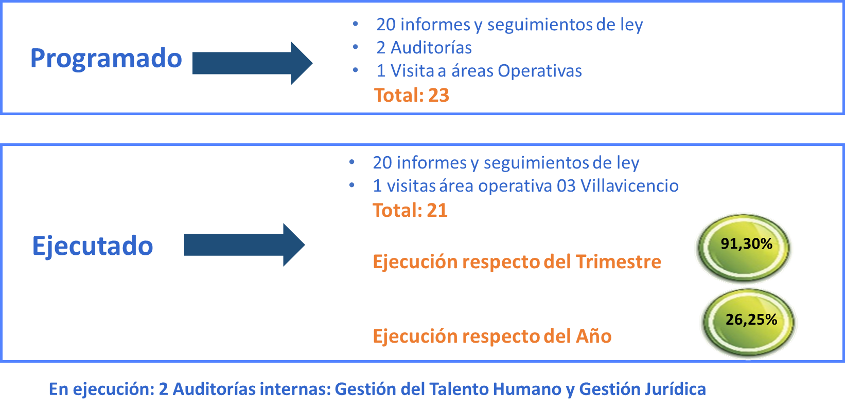

| **EL CUMPLIMIENTO DEL PLAN ANUAL DE AUDITORÍAS – CORTE 31 DE MARZO 2020, SE DESCRIBE ASÍ:** | |
| --- | --- |
| **Los informes de ley comprenden:** | **Informe Ejecutivo del Sistema de Control Interno - FURAG II** |
| **Informe de Control Interno Contable corte Diciembre 2019** |
| **Informe Evaluación de la Gestión Institucional - por Dependencias (8) corte 31 de diciembre de 2019** |
| **Informe Derechos de Autor Software corte diciembre de 2019** |
| **Informe Pormenorizado del Sistema Integrado de Gestión. Corte Nov-Dic 2019** |
| **Sireci - Informe avance Plan Mejoramiento - corte 31 diciembre y 30 de junio de cada vigencia a la Contraloría General.** |
| **Sireci - Informe Rendición de la Cuenta o Informe Anual Consolidado a Contraloría General.** |
| **Informe (Certificación) de que la Entidad tiene actualizada la información sobre su actividad litigiosa en el Sistema Único de Gestión e Información Litigiosa del Estado – EKOGUI: corte Diciembre de 2019** |
| **Seguimiento a la publicación de los planes integrados en el Plan de Acción, el 31 de enero 2010:** |
| **Seguimiento a las disposiciones en materia de austeridad, de acuerdo con lo establecido en la Ley de Presupuesto, Directiva Presidencias y demás normas concordantes; corte 4° Trimestre 2019** |
| **Informe para el fenecimiento de la Cuenta General del Presupuesto y del Tesoro; Informe a la Cámara de Representantes – corte vigencia 2019** |
| **Reunión Comité Sectorial** |
| **Seguimiento a la presentación oportuna del informe de personal y costos.** |
| **Auditoría realizada** | **Área Operativa No. 03 con sede Villavicencio** |
| **Las Auditorias programadas fueron:** | **Auditoria Talento Humano** |
| **Jurídica (Comité de conciliaciones, verificación Secop, Supervisión, Plan de Adquisiciones, Convenios de cooperación vigentes).** |
| **Estas Auditorías, se encuentran en ejecución a la fecha de corte del presente informe** |

### 2.10 13 Cooperación y Asuntos Internacionales

Se elaboró Tablero de Control para el Seguimiento de la Cooperación Internacional y los Asuntos Internacionales en cuanto a: Proyectos, Mecanismos, Puntos Focales, Visitas Internacionales, Donaciones Internacionales, Comisiones al Exterior y Varios. Consolidado y en operación.

Se avanzó en el cronograma de trabajo interno del Instituto donde se llevará acabo con éxito los comités directivos programados, las reuniones semanales de trabajo interno de Cooperación y Asuntos Internacionales, las reuniones de seguimiento bimensual y la reunión de seguimiento trimestral con cada subdirección y con la Oficina de Pronósticos y Alertas Tempranas.

Se entregó el reporte I-trimestral.

Se hizo control y seguimiento a cada subdirección sobre los compromisos y responsabilidades internacionales.

Es de anotar que la programación no tiene o utiliza recursos de apropiación, operación o inversión del instituto. Se muestran a continuación las metas y compromisos concertados para la vigencia del 2020 a corte de acumulado del 1 de enero al 31 de marzo:

| **Metas del Área** | **Compromisos Laborales.** | **Programado I trimestre %** | **Avance I trimestre %** | **Cumplimiento I trimestre %** | **Semáforo** |
| --- | --- | --- | --- | --- | --- |
|  |  |  |  |  |
| **Mejorar la gestión de la información sobre: cooperación internacional y los asuntos internacionales.** | **1. Analizar de manera continua el estado del ciclo de gestión de programas/proyectos de cooperación internacional** | **12%** | **100%** | **100%** | **100** |
| **2. Definir el repositorio de información para la gestión del conocimiento de cooperación y asuntos internacionales de iniciativas** | **0%** | **0%** | **0%** |  |
| **Apoyar y asesorar a la dirección general en el manejo de la cooperación y los asuntos internacionales** | **1. Entregar los reportes y compromisos asociados a la oficina de la dirección general que competen la cooperación y los asuntos internacionales.** | **12%** | **100%** | **100%** | **100** |
| **2. Participar en los espacios colaborativos de manera activa y participativa.** | **12%** | **100%** | **100%** | **100** |
| **Fortalecer el instituto identificando oportunidades y necesidades científicas y operativas** | **1.Identificar , monitorear y gestionar oportunidades de cooperación y asuntos internacionales** | **0%** | **0%** | **0%** |  |

En materia de **VISITAS INTERNACIONALES,** durante el trimestre I de 2020 esta área gestionó y atendió alrededor de **11** visitas. Estas fueron:

| **2020** | | | | | | |
| --- | --- | --- | --- | --- | --- | --- |
| **N°** | **FECHA DE VISITA** | | **PAIS** | **ENTIDAD** | **ASUNTO/TEMA VISITA** | **ACCIONES** |
| **MES** | **DIA** |
| **1** | **ENERO** | 21-24 | Ecuador | PNUD Carlos Montenegro | Proyecto "VIDA EN LA TIERRA" ODS15 de la NASA | Explicación, aclaraciones y actividades en torno al proyecto "VIDA EN LA TIERRA" ODS15 de la NASA |
| **2** | 31 | Francia | Meteo France Jean Marc Terrise | Oportunidades de cooperación entre Servicios Meteorológicos | Revisión temática del Memorando de Entendimiento IDEAM-MeteoFrance |
| **3** | **FEBRERO** | 3 al 7 | Chile | RedINGEI - PNUD | Primera fase de la Cooperación Sur- Sur entre Colombia - IDEAM - y Cuba -INSMET- (con el apoyo de la REDINGEI) con el taller de la primera fase de esta cooperación que tiene como objetivo "Brindar entrenamiento por parte del Equipo Técnico de GEI de Colombia en la aplicación de las Directrices del IPCC de 2006 para la estimación de las emisiones y absorciones de GEI en la categoría 3.B. Tierras, para su incorporación en el INGEI que Cuba presentará en la Tercera Comunicación Nacional y el Primer IBA a entregarse en el 2020. | Recibir capacitación del equipo de GEI del IDEAM en la aplicación de las directrices del IPCC de2006 para la estimación de las emisiones y absorciones en la categoría 3.B. AFOLU. |
| **4** | Cuba | INSMET Cuba |
| **5** | 3 al 7 | República Democrática del Congo | WWF | Capacitación intercambio Sur- sur WWF Congo - con el fin de conocer la experiencia de Colombia en cuanto a los procedimientos y protocolos técnicos de transparencia, consistencia y exactitud, en la producción de resultados verificables de monitoreo de la superficie de bosque natural y deforestación, así como el equipo técnico y la estructura de funcionamiento del SMByC y asi como las generalidades del sistema MRV de Emisiones GEI. | Recibir capacitación del equipo del SMBYC en los protocolos y procedimientos técnicos de transparencia, consistencia y exactitud en la producción de resultados de monitoreo de la superficie natural y la deforestación. |
| **6** | 5-7 | Estados Unidos | IRI - U Columbia | Proyecto ActToday  "Academia Nacional de Servicios Climáticos - sector salud" | IRI se reunió con Meteorología para definir acciones sobre NextGen IRI participó en la Mesa de trabajo de Colombia de "Academia Nacional de Servicios Climáticos - sector salud" |
| **7** | 17-27 | Finlandia | Instituto de Medio Ambiente de Finlandia (SYKE) | Proyecto COFI Water | Desarrollo de actividades contempladas dentro del Proyecto: capacitaciones y reuniones SYKE-IDEAM |
| **8** | 26-27 | Estados Unidos | ICF Consulting | Reportes de GEI en Colombia | Agenda de trabajo en torno a la homogenización de reportes de GEI en Colombia |
| **9** | 27 | Finlandia | Vaisala | Revisión de oferta de portafolio de VAISALA | Oportunidades de proyectos e inversión en equipos de Radiosondeo |
| **10** | **MARZO** | 11 | España | European Forest Institute – EFI Barcelona Office REDD Expert - EU REDD Facility Frédéric Baron | Iniciativas REDD + en Colombia | Exploración de iniciativas REDD + en Colombia, para cultivos de exportación de café y cacao |
| **11** | 2-6 | Estados Unidos | Paul Heppner | Codificador GEONET-CAST | Entrenamiento técnico en GOES - Donación del decodificador para el GEONET-CAST a IDEAM, NOAA-NASA |

En materia de DONACIONES INTERNACIONALES, durante este período, NO se recibieron donaciones internacionales de ninguna índole.

En cuanto a la gestión de COMISIONES AL EXTERIOR, dado el estado de emergencia global por el COVID- 19 se presentaron cancelaciones y se pospusieron todas las comisiones al exterior. Estas fueron:

|  |  |  |  |  |  |  |  |  |
| --- | --- | --- | --- | --- | --- | --- | --- | --- |
| **No** | **ORG QUE INVITA** | **MES EVENTO** | **DURACIÓN** | **NOMBRE DEL EVENTO AL QUE** | **PAÍS** | **SUBDIRECCIÓN /** | **NOMBRE NOMINADO** | **ESTADO POR COVID-** |
| **ASISTE** | **OFICINA** | **19** |
| **1** | IPCC | Febrero | 24 al 28 febrero | Sesión 52 del Panel Intergubernamental de Cambio Climático IPCC | Paris, Francia | Dirección General | Yolanda González Hernández | N/A |
| **2** | OTCA | Marzo-Abril | 30 de marzo al 3 de abril | Curso: Recolección y preservación de muestras de agua y sedimento | Sao, Pablo Brasil | Subdirección de Hidrología | Oscar Fabián Ruiz Vera | Se tramitó y se aprobó, sin embargo por temas relacionadas al Covid -19 está aplazada |
| **3** | IPCC | Marzo | 12 al 13 de marzo 2020 | Evento de divulgación sobre el papel, las actividades y los resultados del IPCC | Santiago de Chile, Chile | Subdirección de Estudios Ambientales | Ivón Maritza Casallas Martínez. | Se tramitó, se aprobó y comisionado viajó |
| **4** | IPCC | Marzo | 12 al 13 de marzo 2020 | Evento de divulgación sobre el papel, las actividades y los resultados del IPCC | Santiago de Chile, Chile | Subdirección de Estudios Ambientales | Gladys Moreno | Se tramitó, se aprobó y comisionado viajó |
| **5** | OMM | Marzo | 24 al 26 de marzo | Taller sobre el programa de Colaboración entre la OMM y la la Asociación de Transporte Aéreo Internacional (IATA) sobre el Desarrollo del Programa de retransmisión de datos meteorológicos de aeronaves (AMDAR) de la Asociación Regional III (ARIII) de la OMM y Reunión del Equipo especial sobre Observaciones desde Aeronaves de la ARIII de la OMM | Lima, Perú | Subdirección de Meteorología | Alexander Argelio Melgarejo | Cancelada |
| **6** | OMM | Marzo - Abril | 30 marzo al 3 de abril | Comité de Huracanes 42 de la OMM | Panamá | Oficina de Pronósticos y Alertas - OSPA | Daniel Useche Samudio | Cancelada la 43a. Sesión, se organizará en Panamá en 2021 |
| **7** | UN | Marzo | 2 al 5 Marzo | Cancellation 3rd face-to-face meeting of the Task Force of IHP (IHP-IX, 2022-2029) | Paris, Francia | Subdirección de Hidrología | Omar Vargas | Cancelada |

En materia de **PROYECTOS INTERNACIONALES,** durante el trimestre I de 2020 esta área gestionó y atendió alrededor de 37 proyectos, de los cuales 22 están en ejecución, 10 están en formulación y 5 están pendientes. Estas fueron:

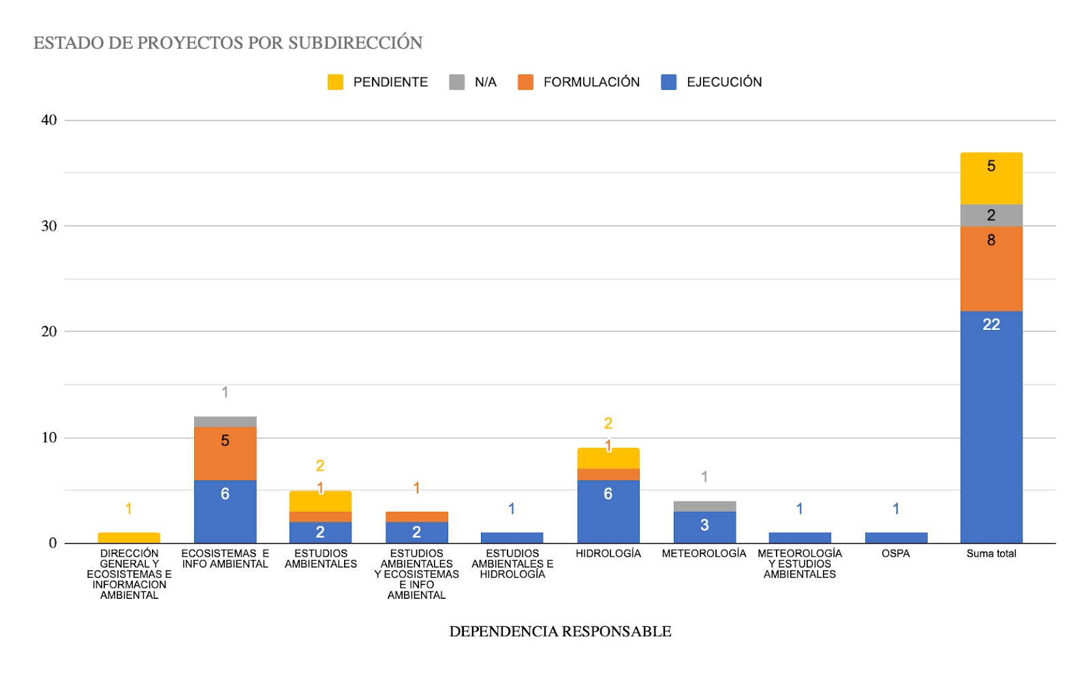

*Gráfica 32 Estado Proyectos Internacionales por Subdirección*

La gestión de la cooperación y los asuntos internacionales refleja los esfuerzos que aún no se han materializado pero que tienen un seguimiento; o que son apoyos técnicos que se hacen para proyectos de investigación internacional por parte de diferentes actores.

| **DEPENDENCIA RESPONSABLE EN EL IDEAM** | **RESPONSABLE IDEAM** | **PAIS/ ORGANISMO** | **CATEGORIA** | **NOMBRE Organización Entidad/Programa** | **ACTIVIDAD/TEMA** |
| --- | --- | --- | --- | --- | --- |
| **UNIVERSIDAD** | | | | | |
| Subdirección de Ecosistemas e Información Ambiental | Ana Celia Salinas  [asalinas@ideam.gov.co](mailto:asalinas@ideam.gov.co) | Estados Unidos | Universidad | Universidad de Boston | Carta de Interés y Aval para propuesta de proyecto a presentar NASA |
| [Edersson Cabrera ecabreram@ideam.gov.co](mailto:ecabreram@ideam.gov.co) |
| Gustavo Galindo  [ggalindo@ideam.gov.co](mailto:ggalindo@ideam.gov.co) |
| Subdirección de Ecosistemas e Información Ambiental | [Jorge Luis Ceballos jceballos@ideam.gov.co](mailto:Jorge%20Luis%20Ceballos%20jceballos@ideam.gov.co) | Suiza | Universidad | Universidad de Bern Universidad de Zurich | Iniciativas de Cooperación en relación al trabajo que realiza IDEAM en Ecosistemas de Alta Montaña |
| Subdirección de Ecosistemas e Información Ambiental | [Indira Paola Pachon Cendales ipachon@ideam.gov.co](mailto:ipachon@ideam.gov.co) | Reino Unido | Universidad | Universidad de Leicester | IDEAM está trabajando en la implementación de un algoritmo que permite realizar la estimación de biomasa aérea y carbono a nivel nacional usando los datos de alometrías de campo tomadas por el inventario forestal Nacional (IFN), para ello estamos recibiendo el apoyo de los profesionales investigadores de la UOL (Universidad de Leicester) quienes requieren del uso de la información de campo obtenida por el IDEAM para poder poner a prueba y mejorar estas metodologías de estimación, este proceso se está realizando en conjunto, y se requiere contar con las respectivas licencias de uso de información |
| **AGENCIA / ORGANISMO INTERNACIONAL** | | | | | |
| Subdirección de Meteorología | [Eliana Katherine Fonseca efonseca@ideam.gov.co](mailto:efonseca@ideam.gov.co) | Japón | Agencia / organismo internacional | Agencia de Cooperación Japonesa JICA | Identificar en IDEAM si se va a aplicar desde las oficinas o subdirecciones |
| Programa de Experto Voluntario |
| [Huso Saavedra hsaavedra@ideam.gov.co](mailto:hsaavedra@ideam.gov.co) | (Programa financiado por el gobierno Japonés) Aplicación a través de APC Colombia |
| Subdirección de Ecosistemas e Información Ambiental | N/A | Suiza | Agencia / organismo internacional | COSUDE | Posibilidades de financiación o apoyo logístico para desarrollo de actividades identificadas en Ecosistemas de Alta Montaña |
| Oficina de Pronósticos y Alertas | [Daniel Useche duseche@ideam.gov.co](mailto:duseche@ideam.gov.co) | Unión Europea | Agencia / organismo internacional | CEPMC - CENTRO EUROPEO DE PREVISIONES METEOROLÓGICAS DE PLAZO MEDIO | Licencia IDEAM con el Centro Europeo el año pasado (CEPMC - CENTRO EUROPEO DE PREVISIONES METEOROLÓGICAS DE PLAZO MEDIO) -beneficios para nuestro servicio de pronósticos y alertas. |
| [Vivian Garzón vfgarzon@ideam.gov.co](mailto:vfgarzon@ideam.gov.co) |
| **EMPRESAS PRIVADAS** | | | | | |
| Oficina de Pronósticos y Alertas | [Daniel Useche duseche@ideam.gov.co](mailto:duseche@ideam.gov.co) | Japón | Empresa privada | Weathernews Inc | Identificar posibilidad de cooperación Internacional para fortalecer IDEAM |
| [Allfonso Ladino aladino@ideam.gov.co](mailto:aladino@ideam.gov.co) | Mecanismo de Cooperación con Privado |

# CONCLUSIONES

Durante el primer trimestre de la vigencia, se logró el avance de actividades del Plan de Acción del 76 % frente a lo programado, las razones por las que no se logró un avance más significativo, se debe al bloqueo de recursos tanto en apropiación como en CDP que asciende a un total de $4.597 millones (15 %) bloqueados y adicionalmente la situación generada por la emergencia sanitaria del COVID 19 ha provocado el alza considerable del dólar, lo cual ha generado que el presupuesto asignado no sea suficiente para realizar adquisiciones indispensables, así como la suspensión y cancelación de las comisiones, lo que genera una reprogramación de actividades para el segundo trimestre del año.

Las dependencias que presentaron una ejecución física inferior al 80 % de lo programado para el trimestre son:

Subdirección de Estudios Ambientales, dependencia que presenta retrasos por el bloqueo de recursos y el retraso en la contratación que no le ha permitido contar con el personal necesario para la elaboración de documentos técnicos.

Adicionalmente, La situación generada por la emergencia sanitaria del COVID 19 ha provocado un alza considerable del dólar, lo cual ha provocado que el presupuesto asignado no alcance para la compra de una estación.

Subdirección de Meteorología, ha tenido dificultad con los insumos necesarios para iniciar la realización de las actividades, dado que el equipo programado para la realización del trabajo no se pudo contratar a tiempo y en su totalidad. Así como el bloqueo de CDPs de tiquetes y por la emergencia sanitaria no ha podido realizar salidas que requerían transporte aéreo.

Subdirección de Hidrología, la reducción de los recursos que se requieren para el mantenimiento de las estaciones limita la operación oportuna de la RNI. Adicionalmente, el congelamiento de recursos generó retrasos en la contratación, produciendo un rezago de un mes con respecto al avance planteado. Además, fue necesario ajustar el orden de la generación de algunos los productos lo que puede generar retrasos mayores con la relación a los avances planteados inicialmente.

Lo anterior obliga a que se dificulte la realización de las actividades inicialmente programadas.

En cuanto al avance financiero en inversión se presenta una ejecución total del 38,8 %, el Proyecto de Inversión C-3204-0900-3 Proyecto Fortalecimiento de la Gestión del Conocimiento Hidrológico, Meteorológico y Ambiental Nacional con una ejecución del 37,9 % y el C-3299-0900-1 Fortalecimiento de la Gestión y Dirección del Instituto de Hidrología, Meteorología y Estudios Ambientales Nacional del 51,6 %.

Las dependencias que en este primer trimestre tiene una ejecución inferior al 60 % de sus recursos asignados, son Dirección General, Secretaría General, Oficina de Informática, Subdirección de Ecosistemas, Subdirección de Estudios Ambientales, Subdirección de Meteorología e Hidrología; sin embargo esto se debe a como se explicó en la primera parte, al bloque de recursos y CDPs ya expedidos.